COMI.

ALCALDIA MUNICIPAL DE SAN MARCOS

INFORME DE EJECUCION DEL PRESUPUESTO PREVENCION DEL COVID-19, EN EL MUNICIPIO DE SAN MARCOS



Contenido

INTRODUCCION 1

OBJETIVO GENERAL 2

OBJETIVOS ESPECIFICOS 2

1. BASE LEGAL 3

2. RESUMEN DE ACUERDOS MUNICIPALES RELACIONADOS AL COVID-19 7

3. PRESUPUESTO COVID-19 17

3.1. Resumen de presupuesto autorizado para prevención de COVID-19 17

3.2. Ejecución presupuestaria al 04/08/2020 por específico 19

3.3. Detalle de órdenes de compras al 29/07/2020 20

3.4. Resumen de proveedores 33

3.5. Detalle de personal contratado (permanente o temporal) 36

3.6. Detalle de cheques emitidos por cuenta corriente 38

4. Objetivos contemplados en el “PLAN MUNICIPAL DE ABORDAJE INTEGRAL AL COVID-19 SAN MARCOS 2020” 54

Objetivo 1. 54

Desarrollar intervenciones de promoción de la salud, priorizando las acciones en contra del COVID-19, a partir de Marzo 2020. 54

Objetivo 2. 58

Desarrollar intervenciones de prevención del COVID-19 para evitar su contagio en la población marquense a partir de marzo 2020. 58

OBJETIVO 3. 69

Apoyo a diferentes sectores en el municipio de San Marcos, para enfrentar las afectaciones que llegue a generar COVID -19 y así superar las consecuencias derivadas del mismo. 69

5. ANEXOS 80

ANEXO “Detalle de planillas de personal contratado” 80

ANEXO 1 “Recomendaciones de medidas de higiene en redes sociales y otros mecanismos de comunicación” 91

ANEXO 2 “Ordenanza transitoria para contener la propagación del COVID-19” 116

ANEXO 3 “Protocolo sanitario de retorno al trabajo ante la pandemia COVID-19” 120

ANEXO 4 “Protocolo sanitario en el área de proyectos municipales ante la pandemia COVID-19” 129

# INTRODUCCION

La Alcaldía Municipal de San Marcos en cumplimiento de las obligaciones de transparencia y la buena gestión de los recursos públicos, presenta su informe de Rendición de Cuentas de los fondos utilizados durante la emergencia por la pandemia del COVID- 19.

Este documento fue elaborado en base al Plan Municipal de Abordaje Integral al COVID-19 San Marcos 2020, con el objetivo de hacer frente a las crisis sanitarias y a las medidas de la situación de emergencia, preparándonos para actuar de forma coordinada, eficaz, responsable y sobre todo velando por la seguridad de la población marquense.

Además, tomando en cuenta la Ley de Acceso a la Información Pública, Directrices sobre la Rendición de Cuentas Emergencia Nacional por la Pandemia del COVID-19 (emitidos por Instituto de Acceso a la Información Pública), Lineamientos para la Liquidación de Fondos FODES, utilizados para atender la Emergencia Nacional decretado por la Pandemia COVID-19 (emitidos por Corte de Cuentas de la Republica).

En virtud, a lo anterior para facilitar el derecho de acceso a la rendición de cuentas y propiciar la transparencia de la gestión municipal se invitó a la población en general a través de fecebook live y la aplicación de google meet, para reducir el contacto físico potencialmente peligroso salvaguardando la salud de la población.

# OBJETIVO GENERAL

Desarrollar y explicar el uso del presupuesto aprobado durante la emergencia por la pandemia del COVID- 19 en el municipio de San Marcos, garantizando la transparencia de la gestión municipal de manera completa, fidedigna y veraz.

# OBJETIVOS ESPECIFICOS

* Establecer las acciones realizadas en el marco de la emergencia por la pandemia del COVID- 19 en el municipio de San Marcos.
* Especificar el uso de los fondos utilizados durante la emergencia por la pandemia del COVID- 19

# BASE LEGAL

**“DIRECTRICES PARA EL CUMPLIMIENTO DE OBLIGACIONES DE TRANSPARENCIAS Y PROTECCIÓN DE DATOS PERSONALES DURANTE LA EMERGENCIA SANITARIA” emitidas por el Instituto de Acceso a la Informacion Publica (IAIP)**

* **Articulo 1** Informacion sobre emergencia: sobre canales de difusión masivos para informar datos relevantes, como riesgos y medidas a adoptar, información sobre recursos públicos disponibles, recursos públicos utilizados e información sobre grupos en riesgo o vulnerables.
* **Articulo 3** Solicitudes de acceso a la información: sobre medidas para garantizar que las personas cuenten con los canales electrónicos para solicitar y recibir información sobre la emergencia se encuentren disponibles en todo momento garantizándoles el derecho de acceso a la información.

**“DIRECTRIZ SOBRE RENDICIÓN DE CUENTAS EMERGENCIA NACIONAL POR LA PANDEMIA DEL COVID-19” emitidas por el Instituto de Acceso a la Informacion Publica (IAIP)**

Según lo establecido en art.7 de la directriz en cuestión, la institución deberá poner a disposición del público, a la brevedad, la información relativa a los siguientes elementos:

1. **Contrataciones públicas:** el detalle de todas las contrataciones realizadas en el período que dure la atención a la emergencia, con fondos destinados a tal fin. Este apartado, en cumplimiento a lo dispuesto en el Art. 10 número 19 de la LAIP y el Art. 1.18 del Lineamiento 2 para la Publicación de Información Oficiosa.
2. **Selección de personal permanente o temporal:** según lo establecido en Art. 10 de la LAIP y el Art. 1.5 del Lineamiento 2 para la Publicación de Información Oficiosa.
3. **Subsidios e incentivos fiscales:** en cumplimiento a lo dispuesto en el Art. 10 número 16 de la LAIP y el Art. 1.15 del Lineamiento 2 para la Publicación de Información Oficiosa.
4. **Recursos públicos asignados a particulares:** en cumplimiento a lo dispuesto en el Art. 10 número17 de la LAIP y el Art. 1.16 del Lineamiento 2 para la Publicación de Información Oficiosa.
5. **Obras Públicas:** la información sobre las obras públicas relativas a la creación de infraestructura especial en el marco del estado de emergencia, así como la remodelación y acondicionamiento de instalaciones deberá publicarse en los términos expuestos en el Art. 10 número 15 de la LAIP, el Art. 1.14 del Lineamiento 2 para la Publicación de Información Oficiosa y los Lineamientos para la Publicación de Información Oficiosa de Proyectos de Obras Públicas.
6. **Presupuesto:** en cumplimiento a lo dispuesto en el Art. 10 número 5 de la LAIP y el Art. 1.4 del Lineamiento 2 para la Publicación de Información Oficiosa
7. **Ejecución presupuestaria:** en cumplimiento a lo dispuesto en el Art. 10 número 13 de la LAIP y el Art. 1.4 del Lineamiento 2 para la Publicación de Información Oficiosa.
8. Otros documentos normativos:
9. **Plan operativo anual:** (Modificación de los planes actuales desarrollados en relación a la emergencia)
10. **Ordenanzas Municipales y sus proyectos**

**“LINEAMIENTOS PARA LA LIQUIDACIÓN DE FONDOS FODES, UTILIZADOS PARA ATENDER LA EMERGENCIA NACIONAL DECRETADO POR LA PANDEMIA COVID-19” Emitida Por La Corte De Cuentas De La Republica**

* **Lineamientos Generales:** que establecen la elaboración de reportes semanales e informes mensuales de los recursos asignados, y al culminar la emergencia, la liquidación consolidada de los mismos.
* **Lineamientos Específicos:** que determinan preparar un expediente administrativo cronológico, con información administrativa, presupuestaria y contable, y la respectiva liquidación.
* **Aspectos Administrativos:** a fin de que las Municipalidades elaboren un Plan de Actividades a realizar en el marco de la emergencia, con detalle de presupuesto de bienes y servicios adquiridos, entre otros, apertura de una cuenta bancariaespecífica, y la liquidación final del monto invertido con aprobación del Concejo Municipal.
* **Aspectos Financieros:** estipulan elaborar un detalle de compras efectuadas (cantidades, montos y servicios adquiridos), con sus correspondientes comprobantes y/o respaldos generados por el registro de operaciones y presupuesto, tesorería y contabilidad aplicados por el Sistema de Administración Financiera Integrado Municipal (SAFIM) y cumplir requisitos legales y técnicos, como el Art. 114, literal b) del Código Tributario; además, de implementar controles, datos de bienes entregados; resumen de montos presupuestados y ejecutados; copia de conciliaciones bancarias; y sí los fondos utilizados en COVID-19, se registran contablemente como proyectos, efectuarse liquidación contable y financiera de éstos.
* **Aspectos de Fiscalización:** con base a sus atribuciones legales, la CCR fiscalizará a través de acciones de control consistente en exámenes especiales u otras intervenciones de fiscalización de los fondos administrados por las municipalidades para la emergencia Sanitaria, por lo que las Unidades de Auditoría Interna deberán realizar modificación al Plan de Trabajo 2020, para incorporar estas acciones de control, entre otros.

**“LINEAMIENTOS PARA EL REGISTRO Y CONTROL DE LOS RECURSOS ADMINISTRADOS POR LA MUNICIPALIDADES PARA ATENDER LA EMERGENCIA NACIONAL DECRETADA ANTE LA PANDEMIA COVID-19 Y LAS TORMENTAS TROPICALES AMANDA Y CRISTÓBAL” Emitida Por La Dirección General de Contabilidad Gubernamental**

* **Lineamientos Generales:** cumplimiento de base legal, Cumplir con las Normas y Procedimientos del Subsistema de Contabilidad establecida en Gubernamental, establecida en Ley Orgánica de Administración Financiera del Estado y su reglamento; Elaborar informes de rendición de cuentas en los plazos señalados en el Decreto Legislativo 624, Diario Oficial No. 85, Tomo 427 de fecha 28 de abril del 2020; observar todas las normas y procedimientos, legales y técnicos que sean aplicables, en las adquisiciones y contrataciones de bienes y servicios para atender las emergencias originadas por la Pandemia COVID-19 y las TT Amanda y Cristóbal.
* **Lineamientos Específicos:** lineamientos aplicables a los módulos de Presupuesto, Tesorería y Contabilidad Gubernamental, integrados en el SAFIM:
* **Presupuesto:** da los lineamientos en la parte de ingresos especifica la codificación a utilizar; y en los egresos establecen la Unidad Presupuestaria y Línea de Trabajo que utilizarán para la identificación y ejecución de los recursos relacionados con la pandemia del COVID-19 y con las TT Amanda y Cristóbal.
* **Tesorería:** Las Municipalidades deberán asegurarse de implementar las medidas de control interno financiero para el manejo de los fondos y particularmente atender los siguientes aspectos: Aperturar, o trasladar a, cuentas bancarias separadas y específicas para la administración de los fondos destinados a la atención del COVID-19 y las TT Amanda y Cristóbal, y por cada proyecto que se ejecute para la atención de las emergencias antes mencionadas; Mantener actualizados los libros de bancos correspondientes a las cuentas bancarias de los recursos destinados a la atención del COVID-19 y a las TT Tropical Amanda y Cristóbal, en el SAFIM.
* **Contabilidad:** A efecto de generar reportes contables específicos sobre los recursos administrados ante el COVID 19 y las TT Amanda y Cristóbal. y de esa manera facilitar la rendición de cuentas, la Municipalidad observará los siguientes aspectos: Los hechos económicos relacionados al COVID-19 y las TT Amanda y Cristóbal que ya se encuentren mayorizados (en estado aplicado) sin asociación a un proyecto o costo de inversión. a la fecha de implementación de los presentes lineamientos. deberán reclasificarse al Proyecto o Costo de Inversión creado según el Apartado 1.2 - EGRESOS.

Las donaciones en especie que se reciban para atender la emergencia de la pandemia COVID-19 y para las TT Amanda y Cristóbal, deberán registrarse contablemente con cargo a los Proyectos o Costos de Inversión según el Apartado 1.2 - EGRESOS, utilizando las cuentas contables correspondientes.

# RESUMEN DE ACUERDOS MUNICIPALES RELACIONADOS AL COVID-19

|  |  |  |  |
| --- | --- | --- | --- |
| **NÚMERO DE ACTA** | **NÚMERO DE ACUERDO** | **FECHA** | **DESCRIPCION DEL ACUERDO** |
| Acta Número Diez, de Sesión Extraordinaria | Acuerdo Numero Uno | 12/03/2020 | l. Respaldar las medidas que se hicieron públicas en las redes sociales de la municipalidad ante la pandemia decretada por la Organización Mundial de la Salud (OMS) por la amenaza de coronavirus (COVID-19); el Decreto Nº 13 del Presidente de la Republica y Decreto Nº 12 del Consejo de Ministros: a) Se suspenden las clases prácticas deportivas en todas las sedes municipales de San Marcos en las disciplinas: fútbol, básquetbol, volibol, natación, tae kwon do, esgrima, ajedrez, patinaje, aeróbicos y talleres artísticos; hasta el treinta y uno de marzo de dos mil veinte. b) Las instalaciones deportivas municipales se mantendrán abiertas al público para las actividades físicas libres; así como, las organizadas por comités deportivos de torneos, cumpliendo las disposiciones de no aglutinar más de 500 personas. 2. Decretar el paro administrativo del proyecto "PLAN DINAMIZACION DE ESPACIOS PUBLICOS, POR MEDIO DE LA SANA CONVIVENCIA Y DEPORTE INCLUSIVO CON ENFOQUE DE DERECHOS EN EL MUNICIPIO DE SAN MARCOS 2019-2020" 3. Suspender cualquier actividad donde se estime la concentración de 500 participantes. 4. Respaldar las medidas de la Comisión Municipal de Protección Civil, Prevención y Mitigación de Desastres del Municipio de San Marcos y mostrarse en la disposición de apoyar las acciones que se tomen y planifiquen a futuro ante la amenaza del coronavirus (COVID-19). 5. Suspender la presentación de las candidatas a reina de San Marcos, programada en el marco de las fiestas patronales del municipio para el veintiocho de marzo de los corrientes en el Centro Comercial El Encuentro, Municipio de San Marcos |
| Acta Número Once, de Sesión Ordinaria | Acuerdo Número Tres | 20/03/2020 | Acuerdos de aprobación y modificación del presupuesto de prevención del COVID-19 en el Municipio de San Marcos |
| Acta Número Doce, de Sesión Extraordinaria | Acuerdo Número Dos | 23/03/2020 |
| Acta Número Trece, de Sesión Extraordinaria | Acuerdo Número Uno | 30/03/2020 |
| Acta Número Quince, de Sesión Ordinaria | Acuerdo Número Dos | 03/04/2020 |
| Acta Número Dieciséis, de Sesión Ordinaria | Acuerdo Número Uno | 17/04/2020 |
| Acta Número Diecisiete, de Sesión Ordinaria | Acuerdo Número Dos | 24/04/2020 | Acuerdos de aprobación y modificación del presupuesto de prevención del COVID-19 en el Municipio de San Marcos (Actualizado hasta mayo) |
| Acta Número Dieciocho, de Sesión Extraordinaria | Acuerdo Número Tres | 07/05/2020 |
| Acta Número Diecinueve, de Sesión Ordinaria | Acuerdo Número Seis | 15/05/2020 |
| Acta Número Veinte, de Sesión Ordinaria | Acuerdo Número Cuatro | 22/05/2020 |
| Acta Número Veintiuno, de Sesión Ordinaria | Acuerdo Número Uno | 29/05/2020 |
| Acta Número Once, de Sesión Ordinaria | Acuerdo Número Uno | 20/03/2020 | Aprobación del Decreto Número Uno consistente en la prórroga a la Ordenanza Transitoria de Incentivos al Pago Anticipado de Licencias y Tasas por Servicios Municipales; y Dispensa de Multas e Intereses a Tributos Municipales a los Contribuyentes del Municipio de San Marcos, Departamento de San Salvador |
| Acta Número Once, de Sesión Ordinaria | Acuerdo Número Ocho | 20/03/2020 | l. Aprobar la propuesta de beneficios adicionales a los "... trabajadores municipales de tripulación, barrenderos y mantenimiento... " que brindan la prestación del servicio vital a la población del municipio de San Marcos, mediante el pago de una bonificación de CIENTO CINCUENTA 00/100 DÓLARES($ 150.00) a sesenta y ocho trabajadores municipales que asciende a un monto de DIEZ MIL DOSCIENTOS 00/100 DÓLARES ($ 10,200.00) a financiarse del Fondos Propio |
| Acta Número Doce, de Sesión Extraordinaria | Acuerdo Número Uno | 23/03/2020 | l. Aprobar que en el marco de la emergencia y las medidas extraordinarias por la pandemia de COVID-19; que se cubran los gastos administrativos de la gestión municipal, del FODRS 75%; el cual será posteriormente reintegrado, lo anterior hasta por un monto de CIENTO SESENTA MIL 00/100 DÓLARES($ 160,000.00 ) incluyendo en las responsabilidades administrativas: los bonos alimenticio y retributivo correspondiente al mes de abril; planillas del personal------- operativo: delegados y personal de mantenimiento y servicios que cubra la segunda quincena de marzo y primera quincena de abril; planilla de personal administrativo y Concejo del mes de abril. Con base en el informe financiero y petición del Lic. William Ernesto Portillo Flores, Gerente Administrativo y Financiero en funciones |
| Acta Número Doce, de Sesión Extraordinaria | Acuerdo Número Tres | 23/03/2020 | l. Aprobar la programación de asistencia del personal de la municipalidad, remitido por la Licda. Evelyn Raquel Ramos de López, Jefe de Recursos Humanos; para trabajar durante el período comprendido entre el veintiuno de marzo al veinte de abril de dos mil veinte, consecuencia de las medidas extraordinarias de prevención y contención para declarar el territorio nacional como zona sujeta a control sanitario, a fin de contener la pandemia COVID-19 |
| Acta Número Catorce, de Sesión Extraordinaria | Acuerdo Número Tres | 01/04/2020 | l. Habilitar de carácter general todos los procesos de compra directa para atender las necesidades de bienes, servicios y obras directamente relacionadas con la prevención, tratamiento contención y atención de la pandemia por COVID-19, con base a los lineamientos específicos para compras de emergencia decretado por la pandemia por COVID-19, por la Unidad Normativa de Adquisiciones y Contrataciones de la Administración Pública (UNAC). 2. Ratificar lo actuado por Unidad de Adquisiciones y Contrataciones Institucional (UACI) en relación a las compras realizadas en cuanto a la emergencia se refiere, a partir de la fecha de publicación del decreto de emergencia nacional por COVID-19. 3. Autorizar a la Unidad de Adquisiciones y Contrataciones Institucional, para realizar el procedimiento respectivo. |
| Acta Número Dieciséis, de Sesión Ordinaria | Acuerdo Número Dos | 17/04/2020 | l. Dejar constancia y Establecer que el presupuesto: "PREVENCIÓN DEL COVID-19 EN EL MUNICIPIO DE SAN MARCOS" aprobado para atender la emergencia por la pandemia COVID-19 ha sido cubierto por el monto no ejecutado del proyecto: "EVENTO ARTÍSTICO CULTURAL DE BELLEZA, ELECCIÓN Y CORONACIÓN DE LA REINA DE SAN MARCOS (2019-2020)" y el presupuesto correspondiente al ejercicio fiscal 2020 para la celebración de las Fiestas Patronales en el municipio de San Marcos; el cual no se podrá realizar como tradicionalmente ha sido; por la situación de emergencia actual que se vive en todo el territorio nacional por la pandemia COVID-19 |
| Acta Número Dieciséis, de Sesión Ordinaria | Acuerdo Número Tres | 17/04/2020 | l. Dar por aceptada la donación de víveres de la OPAMSS hacia la municipalidad de San Marcos, " ... |
| a partir del Estado de Emergencia Nacional a causa de la Pandemia Mundial por COVID19" |
| Acta Número Diecisiete, de Sesión Ordinaria | Acuerdo Número Uno | 24/04/2020 | Aprobación del Decreto Número Dos que consiste "ORDENANZA TRANSITORIA PARA CONTENER LA PROPAGACIÓN DEL COVID-19 EN EL MUNICIPIO DE SAN MARCOS, DEPARTAMENTO DE SAN SALVADOR" |
| Acta Número Diecisiete, de Sesión Ordinaria | Acuerdo Número Tres | 24/04/2020 | l. Dar por aceptada la donación de la OPAMSS hacia la municipalidad de San Marcos, consistente en doscientas sesenta y cuatro (264) "canastas básicas solidarias" conteniendo víveres de primera necesidad para ser entregadas a igual número de familias del municipio de San Marcos |
| Acta Número Diecisiete, de Sesión Ordinaria | Acuerdo Número Siete | 24/04/2020 | l. Dar por recibida la nota de Ref. IAIP.Al-01.120-2020, con el asunto: Envío de Directrices, fechada dieciséis de abril de dos mil veinte y firmada por la Licda. Silvia Cristina Pérez Sánchez, Comisionada Presidenta, en funciones Instituto de Acceso a la Información Pública. 2. Mandar tanto a la Gerente Administrativa y Financiera, Licda. Patricia Beatriz Hernández de Lúe, como al Gerente de Inversión Social y Servicios Municipales, Lic. William Ernesto Portillo Flores; presenten un informe para ante el Concejo; de las operaciones y actuaciones para la atención de la emergencia por la pandemia COVID-19, dando cumplimiento con las directrices emitidas por el Instituto de Acceso a la Información Pública: a) Directrices para el cumplimiento de obligaciones de transparencia y protección de datos personales durante la emergencia sanitaria; b) Directriz sobre rendición de cuentas emergencia nacional por la pandemia del COVID-19; c) Guía para la publi~· · de información sobre emergencia nacional (en sitio web) |
| Acta Número Dieciocho, de Sesión Ordinaria | Acuerdo Número Cuatro | 07/05/2020 | **1. Aprobar** el “CONVENIO DE COOPERACIÓN ENTRE EL MINISTERIO DE AGRICULTURA Y GANADERÍA Y LA ALCALDÍA MUNICIPAL DE SAN MARCOS PARA LA ENTREGA DE CESTAS SOLIDARIAS Y BOLSAS DE 25 LIBRAS DE MAÍZ BLANCO EN EL MARCO DE LA PANDEMIA POR COVID 19 POR PARTE DEL GOBIERNO DE EL SALVADOR.” **2. Autorizar** al Dr. Fidel Ernesto Fuentes Calderón, Alcalde Municipal; para la firma del documento antes mencionado en nombre y representación de este Concejo Municipal. |
| Acta Número Diecinueve, de Sesión Ordinaria | Acuerdo Numero Uno | 15/05/2020 | **1**. **Dar** por recibido el INFORME DE LAS OPERACIONES Y ACTUACIONES PARA LA ATENCIÓN DE LAS EMERGENCIAS POR LA PANDEMIA COVID-19. **2. Mandar** a la Oficial de Información de la municipalidad, Licda. Wendy Carolina De León Rodríguez garantice la publicación del presente informe y sus anexos, la publicación y actualización de la información oficiosa relacionada a la emergencia semanalmente, en cumplimiento a la “Directriz Sobre Rendición de Cuentas Emergencia Nacional por la Pandemia del COVID-19” en el portal de transparencia de la municipalidad de San Marcos y portal de transparencia establecido por el Instituto de Acceso a la Información Pública (IAIP). **3. Crear** la Comisión Institucional de Rendición de Cuentas para el cumplimiento con las directrices emitidas por el Instituto de Acceso a la Información Pública |
| Acta Número Veinte, de Sesión Ordinaria | Acuerdo Numero Uno | 22/05/2020 | **1. Dar** por recibido el informe de las **“PRINCIPALES ACCIONES DE ATENCIONES POR LA EMERGENCIA COVID-19”**, presentado por el Lic. William Ernesto Portillo Flores, Gerente de Inversión Social y Servicios Municipales. **2. Mandar** a la Oficial de Información de la municipalidad, Licda. Wendy Carolina De León Rodríguez garantice la publicación del presente informe y cumplimiento a la “Directriz Sobre Rendición de Cuentas Emergencia Nacional por la Pandemia del COVID-19” en el portal de transparencia de la municipalidad de San Marcos y portal de transparencia establecido por el Instituto de Acceso a la Información Pública (IAIP). |
| Acta Número Veinte, de Sesión Ordinaria | Acuerdo Numero Tres | 22/05/2020 | **1. Mandar** a la Tesorera Municipal, Sra. Cecilia Isabel Benítez Saravia, realice la apertura de la cuenta corriente específica para los fondos del presupuesto **“PREVENCIÓN DEL COVID-19 EN EL MUNICIPIO DE SAN MARCOS”**, en el Banco Hipotecario de El Salvador S.A. **2. Ratificar** lo actuado en el marco del presupuesto **“PREVENCIÓN DEL COVID-19 EN EL MUNICIPIO DE SAN MARCOS”** en la cuenta bancaria número 00210247200 del 75% FODES, del Banco Hipotecario de El Salvador S.A. **3. Solicitar** al Gerente de Inversión Social y Servicios Municipales, Lic. William Ernesto Portillo Flores y a la Dra. Wendy Yasmara Chirino, Técnico en Desarrollo y Seguimiento de Programas Sociales y ejecutora del presupuesto **“PREVENCIÓN DEL COVID-19 EN EL MUNICIPIO DE SAN MARCOS”** elaboren y presenten ante el Concejo Municipal el Plan de Actividades en el marco de la emergencia. **4. Requerir** al Auditor Interno, Lic. Salvador Escobar realice y presente ante el Concejo Municipal la modificación al Plan de Trabajo 2020, para incorporar acciones de control por la emergencia. Todo lo anterior en el cumplimiento de los “LINEAMIENTOS PARA LA LIQUIDACIÓN DE FONDOS FODES, UTILIZADOS PARA ATENDER LA EMERGENCIA NACIONAL DECRETADO POR LA PANDEMIA COVID-19”. **5. Delegar** la ejecutora del presupuesto **“PREVENCIÓN DEL COVID-19 EN EL MUNICIPIO DE SAN MARCOS”** Dra. Wendy Yasmara Chirino, Técnico en Desarrollo y Seguimiento de Programas Sociales, al Gerente de Inversión Social y Servicios Municipales, Lic. William Ernesto Portillo Flores y a la Licda. Patricia Beatriz Hernández de Lúe, Gerente Administrativa y Financiera; que garanticen y cumplan los LINEAMIENTOS PARA LA LIQUIDACIÓN DE FONDOS FODES, UTILIZADOS PARA ATENDER LA EMERGENCIA NACIONAL DECRETADO POR LA PANDEMIA COVID-19, especialmente lo desarrollado y contenido en los romanos IV. LINEAMIENTOS GENERALES; V. LINEAMIENTOS ESPECÍFICOS y VI. ASPECTOS DE FISCALIZACIÓN |
| Acta Número Veintiuno de Sesión Ordinaria | Acuerdo Numero uno | 29/05/2020 | ACUERDA: 1. Dar por recibido el informe de las “PRINCIPALES ACCIONES DE ATENCIONES POR LA ------------EMERGENCIA COVID-19”, presentado por el Lic. William Ernesto Portillo Flores, Gerente de Inversión Social y Servicios Municipales. 2. Modificar el presupuesto: “PREVENCIÓN DEL COVID-19 EN EL MUNICIPIO DE SAN MARCOS” aprobado para atender la emergencia, por incremento de alcances y el consiguiente aumento al presupuesto que asciende a un monto de SIETE MIL CIENTO VEINTICUATRO 00/100 DÓLARES (7,124.00). Por tal motivo el nuevo monto del presupuesto “PREVENCIÓN DEL COVID-19 EN EL MUNICIPIO DE SAN MARCOS” pasa de un monto de TRESCIENTOS ONCE MIL QUINIENTOS TREINTA Y SEIS 75/100 ($ 311.536.75) a un nuevo monto de TRESCIENTOS DIECIOCHO MIL SEISCIENTOS SESENTA 75/100 ($ 318.660.75). 3. Requerir a la Gerente Administrativa y Financiera, coordine con la ejecutora del referido presupuesto, la Tesorera Municipal y la Unidad de Adquisiciones y Contrataciones Institucional (UACI) se realicen los procedimientos de Ley correspondientes para la atención de la emergencia por COVID-19; así como, las medidas que garanticen el control interno en la ejecución de dichos recursos. 4. Mandar a la Oficial de Información de la municipalidad, Licda. Wendy Carolina De León Rodríguez garantice la publicación del presente informe en el portal de transparencia de la municipalidad de San Marcos y en el portal de transparencia del Instituto de Acceso a la Información Pública (IAIP). para atender la emergencia, por incremento de alcances y el consiguiente aumento al presupuesto que asciende a un monto de SIETE MIL CIENTO VEINTICUATRO 00/100 DÓLARES (7,124.00). Por tal motivo el nuevo monto del presupuesto “PREVENCIÓN DEL COVID-19 EN EL MUNICIPIO DE SAN MARCOS” pasa de un monto de TRESCIENTOS ONCE MIL QUINIENTOS TREINTA Y SEIS 75/100 ($ 311.536.75) a un nuevo monto de TRESCIENTOS DIECIOCHO MIL SEISCIENTOS SESENTA 75/100 ($ 318.660.75). 3. Requerir a la Gerente Administrativa y Financiera, coordine con la ejecutora del referido presupuesto, la Tesorera Municipal y la Unidad de Adquisiciones y Contrataciones Institucional (UACI) se realicen los procedimientos de Ley correspondientes para la atención de la emergencia por COVID-19; así como, las medidas que garanticen el control interno en la ejecución de dichos recursos. 4. Mandar a la Oficial de Información de la municipalidad, Licda. Wendy Carolina De León Rodríguez garantice la publicación del presente informe en el portal de transparencia de la municipalidad de San Marcos y en el portal de transparencia del Instituto de Acceso a la Información Pública (IAIP) |
| Acta Número Veintiuno de Sesión Ordinaria | Acuerdo Numero Dos | 29/05/2020 | **1. Dar** por recibido el escrito de la Asociación de Desarrollo Comunal Colonia Jardines de San Marcos (ADESCO JARDESAM) en la Secretaría Municipal el pasado veintisiete de mayo de dos mil veinte. **2. Prorrogar** la vigencia de las credenciales a los miembros de la Junta Directiva de la Asociación de Desarrollo Comunal Colonia Jardines de San Marcos (ADESCO JARDESAM) mientras dure el estado de emergencia por la pandemia COVID-19. **3. Ordenar** a la Junta Directivade la ADESCO JARDESAMque una vez las autoridades correspondientes dejen sin vigencia el estado de emergencia decretado, y conforme lo establecido en los Estatutos correspondientes, convoque aAsamblea General, a efecto de elegir a la nueva Junta Directiva y remitir a la Municipalidad la nómina de la nueva Junta Directiva electa en cumplimiento de la Ordenanza Reguladora de las Asociaciones Comunales del Municipio de San Marcos, Departamento de San Salvador. **4. Mandar** al delegado (a) que atiende dicha comunidad y al Coordinador del Distrito No. 1 Sr. Pablo Alfonso Aquino; garanticen la asesoría oportuna a la ADESCO JARDESAM, tomen las medidas administrativas correspondientes para el cumplimiento del presente acuerdo e informen al concejo de las actuaciones. |
| Acta Número Veintidós de Sesión Extraordinaria | Acuerdo Numero Uno | 02/06/2020 | **ACUERDA: 1. Dar** por recibido el **“INFORME DE DAÑOS POR TORMENTA AMANDA”**, presentado por el Lic. William Ernesto Portillo Flores, Gerente de Inversión Social y Servicios Municipales. **2. Aprobar** el presupuesto: “**OBRAS DE MITIGACIÓN POST-DEPRESIÓN TROPICAL 2-E Y TORMENTA TROPICAL AMANDA, DEL MUNICIPIO DE SAN MARCOS**” que asciende a un monto de **CINCUENTA MIL OCHOCIENTOS DIECIOCHO 35/100 DÓLARES ($ 50,818.35)** a financiarse con FODES 75%. **3. Aprobar** su ejecución bajo la modalidad por administración y designar como ejecutor de dicho presupuesto; así como, las medidas que garanticen el control interno en la ejecución de dichos recursos al Lic. William Ernesto Portillo Flores Gerente de Inversión Social y Servicios Municipales. 4. Mandar a la Oficial de Información de la municipalidad, Licda. Wendy Carolina De León Rodríguez garantice la publicación del presente informe en el portal de transparencia de la municipalidad de San Marcos y en el portal de transparencia del Instituto de Acceso a la Información Pública (IAIP). |
| Acta Número Veintitrés de Sesión Ordinaria | Acuerdo Numero Dos | 05/06/2020 | **ACUERDA: 1. Aprobar** los RESULTADOS OBTENIDOS EN EL CUMPLIMIENTO DEL PLAN OPERATIVO ANUAL MUNICIPAL, AÑO 2019. **2. Aprobar** el PLAN OPERATIVO ANUAL MUNICIPAL, AÑO 2020 y ratificar lo actuado por cada unidad, área o departamento para el año 2020. **3. Mandar** a todas las unidades, áreas o departamentos de la municipalidad; a realizar la adecuación o modificación de los Planes Operativos correspondientes al Año 2020, considerando la emergencia nacional por la COVID-19, en cumplimiento del artículo 7, literal “i”, de la “DIRECTRIZ SOBRE RENDICIÓN DE CUENTAS EMERGENCIA NACIONAL POR LA PANDEMIA DEL COVID-19” del Instituto de Acceso a la información Pública y **mandar** a la Gerencia Administrativa y Financiera presente ante el Concejo; la modificación correspondiente al PLAN OPERATIVO ANUAL MUNICIPAL, AÑO 2020. |
| Acta Número Veintitrés de Sesión Ordinaria | Acuerdo Numero Tres | 05/06/2020 | **1. Dar por recibido los Fondos provenientes del Instrumento de Financiamiento Rápido (RFI), por un monto de OCHOCIENTOS NOVENTA Y DOS MIL CUATROCIENTOS NOVENTA 99/100 DÓLARES ($892,490.99). 2. Aprobar la reforma por incremento al Presupuesto Municipal de Ingresos y Egresos, Año 2020; de la siguiente manera: “{...]” 3. Autorizar financiar con dichos fondos el proyecto “OBRAS DE MITIGACIÓN POST DEPRESIÓN TROPICAL 2-E Y TORMENTA TROPICAL AMANDA” y Autorizar realizar el reintegro correspondiente a lo ejecutado del presupuesto: “OBRAS DE MITIGACIÓN POST DEPRESIÓN TROPICAL 2-E Y TORMENTA TROPICAL AMANDA” a la cuenta corriente 00210247200 del 75% FODES del Banco Hipotecario. 4. Autorizar a Tesorera Municipal la apertura de cuenta bancaria para mejor control y manejo** |
| **De dichos fondos, denominada “Fondos del Crédito FMI Gobierno Central”. 5. Mandar a la Gerente Administrativa y Financiera, Licda. Patricia Beatriz Hernández de Lúe; al Gerente de Inversión Social y Servicios Municipales, Lic. William Ernesto Portillo Flores; y/o a los ejecutores de proyectos financiados con dichos fondos; a garantizar y responsabilizarles del cumplimiento de la normativa vigente, especialmente aquella referidas a la atención a las emergencias; así como los recién emitidos “Lineamientos para el registro y control de los recursos administrados por las Municipalidades para atender la emergencia nacional decretada ante la pandemia COVID-19 y las Tormentas Tropicales Amanda y Cristóbal” por la Dirección General de Contabilidad Gubernamental.** |
| Acta Número Veintitrés de Sesión Ordinaria | Acuerdo Número Cuatro | 05/06/2020 | **ACUERDA: 1. Aprobar** la modificación al Plan Anual de Trabajo de Auditoría Año 2020, presentada por el Auditor Interno, Lic. Salvador Escobar, en cumplimiento de los LINEAMIENTOS PARA LA LIQUIDACIÓN DE FONDOS FODES, UTILIZADOS PARA ATENDER LA EMERGENCIA NACIONAL DECRETADO POR LA PANDEMIA COVID-19 emitidos por la Corte de Cuentas de la República. **2. Aprobar** el Plan Anual de Trabajo de Auditoría Año 2021, presentado por el Auditor Interno, Lic. Salvador Escobar. **3. Autorizar y Mandar** al Auditor Interno, para que se remita a la Corte de Cuentas de la República, dichos Planes según lo estipula la Ley |
| Acta Número Veinticuatro de Sesión Ordinaria | Acuerdo Número Tres | 12/06/2020 | **ACUERDA: 1. Revocar** el Numeral Cuatro, del Acuerdo Número Tres, del Acta Número Veintitrés, de fecha cinco de junio de dos mil veinte; donde se establece un nombre inadecuado para la cuenta bancaria de los fondos recibidos en cumplimiento del Decreto Legislativo No. 650, publicado en el Diario Oficial No. 111, Tomo 427, de fecha 1 de junio de 2020. **2. Modificar** el nombre de la referida cuenta bancaria y **Autorizar** a la Tesorera Municipal la apertura de cuenta bancaria, la cual se denominará **“Fondos Municipales Para Emergencias COVID-19 y Tormentas Tropicales Amanda y Cristóbal”** |
| Acta Número Veinticinco de Sesión Ordinaria | Acuerdo Numero Dos | 19/06/2020 | **ACUERDA: 1. Aprobar el Presupuesto y Carpeta Técnica del Proyecto: “PREVENCIÓN DEL COVID -19 EN EL MUNCIPIO DE SAN MARCOS, FASE II”; por un monto de CIENTO VEINTIUN MIL OCHOCIENTOS SETENTA Y DOS 15/100 DÓLARES ($121,872.15) a financiarse con los Fondos Municipales Para Emergencias COVID-19 y Tormentas Tropicales Amanda y Cristóbal. 2. Aprobar la ejecución bajo la modalidad por administración; y nombrar a la Dra. Wendy Yasmara Chirino Molina, Técnico en Desarrollo y Seguimiento de Programas Sociales, ejecutora del referido proyecto. 3. Mandar a la Señora Cecilia Isabel Benítez Saravia, Tesorera Municipal, realice las erogaciones según el presupuesto de la Carpeta Técnica y se le instruye la apertura de la cuenta bancaria correspondiente.** |
| Acta Número Veinticinco de Sesión Ordinaria | Acuerdo Número Seis | 19/06/2020 | **ACUERDA: 1. Dar** por recibidos SIETE MIL DOSCIENTOS SETENTA Y UN (7,271) bolsas de maíz blanco en presentación de veinticinco libras y SIETE MIL DOSCIENTAS SETENTA Y UN (7,271) cestas solidarias en el marco del CONVENIO DE COOPERACIÓN ENTRE EL MINISTERIO DE AGRICULTURA Y GANADERÍA Y LA ALCALDÍA MUNICIPAL DE SAN MARCOS, DEPARTAMENTO DE SAN SALVADOR PARA LA ENTREGA DE CESTAS SOLIDARIAS Y BOLSAS DE 25 LIBRAS DE MAÍZ BLANCO EN EL MARCO DE LA PANDEMIA POR COVID-19. |
| Acta Número Veinticinco de Sesión Ordinaria | Acuerdo Número Siete | 19/06/2020 | **ACUERDA: 1. Solicitar** al Ministerio de Agricultura y Ganadería (MAG); proporcione el desglose de productos y su valor unitario y total correspondientes tanto a las SIETE MIL DOSCIENTAS SETENTA Y UN cestas solidarias como bolsas de maíz blanco; recibidas el pasado dieciséis de junio de dos mil veinte; lo anterior con el fin de registrar los valores en el sistema de contabilidad gubernamental y cumplir con los lineamientos emitidos por el Instituto de Acceso a la Información Pública, Corte de Cuentas de la República y Dirección General de Contabilidad Gubernamental del Ministerio de Hacienda. Para los efectos legales y administrativos consiguientes **COMUNÍQUESE.** |
| Acta Número Veintiséis de Sesión Extraordinaria | Acuerdo Numero Uno | 24/06/2020 | **ACUERDA: 1. Aprobar** el **PROTOCOLO SANITARIO EN EL ÁREA DE PROYECTOS MUNICIPALES ANTE LA PANDEMIA DEL COVID-19**, presentado por el Lic. William Ernesto Portillo Flores, Gerente de Inversión Social y Servicios Municipales. **2. Aprobar** las órdenes de cambio en cada uno de los proyectos, por creación de partidas y aumento de los presupuestos de acuerdo al siguiente detalle:[...]2. Autorizar al Jefe del Departamento de Presupuesto, Inversión y Crédito Público para que registre lo aprobado |
| Acta Número Veintisiete de Sesión Ordinaria | Acuerdo Numero Uno | 03/07/2020 | **ACUERDA: 1. Aprobar** el presupuesto y carpeta técnica del proyecto: “ADECUACIÓN DE ESPACIOS FÍSICOS DEL PALACIO MUNICIPAL DE LA ALCALDÍA MUNICIPAL DE SAN MARCOS”, por un monto de **SIETE MIL TRESCIENTOS 00/100 DÓLARES ($7,300.00)**; a financiarse con FODES 75%. **2.** **Aprobar** su ejecución bajo la modalidad por contrato y **nombrar** al Sr. Edwin Antonio Melara Pérez, Coordinador de Distrito No. 2, administrador de dicho contrato. **3. Mandar** a la Señora Cecilia Isabel Benítez Saravia, Tesorera Municipal, realice las erogaciones según el presupuesto de la Carpeta Técnica y se le instruye la apertura de la cuenta bancaria correspondiente. Para los efectos legales y administrativos consiguientes. **COMUNÍQUESE.** |
| Acta numero treinta y uno | Acuerdo numero 7 | 31/07/2020 | **ACUERDO NUMERO SIETE: 1. Aprobar** el PLAN MUNICIPAL DE ABORDAJE INTEGRAL AL COVID-19 SAN MARCOS 2020. **2. Aprobar** la Orden de Cambio No. 1 del Proyecto: “PREVENCIÓN DEL COVID-19 EN EL MUNICIPIO DE SAN MARCOS FASE II”, por un monto de TREINTA MIL CUATROCIENTOS CUARENTA Y OCHO 40/100 DÓLARES ($ 30,448.40); por lo cual, incrementa el monto del proyecto y pasa de CIENTO VEINTIUN MIL OCHOCIENTOS SETENTA Y DOS 15/100 DÓLARES ($ 121,872.15) a CIENTO CINCUENTA Y DOS MIL TRESCIENTOS VEINTE 55/100 DÓLARES ($152,320.55). **2. Autorizar** al Jefe del Departamento de Presupuesto, Inversión y Crédito Público para que registre lo aprobado. Para los efectos legales y administrativos consiguientes **COMUNÍQUESE.** |
| Acta numero treinta y ocho | Acuerdo número tres | 18/09/2020 | **ACUERDO NUMERO TRES:1. Aprobar** la solicitud del Lic. William Ernesto Portillo Flores, Gerente de Inversión Social y Servicios Municipales consistente en: “… financiar el presupuesto de PREVENCIÓN DEL COVID-19 EN EL MUNICIPIO DE SAN MARCOS (fase 1) con Fondos Municipales para Emergencias COVID-19 y Tormentas Tropicales Amanda y Cristóbal y que se reintegre el monto ejecutado de $ 296,264.83 dólares al fondo FODES 75%, que serán utilizados para los proyectos aprobados y que están por aprobarse. Así mismo autorizar al Jefe de presupuesto señor Oscar Armando López y Tesorera Municipal Señora Cecilia Isabel Benítez Saravia, para que realice los trámites correspondientes.” Para los efectos legales y administrativos consiguientes **COMUNÍQUESE.** |

# PRESUPUESTO COVID-19



# Resumen de presupuesto autorizado para prevención de COVID-19

En acuerdo número 3, de acta 11, de fecha 20 de marzo del corriente año se aprobó el presupuesto “PREVENCIÓN DEL COVID-19 EN EL MUNICIPIO DE SAN MARCOS”, del cual se presenta un cuadro resumen de las modificaciones del mismo, así como el detalle de la fuente de recursos y financiamiento.

|  |  |
| --- | --- |
| FUENTE DE FINANCIAMIENTO : 1 -FONDO GENERAL | |
| PRESUPUESTO AUTORIZADO PARA PREVENCION DEL COVID - 19 EN EL MUNICIPIO DE SAN MARCOS | |
| **DOCUMENTO** | **FDO. AUTORIZADO** |
| ACTA 11, ACUERDO 3 | $ 50,725.00 |
| ACTA 12, ACUERDO 2 | $ 16,260.00 |
| ACTA 13, ACUERDO 1 | $ 12,000.00 |
| ACTA 15, ACUERDO 2 | $ 7,200.00 |
| ACTA 16, ACUERDO 1 | $ 33,548.95 |
| ACTA 17, ACUERDO 2 | $ 3,775.00 |
| ACTA 18, ACUERDO 3 | $ 27,095.00 |
| ACTA 19, ACUERDO 6 | $ 73,932.30 |
| ACTA 20, ACUERDO 4 | $ 87,000.50 |
| ACTA 21 , ACUERDO 1 | $ 7,124.00 |
| **TOTAL AUTORIZADO** | **$ 318,660.75** |

Con relación al financiamiento con fondos generales del 75% FODES de dicho presupuesto es considerando lo siguiente:

* Decreto legislativo número 587, denominado “AUTORÍZASE CON CARÁCTER EXCEPCIONAL A LAS ALCALDÍAS DE LOS 262 MUNICIPIOS DEL PAÍS, PARA UTILIZAR HASTA EL 50% DEL 75% DE LOS FONDOS QUE LES OTORGA LA LEY DEL FONDO PARA EL DESARROLLO ECONÓMICO Y SOCIAL DE LOS MUNICIPIOS (FODES), CORRESPONDIENTE A LOS MESES DE **FEBRERO Y MARZO** DE 2020, PARA ENFRENTAR EL COVID-19.” fecha de emisión 12/03/2020.
* Decreto legislativo número 624, denominado “FACÚLTASE DE MANERA TRANSITORIA A LOS MUNICIPIOS, UTILIZAR LA TOTALIDAD DEL 75% DE LA ASIGNACIÓN CORRESPONDIENTE A LOS MESES DE **ABRIL Y MAYO** DEL PRESENTE EJERCICIO FISCAL, ASIGNADO POR LA LEY FODES, PARA PODER IMPLEMENTAR MEDIDAS DE LIMPIEZA EN MERCADOS, CALLES, RESIDENCIALES Y COMUNIDADES Y PAGO DE SALARIOS, A FIN DE EVITAR LA PROPAGACIÓN DEL VIRUS, ASÍ COMO TAMBIÉN PARA LA COMPRA DE INSUMOS PARA LA EMERGENCIA Y CUBRIR LAS NECESIDADES DE LAS COMUNIDADES”, fecha de emisión 16/04/2020.
* Decreto legislativo número 668, denominado “DISPOSICIONES TRANSITORIAS PARA UTILIZAR LA TOTALIDAD DEL 75% DE LA ASIGNACIÓN CORRESPONDIENTE A LOS MESES DE **JUNIO, JULIO Y AGOSTO** DEL EJERCICIO FISCAL 2020 ASIGNADO POR LEY DE CREACIÓN DEL FONDO PARA EL DESARROLLO ECONÓMICA Y SOCIAL DE LOS MUNICIPIOS.”, fecha de emisión 1/06/2020.
* Según acta 16, Acuerdo 2, de fecha 17/04/2020 menciona **Dejar** constancia y **Establecer** que el presupuesto: “**PREVENCIÓN DEL COVID-19 EN EL MUNICIPIO DE SAN MARCOS**” ha sido cubierto por el monto no ejecutado del proyecto: **“EVENTO ARTÍSTICO CULTURAL DE BELLEZA, ELECCIÓN Y CORONACIÓN DE LA REINA DE SAN MARCOS (2019-2020)”** y el presupuesto correspondiente al ejercicio fiscal 2020 para la celebración de las Fiestas Patronales en el municipio de San Marcos.

Resumen de montos:

|  |  |  |  |  |
| --- | --- | --- | --- | --- |
| **CUOTA MENSUAL 75% FODES** | | | | **$189,303.63** |
| **N°** | **Referencia** | **%** | **Asignación FODES 75%** | **monto** |
| 1 | Decreto legislativo número 587 | 50% | Febrero y Marzo | $189,303.63 |
| 2 | Decreto legislativo número 624 | 100% | Abril y Mayo | $378,607.26 |
| 2 | Decreto legislativo número 668 | 100% | Junio, Julio y Agosto | $567,910.89 |
| **TOTAL PERMITIDO POR DECRETOS LEGISLATIVOS** | | | | **$1135,821.78** |
| 1 | acta 16, Acuerdo 2, de fecha 17/04/2020 | 100% | Disponibilidad del proyecto EVENTO ARTÍSTICO CULTURAL DE BELLEZA, ELECCIÓN Y CORONACIÓN DE LA REINA DE SAN MARCOS (2019-2020) | $18,336.20 |
| Estimación de carpeta técnica para fiestas patronales año 2020 | $109,408.06 |
| **TOTAL SEGÚN ACUERDO MUNICIPAL** | | | | **$127,744.26** |

# Ejecución presupuestaria al 04/08/2020 por específico

|  |  |  |
| --- | --- | --- |
| **EJECUCION DE GASTOS EMERGENCIA COVID-19** | | |
| CODIGO | NOMBRE | TOTAL EJECUTADO |
|
| 51201 | SUELDOS | $ 39,150.00 |
| 54101 | PRODUCTOS ALIMENTICIOS PARA PERSONAS | $ 3,562.10 |
| 54104 | PRODUCTOS TEXTILES Y VESTUARIOS | $ 656.19 |
| 54106 | PRODUCTOS DE CUERO Y CAUCHO | $ 796.20 |
| 54107 | PRODUCTOS QUIMICOS | $ 26,739.60 |
| 54108 | PRODUCTOS FARMACEUTICOS Y MEDICINALES | $ 602.06 |
| 54109 | LLANTAS Y NEUMATICOS | $ 222.00 |
| 54110 | COMBUSTIBLES Y LUBRICANTES | $ 4,250.00 |
| 54113 | MATERIALES E INSTRUMENTAL DE LABORATORIO Y USO MEDICO | $ 13,624.60 |
| 54118 | HERRAMIENTAS, REPUESTOS Y ACCESORIOS | $ 1,669.13 |
| 54119 | MATERIALES ELECTRICOS | $ 390.23 |
| 54199 | BIENES DE USO Y CONSUMO DIVERSOS | $ 738.00 |
| 54203 | SERVICIOS DE TELECOMUNICACIONES | $ 345.00 |
| 54302 | MANTENIMIENTO Y REPARACION DE VEHICULOS | $ 1,482.99 |
| 54304 | TRANSPORTES, FLETES Y ALMACENAMIENTOS | $ 8,466.22 |
| 54305 | SERVICIOS DE PUBLICIDAD | $ 8,177.00 |
| 54313 | IMPRESIONES, PUBLICACIONES Y REPRODUCCIONES | $ 2,067.00 |
| 54399 | SERVICIOS FGENERALES Y ARRENDAMIENTOS DIVERSOS | $ 3,333.35 |
| 55603 | COMISIONES Y GASTOS BANCARIOS | $ 10.46 |
| 56304 | A PERSONAS NATURALES | $ 179,132.00 |
| 61101 | MOBILIARIOS | $ 297.00 |
| 61103 | EQUIPOS MEDICOS Y DE LABORATORIO | $ 553.70 |
| **TOTAL EJECUTADO** | | **$ 296,264.83** |
| **MONTO APROBADO** | | **$ 318,660.75** |
| **DISPONIBILIDAD** | | **$ 22,395.92** |

# Detalle de órdenes de compras al 29/07/2020

|  |  |  |  |  |  |  |  |  |
| --- | --- | --- | --- | --- | --- | --- | --- | --- |
| **ALCALDIA MUNICIPAL DE SAN MARCOS COMPRAS DE EMERGENCIA COVID-19, UACI** | | | | | | | | |
| **PREVENCION DE COVID-19 EN EL MUNICIPIO DE SAN MARCOS** | | | | | | | | |
| **Nº OC** | **PROVEEDOR** | **CONCEPTO** | **ADMIN. DE PRESUPUESTO** | **MONTO** | **FECHA** | **MODALIDAD DE COMPRA** | **TIPO DE PERSONA** | **PLAZO DE CUMPLIMIENTO** |
| 1 | WILLIAM DE JESUS RIVAS ZUNIGA | 60 CAJAS DE GUANTES DE LATEX | WENDY CHIRINO | $ 900.00 | 20/03/2020 | COMPRA DIRECTA | Persona Natural | Entrega inmediata |
| 2 | ROSA GLADY SANCHEZ DE PAREDES | PAGO DE REFRIGERIOS PARA PARTICIPANTES EN LAS CAPACITACIONES EN PREVENCION DEL COVID-19 EN EL MUNCIPIO DE SAN MARCOS POR MINSAL E ISSS. | WENDY CHIRINO | $ 232.50 | 18/03/2020 | COMPRA DIRECTA | Persona Natural | Entrega inmediata |
| 3 | BLANCA ELIZABETH MOLINA FLORES | 10 DISPENSADORES ACRILICOS | WENDY CHIRINO | $ 165.00 | 20/03/2020 | COMPRA DIRECTA | Persona Natural | Entrega inmediata |
| 4 | QUIMICAS VISION, S.A. DE C.V. | 12 GALONES DE ALCOHOL GEL | WENDY CHIRINO | $ 144.00 | 20/03/2020 | COMPRA DIRECTA | Persona Jurídica | Entrega inmediata |
| 5 | INVERTIVA EL SALVADOR SA DE CV | 16 GALONES DE ALCOHOL GEL | WENDY CHIRINO | $ 236.80 | 20/03/2020 | COMPRA DIRECTA | Persona Jurídica | Entrega inmediata |
| 6 | BLANCA ELIZABETH MOLINA FLORES | 2 CAJAS DE REMOVEDORES Y 80 PAQUETES DE VASOS | WENDY CHIRINO | $ 50.00 | 20/03/2020 | COMPRA DIRECTA | Persona Natural | Entrega inmediata |
| 7 | BLANCA ELIZABETH MOLINA FLORES | 5 GALONES DE ALCOHOL GEL | WENDY CHIRINO | $ 82.50 | 20/03/2020 | COMPRA DIRECTA | Persona Natural | Entrega inmediata |
| 8 | QUIMICAS VISION, S.A. DE C.V. | 50 GALONES DE ALCOHOL GEL | WENDY CHIRINO | $ 600.00 | 25/03/2020 | COMPRA DIRECTA | Persona Jurídica | Entrega inmediata |
| 9 | CARLOS HUMBERTO ROMERO TORRES | 1000 MASCARILLAS DE TELA DACRON | WENDY CHIRINO | $ 750.00 | 25/03/2020 | COMPRA DIRECTA | Persona Natural | Entrega inmediata |
| 10 | PATRICIA VERONICA ACOSTA MARTINEZ | ALIMENTACION DE BRIGADA PREV. COVID-19 | WENDY CHIRINO | $ 350.00 | 20/03/2020 | COMPRA DIRECTA | Persona Natural | Entrega inmediata |
| 11 | MARIA ELIZABETH HERNÁNDEZ HENRIQUEZ | 30 CAJAS DE MASCARILLAS DESCARTABLES | WENDY CHIRINO | $ 1,110.00 | 30/03/2020 | COMPRA DIRECTA | Persona Natural | Entrega inmediata |
| 12 | RAUL ALFONSO ALVAREZ | 15 DISPENSADORES ACRILICOS | WENDY CHIRINO | $ 180.00 | 30/03/2020 | COMPRA DIRECTA | Persona Natural | Entrega inmediata |
| 13 | MARIO ANGEL PEREZ | 16,000 HOJAS VOLANTES IMPRESAS A FULL COLOR PARA INFORMAR SOBRE RECOMENDACIONES ADECUADAS SOBRE EL COVID-19 | WENDY CHIRINO | $ 1,920.00 | 23/03/2020 | COMPRA DIRECTA | Persona Natural | Entrega inmediata |
| 14 | MARIO ANGEL PEREZ | 1000 HOJAS TAMAÑO CARTA A TRES TINTAS PARA INFORMAR CONSEJOS A SEGUIR PARA PROTEGERSE DE COVID 19 A USUARIAS DEL MERCADO | WENDY CHIRINO | $ 90.00 | 23/03/2020 | COMPRA DIRECTA | Persona Natural | Entrega inmediata |
| 15 | GRUPO NSV SA DE CV | 50 VALES DE $10.00 CADA UNO DE COMBUSTIBLE | WENDY CHIRINO | $ 500.00 | 01/04/2020 | COMPRA DIRECTA | Persona Jurídica | Entrega inmediata |
| 16 | ANALYSTIC DATA DE CENTROAMERICA SA DE CV | PRODUCCION DE AUDIO VISUALES POR EMERGENCIA | WENDY CHIRINO | $ 1,695.00 | 30/03/2020 | COMPRA DIRECTA | Persona Jurídica | Entrega inmediata |
| 17 | JUAN CARLOS FLORES MORENO | 50 GALONES DE ALCOHOL GEL | WENDY CHIRINO | $ 750.00 | 03/04/2020 | COMPRA DIRECTA | Persona Natural | Entrega inmediata |
| 18 | ANA GERTRUDIS GONZALEZ DE MONTANO | 12 REFRIGERIOS DE ALMUERZOS | WENDY CHIRINO | $ 32.00 | 02/04/2020 | COMPRA DIRECTA | Persona Natural | Entrega inmediata |
| 19 | BLANCA ELIZABETH MOLINA FLORES | 7 GALONES DE ALCOHOL GEL | WENDY CHIRINO | $ 115.50 | 03/04/2020 | COMPRA DIRECTA | Persona Natural | Entrega inmediata |
| 20 | PROTECNO, S.A. DE C.V. | 15 BOMBAS ASPERSORAS P17 | WENDY CHIRINO | $ 948.75 | 14/04/2020 | COMPRA DIRECTA | Persona Jurídica | Entrega inmediata |
| 21 | QUIMICAS VISION, S.A. DE C.V. | 20 GLN BACTOFORM (AMONIO CUATERNARIO 60%) | WENDY CHIRINO | $ 280.00 | 13/04/2020 | COMPRA DIRECTA | Persona Jurídica | Entrega inmediata |
| 22 | QUIMICAS VISION, S.A. DE C.V. | 6 BARRILES DE LEJIA CONCENTRADA AL 12% | WENDY CHIRINO | $ 1,320.00 | 13/04/2020 | COMPRA DIRECTA | Persona Jurídica | Entrega inmediata |
| 23 | ANULADA |  |  |  |  |  |  |  |
| 24 | ALMACENES VIDRI, S.A. DE C.V. | 17 PARES DE BOTAS DE PROTECCION PARA SANITIZAR | WENDY CHIRINO | $ 150.95 | 15/04/2020 | COMPRA DIRECTA | Persona Jurídica | Entrega inmediata |
| 25 | CASCO DE EL SALVADOR, S.A. DE C.V. | 24 PARES DE GUANTES Y 20 LENTES DE PROTECCION PARA SANITIZAR | WENDY CHIRINO | $ 505.24 | 13/04/2020 | COMPRA DIRECTA | Persona Jurídica | Entrega inmediata |
| 26 | GRUPO NSV SA DE CV | 50 VALES DE $10.00 CADA UNO DE COMBUSTIBLE | WENDY CHIRINO | $ 500.00 | 20/04/2020 | COMPRA DIRECTA | Persona Jurídica | Entrega inmediata |
| 27 | INVERTIVA EL SALVADOR SA DE CV | 50 GALONES DE ALCOHOL GEL | WENDY CHIRINO | $ 800.00 | 13/04/2020 | COMPRA DIRECTA | Persona Jurídica | Entrega inmediata |
| 28 | MARIO ANGEL PEREZ AGUILAR | COMPRA DE ESTICKERS PARA USO DE DIVERSO EN EMERGENCIA | WENDY CHIRINO | $ 625.00 | 17/04/2020 | COMPRA DIRECTA | Persona Natural | Entrega inmediata |
| 29 | INGENIERIA ACUSTIVA SA DE CV | 3 MEGAFONOS DE ALTO DESEMPEÑO | WENDY CHIRINO | $ 297.00 | 17/04/2020 | COMPRA DIRECTA | Persona Jurídica | Entrega inmediata |
| 30 | ANALYSTIC DATA DE CENTROAMERICA SA DE CV | SERVICIO DE PRODUCCION AUDIOVISUAL POR EMERGENCIA | WENDY CHIRINO | $ 2,147.00 | 20/04/2020 | COMPRA DIRECTA | Persona Jurídica | Entrega inmediata |
| 31 | INVERSIONES VIDA S.A. DE C.V. | 50 BOLSONES DE AGUA | WENDY CHIRINO | $ 87.50 | 22/04/2020 | COMPRA DIRECTA | Persona Jurídica | Entrega inmediata |
| 32 | CARLOS HUMBERTO ROMERO TORRES | 1000 MASCARILLAS DE 2 TELAS | WENDY CHIRINO | $ 750.00 | 15/04/2020 | COMPRA DIRECTA | Persona Natural | Entrega inmediata |
| 33 | MARIO ANGEL PEREZ | 3000 STIKERS PARA CANASTA BASICA | WENDY CHIRINO | $ 225.00 | 20/04/2020 | COMPRA DIRECTA | Persona Natural | Entrega inmediata |
| 34 | MARIO ANGEL PEREZ | 3000 STICKERS PARA ALCOHOL GEL | WENDY CHIRINO | $ 195.00 | 20/04/2020 | COMPRA DIRECTA | Persona Natural | Entrega inmediata |
| 35 | PETROSALVA S.A. DE C.V. | 2700 UNIDADES DE ALCOHOL GEL DE 120 ML | WENDY CHIRINO | $ 4,500.00 | 27/04/2020 | COMPRA DIRECTA | Persona Jurídica | Entrega inmediata |
| 36 | DIPROSECA S.A. DE C.V. | 4500 MASCARILLAS | WENDY CHIRINO | $ 2,700.00 | 23/04/2020 | COMPRA DIRECTA | Persona Jurídica | Entrega inmediata |
| 37 | PETROSALVA S.A. DE C.V. | 20 DIAS DE ALQUILER DE PIPA | WENDY CHIRINO | $ 1,000.00 | 02/04/2020 | COMPRA DIRECTA | Persona Jurídica | Entrega inmediata |
| 38 | MARINA CARLOTA MARTINEZ FLORES | 72 PARES DE GUANTES | WENDY CHIRINO | $ 180.00 | 21/04/2020 | COMPRA DIRECTA | Persona Natural | Entrega inmediata |
| 39 | GENERAL SECURITY SA DE CV | 5 TERMOMETROS DIGITALES | WENDY CHIRINO | $ 395.50 | 04/05/2020 | COMPRA DIRECTA | Persona Jurídica | Entrega inmediata |
| 40 | MARIO ANGEL PEREZ | 2000 sticker para casa sanitizada | WENDY CHIRINO | $ 80.00 | 24/04/2020 | COMPRA DIRECTA | Persona Natural | Entrega inmediata |
| 41 | QUIMICAS VISION, S.A. DE C.V. | 5 GLN BACTOFORM (AMONIO CUATERNARIO 60%) | WENDY CHIRINO | $ 67.80 | 29/04/2020 | COMPRA DIRECTA | Persona Jurídica | Entrega inmediata |
| 42 | QUIMICAS VISION, S.A. DE C.V. | 50 GALONES DE ALCOHOL GEL | WENDY CHIRINO | $ 621.50 | 11/05/2020 | COMPRA DIRECTA | Persona Jurídica | Entrega inmediata |
| 43 | GRUPO NSV SA DE CV | 100 VALES DE $5.00 CADA UNO DE COMBUSTIBLE | WENDY CHIRINO | $ 500.00 | 11/05/2020 | COMPRA DIRECTA | Persona Jurídica | Entrega inmediata |
| 44 | SOLEIN, S.A. DE C.V. | 25 CAJAS DE GUANTES | WENDY CHIRINO | $ 375.00 | 11/05/2020 | COMPRA DIRECTA | Persona Jurídica | Entrega inmediata |
| 45 | NEGOCIOS ESTATEGICOS, S.A. DE C.V. | 30 CARETAS COLO NEGRA CON TRANSPARENCIA Y MATERIAL POLIETILENO | WENDY CHIRINO | $ 234.00 | 10/05/2020 | COMPRA DIRECTA | Persona Jurídica | Entrega inmediata |
| 46 | LA CASA DEL RESPUESTO, S.A. DE C.V. | 2 BATERIAS DE 100 AMP DE 12 V. PARA AMBULANCIA MUNICIPAL | WENDY CHIRINO | $ 267.70 | 12/05/2020 | COMPRA DIRECTA | Persona Jurídica | Entrega inmediata |
| 47 | FERRETERA FERROGAR, S.A. DE C.V. | 3 CAJAS DE MASCARILLAS PARA PERSONAL OPERATIVO | WENDY CHIRINO | $ 30.00 | 12/05/2020 | COMPRA DIRECTA | Persona Jurídica | Entrega inmediata |
| 48 | PETROSALVA S.A. DE C.V. | 3000 UNIDADES DE ALCOHOL GEL DE 120 ML | WENDY CHIRINO | $ 4,500.00 | 13/05/2020 | COMPRA DIRECTA | Persona Jurídica | Entrega inmediata |
| 49 | GENERAL SECURITY SA DE CV | 2 TERMOMETROS DIGITALES | WENDY CHIRINO | $ 158.20 | 14/05/2020 | COMPRA DIRECTA | Persona Jurídica | Entrega inmediata |
| 50 | DIPROSECA S.A. DE C.V. | 1500 MASCARILLAS PARA CANASTA BASICA | WENDY CHIRINO | $ 900.00 | 15/05/2020 | COMPRA DIRECTA | Persona Jurídica | Entrega inmediata |
| 51 | MARTA LILIAN LANDAVERDE DE GONZALEZ | 1500 MASCARILLAS PARA CANASTA BASICA | WENDY CHIRINO | $ 750.00 | 14/05/2020 | COMPRA DIRECTA | Persona Natural | Entrega inmediata |
| 52 | MARIO ANGEL PEREZ | 7000 STICKER DE ALCOHOL GEL, 8500 STICKER DE CANASTA BASICA, 6 BANNER PARA AUTOBUSES Y MICROBUSES DE TRANSPORTE GRATIS, 15 CARETAS DE PROTECCION FACIAL, 2500 HOJAS 1/2 CARTA PAR TRANSPORTE GRATIS EN SAN MARCOS | WENDY CHIRINO | $ 1,410.00 | 15/05/2020 | COMPRA DIRECTA | Persona Natural | Entrega inmediata |
| 53 | GILBERTO ARISTIDES MONGE | PAGO DE SERVICIO DE EDICION Y APROBACION DE VIDEO PROFESIONAL DE ACTIVIDADES DE SANITIZACION Y ENTREGAS DE CANASTAS EN LOS DISTRITOS | WENDY CHIRINO | $ 1,200.00 | 15/05/2020 | COMPRA DIRECTA | Persona Natural | Entrega inmediata |
| 54 | ADAN ABEL NERIO VASQUEZ | 26 MACARILLAS PARA PERSONAL DE APOYO EN DISTRITOS | WENDY CHIRINO | $ 78.00 | 18/05/2020 | COMPRA DIRECTA | Persona Natural | Entrega inmediata |
| 55 | PETROSALVA S.A. DE C.V. | 4000 UNIDADES DE ALCOHOL GEL DE 120 ML | WENDY CHIRINO | $ 6,000.00 | 18/05/2020 | COMPRA DIRECTA | Persona Jurídica | Entrega inmediata |
| 56 | DIPROSECA S.A. DE C.V. | 2500 MASCARILLAS TAPABOCA REUTILIZABLE | WENDY CHIRINO | $ 1,500.00 | 19/05/2020 | COMPRA DIRECTA | Persona Jurídica | Entrega inmediata |
| 57 | ADAN ABEL NERIO VASQUEZ | 6 CARETAS PARA PERSONAL QUE TRANSPORTA PACIENTES | WENDY CHIRINO | $ 39.00 | 19/05/2020 | COMPRA DIRECTA | Persona Natural | Entrega inmediata |
| 58 | GRUPO NSV SA DE CV | 150 VALES DE COMBUSTIBLE DE $5.00 CADA UNO | WENDY CHIRINO | $ 750.00 | 20/05/2020 | COMPRA DIRECTA | Persona Jurídica | Entrega inmediata |
| 59 | RAUL CAMPOS RIVAS | SERVICIO DE TRANSPORTE PARA TRASLADO DE PERSONAS DESDE LA COL. 10 DE OCTUBRE HACIA MERCADO MUNICIPAL DEL 7 AL 21 DE MAYO DE 2020 | WENDY CHIRINO | $ 1,333.35 | 21/05/2020 | COMPRA DIRECTA | Persona Natural | Entrega inmediata |
| 60 | CASCO DE EL SALVADOR, S.A. DE C.V. | 72 PARES DE GUANTES PARA PERSONAL OPERATIVO DE LOS DISTRITOS | WENDY CHIRINO | $ 241.20 | 20/05/2020 | COMPRA DIRECTA | Persona Jurídica | Entrega inmediata |
| 61 | JOSE ENRIQUE LEON GALDAMEZ | 4 PASTILLAS DELANTERAS PARA MITSUBISHI L200 PORTERO COLOR GRIS | WENDY CHIRINO | $ 58.00 | 21/05/2020 | COMPRA DIRECTA | Persona Natural | Entrega inmediata |
| 62 | LA CASA DEL RESPUESTO, S.A. DE C.V. | 1 BATERIA AUTOCRAFT DE 90 AMP PARA MITSUBISHSI L200 PORTERO COLOR GRIS | WENDY CHIRINO | $ 100.27 | 22/05/2020 | COMPRA DIRECTA | Persona Jurídica | Entrega inmediata |
| 63 | BESSY CAROLINA SANCHEZ VARELA | KIT EQUIPO DE PROTECCION PARA ENTERRADORES DEL CEMENTERIO MUNICIPAL. | WENDY CHIRINO | $ 436.50 | 25/05/2020 | COMPRA DIRECTA | Persona Natural | Entrega inmediata |
| 64 | DIPROSECA S.A. DE C.V. | 3000 MASCARILLAS TAPABOCA REUTILIZABLE | WENDY CHIRINO | $ 1,800.00 | 25/05/2020 | COMPRA DIRECTA | Persona Jurídica | Entrega inmediata |
| 65 | LA CASA DEL RESPUESTO, S.A. DE C.V. | UNA BATERIA Y 4 ESFERAS PARA VEHICULO NACIONAL MITSUBISHI L200 ROJO | WENDY CHIRINO | $ 224.11 | 25/05/2020 | COMPRA DIRECTA | Persona Jurídica | Entrega inmediata |
| 66 | PETROSALVA S.A. DE C.V. | 4,000 ALCOHOL GEL DE 60 ML Y 1,000 ALCOHOL GEL DE 120 ML | WENDY CHIRINO | $ 5,500.00 | 25/05/2020 | COMPRA DIRECTA | Persona Jurídica | Entrega inmediata |
| 67 | MARIO ANGEL PEREZ | 4,700 sticker de canasta basica y kit, 3 banner, 5,000 sticker de alcohol gel. | WENDY CHIRINO | $ 657.00 | 25/05/2020 | COMPRA DIRECTA | Persona Natural | Entrega inmediata |
| 68 | DIPROSECA S.A. DE C.V. | 2000 MASCARILLAS TAPABOCA REUTILIZABLE | WENDY CHIRINO | $ 1,200.00 | 26/05/2020 | COMPRA DIRECTA | Persona Jurídica | Entrega inmediata |
| 69 | PEDRO JOSE MARTINEZ MENDOZA | 15 DIAS DE SERVICIO DE TRANSPORTE PARA TRASLADO DE PERSONAS DESDE EL PUNTO DE LA RUTA 11C HASTA EL MERCADO MUNICIPAL DESDE EL 12 AL 26 DE MAYO | WENDY CHIRINO | $ 1,005.00 | 12/05/2020 | COMPRA DIRECTA | Persona Natural | Entrega inmediata |
| 70 | MARTA LILIAN LANDAVERDE DE GONZALEZ | 832 MASCARILLAS DE PROTECCION REUTILIZABLES | WENDY CHIRINO | $ 457.60 | 25/05/2020 | COMPRA DIRECTA | Persona Natural | Entrega inmediata |
| 71 | QUIMICAS VISION, S.A. DE C.V. | 50 GALONES DE ALCOHOL GEL | WENDY CHIRINO | $ 621.50 | 26/05/2020 | COMPRA DIRECTA | Persona Jurídica | Entrega inmediata |
| 72 | GRUPO NSV SA DE CV | 200 VALES DE COMBUSTIBLE DE $5.00 CADA UNO | WENDY CHIRINO | $ 1,000.00 | 28/05/2020 | COMPRA DIRECTA | Persona Jurídica | Entrega inmediata |
| 73 | JOSE ENRIQUE LEON GALDAMEZ | 4 PASTILLAS DELANTERAS Y 2 DISCOS PARA MITSUBISHI L200 COLOR ROJO N-10341 | WENDY CHIRINO | $ 88.00 | 26/05/2020 | COMPRA DIRECTA | Persona Natural | Entrega inmediata |
| 74 | AIDA NATALI RODIRGUEZ | REFRIGERIOS PARA EQUIPO LOGISTICO DE TRANSPORTE PARA TRASLADO DE HABITANTES DEL MUNICIPIO DE SAN MARCOS | WENDY CHIRINO | $ 37.60 | 25/05/2020 | COMPRA DIRECTA | Persona Natural | Entrega inmediata |
| 75 | SUPER REPUESTOS EL SALVADOR, S.A. DE C.V. | 1 BATERIA DE 75 AMP PARA KIA 3000 PLACA N-8509 ASIGNADO A ENCARGADO DE PARQUES | WENDY CHIRINO | $ 122.53 | 01/06/2020 | LIBRE GESTION | Persona Jurídica | Entrega inmediata |
| 76 | PETROSALVA S.A. DE C.V. | SERVICIO DE PIPA PARA LAS COMUNIDADES DE LOS 3 DISTRITOS | WENDY CHIRINO | $ 1,000.00 | 04/05/2020 | COMPRA DIRECTA | Persona Jurídica | Entrega inmediata |
| 77 | LABORATORIO DIESEL OCHO, S.A. DE C.V. | DIAGNOTISCO MTTO. Y CHEQUEO GENERAL AL VEHICULO MITSUBISCHI L200 N10-541 | WENDY CHIRINO | $ 240.00 | 1/6/820 | LIBRE GESTION | Persona Jurídica | Entrega inmediata |
| 78 | MARIA EUGENIA ESCOBAR | COMPRA DE REFRIGERIOS PARA PERSONAL DE LOGISTICA EN LA ENTREGA DE CANASTAS ALIMENTICIAS EN COL. DEL DISTRITO 2 | WENDY CHIRINO | $ 80.00 | 21/05/2020 | LIBRE GESTION | Persona Natural | Entrega inmediata |
| 79 | RAUL CAMPOS RIVAS | 15 DIAS DE SERVICIO DE TRANSPORTE PARA TRASLADO DE PERSONAS (BUS) DEL 22 MAYO AL 05 JUNIO DE COL. 10 DE OCTUBRE A MERCADO MUNICIPAL. | WENDY CHIRINO | $ 1,333.35 | 04/06/2020 | LIBRE GESTION | Persona Natural | Entrega inmediata |
| 80 | BESSY CAROLINA SANCHEZ VARELA | 15 TRAJES DE BIOSEGURIDAD PARA CEMENTERIO MUNICIPAL | WENDY CHIRINO | $ 262.50 | 15/06/2020 | LIBRE GESTION | Persona Natural | Entrega inmediata |
| 81 | GRUPO NSV SA DE CV | 200 VALES DE COMBUSTIBLE DE $5.00 CADA UNO | WENDY CHIRINO | $ 1,000.00 | 15/06/2020 | LIBRE GESTION | Persona Jurídica | Entrega inmediata |
| 82 | PEDRO JOSE MARTINEZ MENDOZA | SERVICIO DE TRANSPORTE PARA TRASLADO DE PERSONAS DESDE LA COL. 10 DE OCTUBRE VIA AUTOPISTA HACIA MERCADO MUNICIPAL Y CENTROS COMERCIALES DEL 25 DE MAYO AL 10 DE JUNIO DE 2020 IDA Y REGRESO | WENDY CHIRINO | $ 1,005.00 | 25/05/2020 | LIBRE GESTION | persona natural | Entrega inmediata |
| 83 | MARIA EUGENIA ESCOBAR | ALMUERZOS PARA PERSONAL QUE LABORAN EN LA LOGISTICA DE ENTREGA DE CANASTAS ALIMENTCIAS | WENDY CHIRINO | $ 80.00 | 07/05/2020 | LIBRE GESTION | persona natural | Entrega inmediata |
| 84 | PEDRO JOSE MARTINEZ MENDOZA | SERVICIO DE TRANSPORTE PARA TRASLADO DE PERSONAS DESDE LA ZONA BAJA HACIA MERCADO MUNICIPAL Y CENTROS COMERCIALES DEL 27 DE MAYO AL 12 DE JUNIO DE 2020 IDA Y REGRESO | WENDY CHIRINO | $ 1,005.00 | 27/05/2020 | LIBRE GESTION | persona natural | Entrega inmediata |
| 85 | TRANSPORTEMOS, S.A. DE C.V. | ALQUILER DE CAMION DE 53 PIES PARA UN VIAJE DEL PLAN DE LA LAGUNA A SAN MARCOS DEL CONVENIO MAG | WENDY CHIRINO | $ 346.91 | 16/06/2020 | LIBRE GESTION | Persona Jurídica | Entrega inmediata |
| 86 | HUGO ANTONIO CAMPOS QUINTANILLA | 3 FLETES CON RASTRA DE 25 TON. DESDE ACAJUTLA HASTA SAN MARCOS DEL CONVENIO MAG | WENDY CHIRINO | $ 1,186.50 | 16/06/2020 | LIBRE GESTION | persona natural | Entrega inmediata |
| 87 | KORET, S.A. DE C.V. | 50 GALONES DE ALCOHOL GEL | WENDY CHIRINO | $ 600.00 | 18/06/2020 | LIBRE GESTION | Persona Jurídica | Entrega inmediata |
| 88 | AIDA NATALI RODIRGUEZ MARTINEZ | 33 CENAS PARA PERSONAL VOLUNTARIO QUE REALIZÓ TRABAJO DE DESCARGA DE QUINTALES DE MAIZ EN LOS DISTRITOS | WENDY CHIRINO | $ 82.50 | 16/06/2020 | LIBRE GESTION | persona natural | Entrega inmediata |
| 89 | ARACELI MARGARITA LORENZANA BARRIENTOS | COMPRA DE UN ATAUD | WENDY CHIRINO | $ 125.00 | 18/06/2020 | LIBRE GESTION | persona natural | Entrega inmediata |
| 90 | RAUL CAMPOS RIVAS | 14 SERVICIOS DE TRANSPORTE PARA MOVILIZACION DE PERSONAS HABILITADAS PARA COMPRAS DE ALIMENTACION Y MEDICINA | WENDY CHIRINO | $ 1,244.46 | 08/06/2020 | LIBRE GESTION | persona natural | Entrega inmediata |
| 91 | PEDRO JOSE MARTINEZ MENDOZA | 11 SERVICIOS DE TRANSPORTE PARA TRASLADO DE PERSONAS VIA AUTOPISTA CON RUTA DE LA 10 DE OCT. MERCADO, CENTROS COMERCIALES Y VICEVERSA | WENDY CHIRINO | $ 737.00 | 11/06/2020 | LIBRE GESTION | persona natural | Entrega inmediata |
| 92 | PEDRO JOSE MARTINEZ MENDOZA | 11 SERVICIOS DE TRANSPORTE PARA TRASLADO DE PERSONAS CON RUTA DE LA ZONA BAJA. MERCADO, CENTROS COMERCIALES Y VICEVERSA | WENDY CHIRINO | $ 603.00 | 13/06/2020 | LIBRE GESTION | Persona Natural | Entrega inmediata |
| 93 | ELECTROLAB MEDIC, S.A. DE C.V. | 1 ESTETOS A LITTT 5812 OLIVE GREEN, 1 TENSIO-A TYCOS DS 44-11, 1 GLUCOMETRO PRODI-94, 1 CANAPE FIJO META | WENDY CHIRINO | $ 562.20 | 13/07/2020 | LIBRE GESTION | Persona Jurídica | Entrega inmediata |
| 94 | LABORATORIO DIESEL OCHO, S.A. DE C.V. | DIAGNOTISCO MTTO. Y CHEQUEO GENERAL AL VEHICULO MITSUBISCHI L200 N10-541 | WENDY CHIRINO | $ 240.00 | 09/07/2020 | LIBRE GESTION | Persona Jurídica | Entrega inmediata |
| 95 | RENE IVAN CRUZ PORTILLO | PAGO 1 POR REPUESTOS PARA CAJA AUTOMATICA DE AMBULACIA | WENDY CHIRINO | $ 250.00 | 17/07/2020 | LIBRE GESTION | Persona Natural | 5 DIAS |
| 96 | CENTRO DE SERVICIO DOÑO, S.A. DE C.V. | 2 LLANTAS PARA PICK UP MITSUBISHI PLACAS 10541 | WENDY CHIRINO | $ 222.00 | 20/07/2020 | LIBRE GESTION | Persona Jurídica | Entrega inmediata |
| 97 | RENE IVAN CRUZ PORTILLO | PAGO 2 POR MANO DE OBRA PARA CAJA AUTOMATICA DE AMBULACIA | WENDY CHIRINO | $ 250.00 | 21/07/2020 | LIBRE GESTION | Persona Natural | 5 DIAS |
| 98 | KEOPS, S.A. DE C.V. | BAJA LENGUAS, ESPARADRAPO, Y GUANTES DESCARTABLES | WENDY CHIRINO | $ 39.86 | 22/07/2020 | LIBRE GESTION | Persona Jurídica | Entrega inmediata |
| 99 | ARACELI MARGARITA LORENZANA BARRIENTOS | ATAUD PARA BEBE | WENDY CHIRINO | $ 75.00 | 08/06/2020 | LIBRE GESTION | Persona Natural | Entrega inmediata |
| 100 | TELEFONICA MULTISERVICIO, S.A. DE C.V. | SALDO DE TELEFONIA | WENDY CHIRINO | $ 82.60 | 04/08/2020 | LIBRE GESTION | Persona Jurídica | Entrega inmediata |
|  | **TOTAL** |  |  | **$ 74,506.98** |  |  |  |  |

|  |  |  |  |  |  |  |  |  |  |
| --- | --- | --- | --- | --- | --- | --- | --- | --- | --- |
| **Nº OC** | | **PROVEEDOR** | **CONCEPTO** | **ADMIN. DE PRESUPUESTO** | **MONTO** | **FECHA** | **MODALIDAD DE COMPRA** | **TIPO DE PERSONA** | **PLAZO DE CUMPLIMIENTO** |
| **COMPRAS DE CANASTAS Y OTROS** | | | |  |  |  |  |  |  |
| 1-A | PROVEEDORES VARIOS- MERCADO MUNICIPAL DE SAN MARCOS | | 600 CANASTAS CON PRODUCTOS ALIMENTICIOS DE PRIMERA NECESIDAD | WENDY CHIRINO | $ 12,000.00 | 24/03/2020 | COMPRA DIRECTA | Persona Natural | Entrega inmediata |
| 2-A | PROVEEDORES VARIOS- MERCADO MUNICIPAL DE SAN MARCOS | | 1,000 CANASTAS CON PRODUCTOS ALIMENTICIOS DE PRIMERA NECESIDAD | WENDY CHIRINO | $ 12,000.00 | 30/03/2020 | COMPRA DIRECTA | Persona Natural | Entrega inmediata |
| 3-A | PROVEEDORES VARIOS- MERCADO MUNICIPAL DE SAN MARCOS | | 600 CANASTAS CON PRODUCTOS ALIMENTICIOS DE PRIMERA NECESIDAD | WENDY CHIRINO | $ 7,200.00 | 03/04/2020 | COMPRA DIRECTA | Persona Natural | Entrega inmediata |
| 4-A | PROVEEDORES VARIOS- ALIMENTACIÓN | | REFRIGERIOS (ALIMENTACION) PARA CUBRIR JORNADAS DE SANITIZACION | WENDY CHIRINO | $ 2,000.00 | 16/04/2020 | COMPRA DIRECTA | Persona Natural | Entrega inmediata |
| 5-A | PROVEEDORES VARIOS- MERCADO MUNICIPAL DE SAN MARCOS | | 95 CANASTAS CON PRODUCTOS ALIMENTICIOS DE PRIMERA NECESIDAD | WENDY CHIRINO | $ 1,140.00 | 20/04/2020 | COMPRA DIRECTA | Persona Natural | Entrega inmediata |
| 6-A | PROVEEDORES VARIOS- MERCADO MUNICIPAL DE SAN MARCOS | | CANASTAS CON PRODUCTOS ALIMENTICIOS DE PRIMERA NECESIDAD | WENDY CHIRINO | $ 32,340.00 | 05/05/2020 | COMPRA DIRECTA | Persona Natural | Entrega inmediata |
| 7-A | PROVEEDORES VARIOS- ALIMENTACIÓN | | REFRIGERIOS (ALIMENTACION) PARA PERSONAL OPERATIVO QUE TRABAJA EN JORNADAS DE SANITIZACION | WENDY CHIRINO | $ 591.00 | 05/05/2020 | COMPRA DIRECTA | Persona Natural | Entrega inmediata |
| 7-B | TELEFONICA MULTISERVICIOS, S.A. DE C.V. | | 4 SERVICIOS DE EXTRA SALDOS A LA MEDIDA | WENDY CHIRINO | $ 212.40 | 06/05/2020 | 54203 | LIBRE GESTION | Persona Jurídica |
| 8-A | ADAN ABEL NERIO VASQUEZ | | 10 UNIDADES DE MASCARA PROTECTORA PARA PERSONAL QUE ESTARÁ DEDICADO A LA TOMA DE TEMPERATURA | WENDY CHIRINO | $ 70.00 | 09/05/2020 | COMPRA DIRECTA | Persona Natural | Entrega inmediata |
| 9-A | PROVEEDORES VARIOS- MERCADO MUNICIPAL DE SAN MARCOS | | 1,000 CANASTAS CON PRODUCTOS ALIMENTICIOS DE PRIMERA NECESIDAD | WENDY CHIRINO | $ 9,000.00 | 15/05/2020 | COMPRA DIRECTA | Persona Natural | Entrega inmediata |
| 10-A | PROVEEDORES VARIOS- MERCADO MUNICIPAL DE SAN MARCOS | | CANASTAS CON PRODUCTOS ALIMENTICIOS DE PRIMERA NECESIDAD EN APOYO A FAMILIAS AFECTADAS POR LA CUARENTENA | WENDY CHIRINO | $ 35,000.00 | 19/05/2020 | COMPRA DIRECTA | Persona Natural | Entrega inmediata |
| 11-A | PROVEEDORES VARIOS- MERCADO MUNICIPAL DE SAN MARCOS | | 7,271 CANASTAS CON PRODUCTOS ALIMENTICIOS DE PRIMERA NECESIDAD | WENDY CHIRINO | $ 65,439.00 | 25/05/2020 | COMPRA DIRECTA | Persona Natural | Entrega inmediata |
| 12-A | PROVEEDORES VARIOS - SERVICIOS DE TELEFONIA | | 5 PLAN DE DATOS Y TELEFONIA PARA CONCEJALES Y EMPLEADOS QUE HACEN SERVICIO DE TRANSPORTE PARA PACIENTES CON CITAS PROGRAMADAS. | WENDY CHIRINO | $ 50.00 | 25/05/2020 | LIBRE GESTION | Persona Natural | Entrega inmediata |
| 13-A | PROVEEDORES VARIOS- MERCADO MUNICIPAL DE SAN MARCOS | | 536 CANASTAS CON PRODUCTOS ALIMENTICIOS DE PRIMERA NECESIDAD | WENDY CHIRINO | $ 4,824.00 | 04/06/2020 | LIBRE GESTION | Persona Natural | Entrega inmediata |
| **TOTAL** | | | |  | **$ 181,866.40** |  |  |  |  |

# Resumen de proveedores

* Detalle de proveedores de bienes y servicios diversos según orden de compra.

|  |  |  |
| --- | --- | --- |
| N° | NOMBRE | MONTO |
| 1 | ADAN ABEL NERIO VASQUEZ | $ 117.00 |
| 2 | AIDA NATALI RODIRGUEZ | $ 37.60 |
| 3 | AIDA NATALI RODIRGUEZ MARTINEZ | $ 82.50 |
| 4 | ALMACENES VIDRI, S.A. DE C.V. | $ 150.95 |
| 5 | ANA GERTRUDIS GONZALEZ DE MONTANO | $ 32.00 |
| 6 | ANALYSTIC DATA DE CENTROAMERICA SA DE CV | $ 3,842.00 |
| 7 | ARACELI MARGARITA LORENZANA BARRIENTOS | $ 200.00 |
| 8 | BESSY CAROLINA SANCHEZ VARELA | $ 699.00 |
| 9 | BLANCA ELIZABETH MOLINA FLORES | $ 413.00 |
| 10 | CARLOS HUMBERTO ROMERO TORRES | $ 1,500.00 |
| 11 | CASCO DE EL SALVADOR, S.A. DE C.V. | $ 746.44 |
| 12 | CENTRO DE SERVICIO DOÑO, S.A. DE C.V. | $ 222.00 |
| 13 | DIPROSECA S.A. DE C.V. | $ 8,100.00 |
| 14 | ELECTROLAB MEDIC, S.A. DE C.V. | $ 562.20 |
| 15 | FERRETERA FERROGAR, S.A. DE C.V. | $ 30.00 |
| 16 | GENERAL SECURITY SA DE CV | $ 553.70 |
| 17 | GILBERTO ARISTIDES MONGE | $ 1,200.00 |
| 18 | GRUPO NSV SA DE CV | $ 4,250.00 |
| 19 | HUGO ANTONIO CAMPOS QUINTANILLA | $ 1,186.50 |
| 20 | INGENIERIA ACUSTIVA SA DE CV | $ 297.00 |
| 21 | INVERSIONES VIDA S.A. DE C.V. | $ 87.50 |
| 22 | INVERTIVA EL SALVADOR SA DE CV | $ 1,036.80 |
| 23 | JOSE ENRIQUE LEON GALDAMEZ | $ 146.00 |
| 24 | JUAN CARLOS FLORES MORENO | $ 750.00 |
| 25 | KEOPS, S.A. DE C.V. | $ 39.86 |
| 26 | KORET, S.A. DE C.V. | $ 600.00 |
| 27 | LA CASA DEL RESPUESTO, S.A. DE C.V. | $ 592.08 |
| 28 | LABORATORIO DIESEL OCHO, S.A. DE C.V. | $ 480.00 |
| 29 | MARIA ELIZABETH HERNÁNDEZ HENRIQUEZ | $ 1,110.00 |
| 30 | MARIA EUGENIA ESCOBAR | $ 160.00 |
| 31 | MARINA CARLOTA MARTINEZ FLORES | $ 180.00 |
| 32 | MARIO ANGEL PEREZ | $ 4,577.00 |
| 33 | MARIO ANGEL PEREZ AGUILAR | $ 625.00 |
| 34 | MARTA LILIAN LANDAVERDE DE GONZALEZ | $ 1,207.60 |
| 35 | NEGOCIOS ESTATEGICOS, S.A. DE C.V. | $ 234.00 |
| 36 | PATRICIA VERONICA ACOSTA MARTINEZ | $ 350.00 |
| 37 | PEDRO JOSE MARTINEZ MENDOZA | $ 4,355.00 |
| 38 | PETROSALVA S.A. DE C.V. | $ 22,500.00 |
| 39 | PROTECNO, S.A. DE C.V. | $ 948.75 |
| 40 | QUIMICAS VISION, S.A. DE C.V. | $ 3,654.80 |
| 41 | RAUL ALFONSO ALVAREZ | $ 180.00 |
| 42 | RAUL CAMPOS RIVAS | $ 3,911.16 |
| 43 | RENE IVAN CRUZ PORTILLO | $ 500.00 |
| 44 | ROSA GLADY SANCHEZ DE PAREDES | $ 232.50 |
| 45 | SOLEIN, S.A. DE C.V. | $ 375.00 |
| 46 | SUPER REPUESTOS EL SALVADOR, S.A. DE C.V. | $ 122.53 |
| 47 | TRANSPORTEMOS, S.A. DE C.V. | $ 346.91 |
| 48 | WILLIAM DE JESUS RIVAS ZUNIGA | $ 900.00 |
| 49 | TELEFONICA MULTISERVICIO, S.A. DE C.V. | $ 82.60 |
| TOTAL | | **$ 74,506.98** |

* Detalle de proveedores de canastas básicas del mercado Municipal de San Marcos según orden de compras

|  |  |  |  |
| --- | --- | --- | --- |
| N° | NOMBRE | TOTAL DE CANASTAS | TOTAL PAGADO A CADA PROVEEDOR |
|
| **CEREALES** |
| 1 | JOSSELYN CASTILLO | 653.00 | $ 6,282.00 |
| 2 | NORMA ARELY ALVARADO ROSA | 668.00 | $ 6,432.00 |
| 3 | ANA EVELYN ORELLANA | 653.00 | $ 6,282.00 |
| 4 | MARIA ELSA MELENDEZ CHACON | 658.00 | $ 6,342.00 |
| 5 | MARIA VILMA ALFARO | 679.00 | $ 6,519.00 |
| 6 | ALICIA DEL SOCORRO JIMENEZ | 655.00 | $ 6,306.00 |
| 7 | GILBERTO DE JESUS ROSA | 653.00 | $ 6,282.00 |
| 8 | ARACELY MELGAR | 670.00 | $ 6,519.00 |
| 9 | EVELYN LORENA AREVALO | 668.00 | $ 6,420.00 |
| 10 | BERTA JOSEFINA GOMEZ VASQUEZ | 678.00 | $ 6,507.00 |
| 11 | JOSEFA VILLALTA | 671.00 | $ 6,459.00 |
| 12 | MARIA DEL CARMEN PEREZ | 662.00 | $ 6,363.00 |
| 13 | ERICK JONATHAN GARCIA RAMOS | 661.00 | $ 6,402.00 |
| 14 | MARIA OLIMPIA PANAMEÑO | 655.00 | $ 6,306.00 |
| 15 | ALVARO NARCISO REYES JIMEZ | 680.00 | $ 6,531.00 |
| 16 | IRMA CONCEPCION HERNANDEZ | 651.00 | $ 6,258.00 |
| 17 | ANA FATIMA MELGAR | 670.00 | $ 6,447.00 |
| 18 | DORA ALICIA LOPEZ DE R. | 678.00 | $ 6,507.00 |
| 19 | KAREN ANGELICA RAMOS ARCHILA | 653.00 | $ 6,282.00 |
| 20 | ANDREA CRUZ | 660.00 | $ 6,366.00 |
| 21 | ROSA INES PEREZ | 687.00 | $ 6,690.00 |
| 22 | ROSA ELENA VENTURA MEDINA | 655.00 | $ 6,306.00 |
| 23 | MARIA LISSETH VALLADARES | 657.00 | $ 6,318.00 |
| 24 | SONIA DEYSI RAMIREZ | 653.00 | $ 6,282.00 |
| 25 | JUAN PABLO MEJIA | 663.00 | $ 6,372.00 |
| 26 | NORMA EUGENIA HENRIQUEZ | 664.00 | $ 6,384.00 |
| 27 | BLANCA ESTELA PEREZ HERNANDEZ | 664.00 | $ 6,384.00 |
| 28 | ROSA ELENA RAMIREZ CHACON | 664.00 | $ 6,384.00 |
| TOTAL PAGADO (GASTO) | | **18,583** | **$ 178,932.00** |
| REINTEGRO | |  | $ 11.00 |
| TOTAL ORDEN DE COMPRA | |  | **$ 178,943.00** |

# Detalle de personal contratado (permanente o temporal)

|  |  |  |  |  |  |  |  |  |
| --- | --- | --- | --- | --- | --- | --- | --- | --- |
| **#** | **DISTRITO** | **DÍAS** | **PERIODO** | | **PERSONAL** | **MONTO** | | **OBSERVACIÓN** |
| 1 | TODOS | 4 | 19 al 22 de marzo 2020 | | 36 | $ 2,100.00 | | PLANILLA DE PERSONAL ENTREGO RECOMENDACIONES EN PREVENCIO DEL COVID-19 |
| 2 | BONIFICACION MTTO | | | | 68 | $ 10,200.00 | | PLANILLA COMPENSACION POR SERVICIOS PRESTADOS PARA LA CONTENCION DEL COVID-19 |
| 3 | 1 | 16 | 14 al 30 de abril 2020 | | 7 | $ 1,680.00 | | PLANILLA DE SANITIZADORES |
| 4 | 2 | 16 | 14 al 30 de abril 2020 | | 6 | $ 1,440.00 | | PLANILLA DE SANITIZADORES |
| 5 | 3 | 16 | 14 al 30 de abril 2020 | | 5 | $ 1,200.00 | | PLANILLA DE SANITIZADORES |
| 6 | 1 | 5 | 01 al 05 de mayo 2020 | | 7 | $ 525.00 | | PLANILLA DE SANITIZADORES |
| 7 | 2 | 5 | 01 al 05 de mayo 2020 | | 6 | $ 450.00 | | PLANILLA DE SANITIZADORES |
| 8 | 3 | 5 | 01 al 05 de mayo 2020 | | 5 | $ 375.00 | | PLANILLA DE SANITIZADORES |
| 9 | 1 | 10 | 06 al 15 de mayo 2020 | | 7 | $ 1,050.00 | | PLANILLA AUXILIARES DE APOYO A LA ATENCION COMUNIDADES |
| 10 | 2 | 10 | 6 al 15 de mayo 2020 | | 7 | $ 960.00 | | PLANILLA AUXILIARES DE APOYO A LA ATENCION COMUNIDADES |
| 11 | 3 | 10 | 6 al 15 de mayo 2020 | | 5 | $ 750.00 | | PLANILLA AUXILIARES DE APOYO A LA ATENCION COMUNIDADES |
| 12 | 2 | 15 | 8 al 22 de mayo 2020 | | 1 | $ 225.00 | | RECIBO HONORARIOS POR SERVICIOS COMO AUXILIAR EN APOYO A LA ATENCION COMUNIDADES |
| 13 | TODOS | 15 | 8 al 22 de mayo 2020 | | 10 | $ 2,250.00 | | PLANILLA TECNICOS PARA PROTOCOLO DE PREVENCION DE LA PANDEMIA COVID-19 EN RECINTOS MUNICIPALES |
| 14 | TODOS | 15 | 15 al 29 de mayo 2020 | | 14 | $ 3,150.00 | | TECNICOS DE LOGISTICA DE APOYO A LAS COMUNIDADES |
| 15 | TODOS | 16 | 16 al 31 de mayo 2020 | 20 | | | $ 4,665.00 | PLANILLA AUXILIARES DE APOYO A LA ATENCION COMUNIDADES |
| 16 | 2 | 15 | 23 de mayo al 06 de junio 2020 | 1 | | | $ 225.00 | RECIBO HONORARIOS POR SERVICIOS COMO AUXILIAR EN APOYO A LA ATENCION COMUNIDADES |
| 17 | TODOS | 15 | 23 de mayo al 06 de junio 2020 | 10 | | | $ 2,250.00 | PLANILLA TECNICOS PARA PROTOCOLO DE PREVENCION DE LA PANDEMIA COVID-19 EN RECINTOS MUNICIPALES |
| 18 | 1 | 16 | 30 de mayo al 14 de junio 2020 | 3 | | | $ 720.00 | PLANILLA TECNICOS DE LOGISTICA DE APOYO A LAS COMUNIDADES |
| 19 | 1 | 15 | 1 al 15 de junio 2020 | 3 | | | $ 675.00 | PLANILLA TECNICOS DE LOGISTICA DE APOYO A LAS COMUNIDADES |
| 20 | 2 | 15 | 1 al 15 de junio 2020 | 4 | | | $ 900.00 | PLANILLA TECNICOS DE LOGISTICA DE APOYO A LAS COMUNIDADES |
| 21 | 2 | 15 | 7 al 21 de junio 2020 | 1 | | | $ 225.00 | RECIBO HONORARIOS POR SERVICIOS COMO AUXILIAR EN APOYO A LA ATENCION COMUNIDADES |
| 22 | TODOS | 15 | 7 al 21 de junio 2020 | 11 | | | $ 2,325.00 | PLANILLA TECNICOS PARA PROTOCOLO DE PREVENCION DE LA PANDEMIA COVID-19 EN RECINTOS MUNICIPALES |
| 23 | TODOS | 7 | 15 al 21 de junio 2020 | 3 | | | $ 270.00 | PLANILLA TECNICOS DE LOGISTICA DE APOYO A LAS COMUNIDADES |
| 24 | 2 | 6 | 16 al 21 de junio 2020 | 4 | | | $ 360.00 | PLANILLA TECNICOS DE LOGISTICA DE APOYO A LAS COMUNIDADES |
| 25 | 1 | 2 | 16 al 21 de junio 2020 | 6 | | | $ 180.00 | PLANILLA TECNICOS DE LOGISTICA DE APOYO A LAS COMUNIDADES |
| **TOTAL** | | | | | | | **$ 39,150.00** |  |

**ANEXO “**Detalle de planillas de personal contratado “

# Detalle de cheques emitidos por cuenta corriente

|  |  |  |  |  |  |  |  |  |  |  |
| --- | --- | --- | --- | --- | --- | --- | --- | --- | --- | --- |
|  | LIQUIDACIÓN DE FONDOS | | | | | | | | | |
|  | 75% FODES- PREVENCIÓN COVID-19 | | | | | | | | | |
|  |  |  |  |  |  |  |  |  |  |  |
|  | ALCALDIA MUNICIPAL DE SAN MARCOS | | |  |  |  | DEPARTAMENTO DE SAN SALVADOR |  |  |  |
|  |  |  |  |  |  |  |  |  |  |  |
|  | Nombre de la cuenta bancaria: | | ALCALDIA MUNICIPAL DE SAN MARCOS- 75% FODES | |  |  |  |  |  |  |
|  | Numero de la cuenta bancaria: | | 210247200 |  |  |  |  |  |  |  |
|  | Monto presupuestado y Aprobado: | | $ 318,660.75 | Monto ejecutado: | $ 273,876.51 |  | Monto disponible: | $ 44,784.24 |  |  |
|  |  |  |  |  |  |  |  |  |  |  |
| ***No.*** | ***FECHA*** | ***N° Factura o documento equivalente*** | ***A LA ORDEN DE*** | ***Concepto de la compra*** | ***N° de Cheque*** | ***Fecha del cheque*** | ***Retenciones efectuadas*** | ***Valor del cheque*** | ***N° comprobante contable devengado*** | ***N° comprobante contable de pagado*** |
| 1 | 20/03/2020 | RECIBO | WILLIAM DE JESUS RIVAS ZUNIGA | 60 CAJAS DE GUANTES DE NITRILO. | 4774 | 20/03/2020 | $ - | $ 900.00 | C/C 03-000720 | C/C03-000721 |
| 2 | 23/03/2020 | PLANILLA | DIVERSO PERSONAL | PLANILLA MENSUAL No. 1 PREVENCION DEL COVID19, DEL 19 AL 22 DE MARZO 2020 | 4785-4787 y 4789-4820 y 4822 | 23/03/2020 | $ 210.00 | $ 1,890.00 | C/C 03-000722 | C/C03-000723 |
| 3 |  | PENDIENTE DE LIQUIDAR | JOSUE FRANCISCO GUZMAN | PAGO POR COMPRA DE 400 CANASTAS BASICAS PARA PERSONAS DE BAJOS RECURSOS ECONOMICOS DEBIDO A EMERGENCIA COVID 19 | 4821 | 24/03/2020 | $ - | $ 12,000.00 | C/C03-000724 | C/C03-000725 |
| 5 | 24/03/2020 | PLANILLA | WILLIAM ROMEO MARTINEZ | PAGO DE BONO DE ALIEMTNACION POR EMERGENCIA COVID 19 | 4824 | 24/03/2020 | $ 1,020.00 | $ 9,180.00 | C/C03-000726 | C/C03-000727 |
| 6 | 18/03/2020 | RECIBO | ROSA GLADIS SANCHEZ DE PAREDES | PAGO POR 155 REFRIGERIOS PARA PARTICIPANTES EN CAPACITACION DEBIDO A EMERGENCIA COVID 19 LOS DIAS 18,19,20 DE MARZO 2020 | 4825 | 25/03/2020 | $ - | $ 232.50 | C/C03-000728 | C/C03-000729 |
| 7 | 20/03/2020 | RECIBO | PATRICIA VERONICA ACOSTA MARTINEZ | PAGO POR 100 REFRIGERIOS PARA BRIGADAS EN PREVENCION COVOD 19 | 4826 | 25/03/2020 | $ - | $ 350.00 | C/C03-000730 | C/C03-000731 |
| 8 | 24/03/2020 | 000837 | CARLOS HUMBERTO ROMERO TORRES | PAGO DE 1,000 MASCARILLAS DE TELA | 4827 | 30/03/2020 | $ - | $ 750.00 | C/C03-000732 | C/C03-000733 |
| 9 | 26/03/2020 | 220 | QUIMICAS VISIÓN S.A. DE C.V. | PAGO DE 50 GLN ALCOHOL GEL BACTERIZADAS PARA LOS 3 DISTRITOS | 4828 | 30/03/2020 | $ - | $ 600.00 | C/C03-000734 | C/C03-000735 |
| 10 | 18/03/2020 | 0004 | INVERTIVA EL SALVADOR S.A. DE C.V. | PAGO DE 16 GALONES DE ALCOHOL GEL | 4829 | 30/03/2020 | $ - | $ 236.80 | C/C03-000736 | C/C03-000737 |
| 11 | 16/03/2020 | 0404,0421,0416 | BLANCA ELIZABETH MOLINA FLORES | PAGO DE 10 DISPENSADORES ACRILICOS PARA JABON LIQUIDO, PAGO DE 2 CAJAS DE REMOVEDORES PARA CAFÉ Y 80 PAQUETES DE VASOS DE DURAPAX Y 5 GALON DE ALCOHOL GEL 70% | 4830 | 30/03/2020 | $ - | $ 297.50 | C/C03-000738 | C/C03-000739 |
| 12 | 18/03/2020 | 0141 | QUIMICAS VISIÓN S.A. DE C.V. | 12 GALONES DE ALCOHOL GEL | 4831 | 30/03/2020 | $ - | $ 144.00 | C/C03-000740 | C/C03-000741 |
| 13 | 30/03/2020 | LIQUIDACION CON RECIBOS DIVERSOS | JOSUE FRANCISCO GUZMAN | PAGO POR COMPRA DE 400 CANASTAS BASICAS PARA PERSONAS DE BAJOS RECURSOS ECONOMICOS DEBIDO A EMERGENCIA COVID 19 | 4833 | 30/03/2020 | $ - | $ 12,000.00 | C/C03-000742 | C/C03-000743 |
| 14 | 31/03/2020 | 0037 | MARIA ELIZABETH HERNANDEZ HERNANDEZ | PAGO DE 30 CAJAS DE MASCARILLAS DESCARTABLES | 4834 | 30/03/2020 | $ - | $ 1,110.00 | C/C03-000744 | C/C03-000745 |
| 15 | 01/04/2020 | 0002 | ANALYSTIC DATA CENTROAMERICA S.A. DE C.V. | PAGO POR PRODUCCION Y POSPRODUCCION DE 6 VIDEOS SOBRE APOYO DURANTE COVID-19 EN VIDEOS HD Y FORMATO PARA REDES SOCIALES | 4835 | 31/03/2020 | $ - | $ 1,695.00 | C/C03-000746 | C/C03-000747 |
| 16 | 01/04/2020 | 153610 | GRUPO NSV S.A. DE C.V. | 50 VALES DE COMBUSTIBLE DEBIDO A EMERGENCIA COVID 19 | 4836 | 01/04/2020 | $ - | $ 500.00 | C/C04-0064 | C/C04-0065 |
| 17 | 03/04/2020 | RECIBO | ANA GERTRUDIS GONZALEZ DE MONTANO | PAGO DE 16 ALMUERZOS PARA PERSONAL QUE LABORA EN ENTREGA DE CANASTAS BASICAS | 4837 | 03/04/2020 | $ - | $ 32.00 | C/C04-0066 | C/C04-0067 |
| 18 | 03/04/2020 | RECIBO | JUAN CARLOS FLORES MORENO | PAGO DE 50 GALONES DE ALCOHOL GEL | 4838 | 03/04/2020 | $ - | $ 750.00 | C/C04-0068 | C/C04-0069 |
| 19 | 02/03/2020 | 0818 | MARIO ANGEL PEREZ AGUILAR | PAGO DE 16,000 HOJAS VOLANTES IMPRESAS A FULL COLOR PARA INFORMAR SOBRE RECOMENDACIONES DE HIGIENE ADECUADAS CONTRA EL COVID-19 | 4839 | 03/04/2020 | $ - | $ 1,920.00 | C/C04-0070 | C/C04-0071 |
| 20 | 04/04/2020 | PENDIENTE DE LIQUIDAR | JOSUE FRANCISCO GUZMAN | PAGO POR COMPRA DE CANASTAS BASICAS PARA PERSONAS DE BAJOS RECURSOS ECONOMICOS DEBIDO A EMERGENCIA COVID 19 | 4840 | 04/04/2020 | $ - | $ 7,200.00 | C/C04-0072 | C/C04-0073 |
| 21 | 15/04/2020 | 02791 | PROTECNO S.A. DE C.V. | 15 BOMBAS ASPERSORAS P17+KIT1+ASP. C/TK 16E | 4841 | 14/04/2020 | $ - | $ 948.75 | C/C04-0074 | C/C04-0075 |
| 22 | 13/04/2020 | 0306 | QUIMICAS VISIÓN S.A. DE C.V. | PAGO POR COMPRA DE 20 GALONES DE BACTOFORM | 4842 | 15/04/2020 | $ - | $ 280.00 | C/C04-0076 | C/C04-0077 |
| 24 | 16/04/2020 | V001220215 | ALMACENES VIDRI SA. DE C.V. | 17 PARES DE BOTAS DE HULE BLANCO NITRILO | 4844 | 15/03/2020 | $ - | $ 150.95 | C/C04-0078 | C/C04-0079 |
| 25 | 16/04/2020 | 0230 | CASCO DE EL SALVADOR S.A. DE C.V. | PAGO DE 20 LENTES GOGGLE Y 24 PARES DE GUANTES DE NITRILO | 4845 | 15/04/2020 | $ - | $ 505.24 | C/C04-0080 | C/C04-0081 |
| 26 | 23/04/2020 | 0351 | QUIMICAS VISIÓN S.A. DE C.V. | PAGO POR 6 BARRILES DE LEJIA CONCENTRADA AL 12% | 4846 | 16/04/2020 | $ - | $ 1,320.00 | C/C04-0082 | C/C04-0083 |
| 27 | 17/04/2020 | RECIBO ROSA SANCHEZ DE PAREDES | WENDY YASMARA CHIRINO MOLINA | COMPRA DE REFRIGERIOS DELPERSONAL OPERATIVO QUE TRABAJARA EN JORNADA DE SANITIZACION PARA PREVENICION DE LA PANDEMIA COVID 19 | 4847 | 16/04/2020 | $ - | $ 2,000.00 | C/C04-0084 | C/C04-0085 |
| 28 | 18/04/2020 | RECIBO AIDA NATALI RODRIGUEZ MARTINEZ | C/C04-0084 | C/C04-0085 |
| 29 | 20/04/2020 | RECIBO ROSA SANCHEZ DE PAREDES | C/C04-0084 | C/C04-0085 |
| 30 | 21/04/2020 | RECIBO AIDA NATALI RODRIGUEZ MARTINEZ | C/C04-0084 | C/C04-0085 |
| 31 | 22/04/2020 | RECIBO ROSA SANCHEZ DE PAREDES | C/C04-0084 | C/C04-0085 |
| 32 | 23/04/2020 | RECIBO AIDA NATALI RODRIGUEZ MARTINEZ | C/C04-0084 | C/C04-0085 |
| 33 | 24/04/2020 | RECIBO KAREN ESTELA SARAVIA SERPAS | C/C04-0084 | C/C04-0085 |
| 34 | 25/04/2020 | RECIBO KAREN ESTELA SARAVIA SERPAS | C/C04-0084 | C/C04-0085 |
| 35 | 27/04/2020 | RECIBO AIDA NATALI RODRIGUEZ MARTINEZ | C/C04-0084 | C/C04-0085 |
| 36 | 28/04/2020 | RECIBO AIDA NATALI RODRIGUEZ MARTINEZ | C/C04-0084 | C/C04-0085 |
| 37 | 29/04/2020 | RECIBO AIDA NATALI RODRIGUEZ MARTINEZ | C/C04-0084 | C/C04-0085 |
| 38 | 30/04/2020 | RECIBO KAREN ESTELA SARAVIA SERPAS | C/C04-0084 | C/C04-0085 |
| 39 | 20/04/2020 | 154339 | GRUPO NSV S.A. DE C.V. | PAGO POR COMPRA DE 50 VALES DE GASOLINA REGULAR | 4848 | 20/04/2020 | $ - | $ 500.00 | C/C04-0086 | C/C04-0087 |
| 40 | 20/04/2020 | 5111934805 | DIRECCION GENERAL DE TESORERIA | PAGO DE RENTA MES DE MARZO (PREVENCION DEL COVID 19) | 4849 | 20/04/2020 | $ - | $ 1,230.00 |  | C/C04-0089 |
| 41 | 20/04/2020 | RECIBOS | JOSUE FRANCISCO GUZMAN | PAGO POR COMPRAS COMPLEMENTARIAS DE CANASTAS BASICAS ENTREGADAS A COLONIA SANTA ROSA | 4850 | 20/04/2020 | $ - | $ 1,140.00 | C/C04-0090 | C/C04-0091 |
| 42 | 01/04/2020 | 0815 | MARIO ANGEL PEREZ AGUILAR | PAGO DE 1,000 HOJAS INFORMATIVAS 2 CONSEJOS A SEGUIR PARA PROTEGRSE DEL COVID-19 | 4851 | 20/04/2020 | $ - | $ 90.00 | C/C04-0092 | C/C04-0093 |
| 43 | 23/04/2020 | 41184 | INVERSIONES VIDA S.A. DE C.V. | PAGO DE 125 BPOLSONES DE AGUA PURIFICADA (25 UNIDADES CADA UNA) | 4859 | 22/04/2020 | $ - | $ 87.50 | C/C04-0094 | C/C04-0095 |
| 44 | 20/03/2020 | 000460 | RAUL ALFONSO ALVAREZ GONZALEZ | PAGO DE 15 DISPENSADORES DE ALCOHOL GEL | 4860 | 22/03/2020 | $ - | $ 180.00 | C/C04-0096 | C/C04-0097 |
| 45 | 17/04/2020 | 0053 | INVERTIVA EL SALVADOR S.A. DE C.V. | PAGO DE 50 GALONES DE ALCOHOL GEL 70% PARA PREVENCION DE COVID 19 | 4861 | 23/04/2020 | $ - | $ 800.00 | C/C04-0098 | C/C04-0099 |
| 46 | 20/04/2020 | 00082 | INGENIERIA ACUSTICA S.A. DE C.V. | PAGO DE 3 MEGAFONOS DE ALTO DESEMPEÑO | 4862 | 23/04/2020 | $ - | $ 297.00 | C/C04-0100 | C/C04-0101 |
| 47 | 03/04/2020 | 0468 | BLANCA ELIZABETH MOLINA FLORES | PAGO DE 7 GALONES DE ALCOHOL GEL 70% DE CONCENTRACION EN MARCO DE PREVENCION DEL COVID 19 EN LOS 3 DISTRITOS | 4863 | 23/04/2020 | $ - | $ 115.50 | C/C04-0102 | C/C04-0103 |
| 48 | 04/05/2020 | 0950 | DIPROSECA S.A. DE C.V. | 4500 MASCARILLAS TAPA BOCA REUTILIZABLE A 0.60 CTV CADA UNA POR EMERGENCIA | 4864 | 24/05/2020 | $ - | $ 2,700.00 | C/C04-0104 | C/C04-0105 |
| 49 | 30/04/2020 | PLANILLA | PERSONAL DIVERSO | PLANILLA PARA PERSONAL DEL DISTRITO 2 ENCARGADO DE SANITIZAR EL MUNICIPIO | 4867 AL 4871 y 4884 | 30/04/2020 | $ 144.00 | $ 1,296.00 | C/C04-0106 | C/C04-0107 |
| 50 | 30/04/2020 | PLANILLA | PERSONAL DIVERSO | PLANILLA PARA PERSONAL DEL DISTRITO 3 ENCARGADO DE SANITIZAR EL MUNICIPIO | 4872 AL 4876 | 30/04/2020 | $ 120.00 | $ 1,080.00 | C/C04-0108 | C/C04-0109 |
| 51 | 30/04/2020 | PLANILLA | RAFAEL ANTONIO AYALA MOLINA | HONORARIOS POR SERVICIOS PARA SANITIZAR EL MUNICIPIO | 4877 | 30/04/2020 | $ 24.00 | $ 216.00 | C/C04-0110 | C/C04-0111 |
| 52 | 30/04/2020 | PLANILLA | WALTER ORLANDO CABRERA ALVARADO | HONORARIOS POR SERVICIOS PARA SANITIZAR EL MUNICIPIO | 4878 | 30/04/2020 | $ 24.00 | $ 216.00 | C/C04-0110 | C/C04-0111 |
| 53 | 30/04/2020 | PLANILLA | CHRISTIAN ERNESTO CABRERA ALVARADO | HONORARIOS POR SERVICIOS PARA SANITIZAR EL MUNICIPIO | 4879 | 30/04/2020 | $ 24.00 | $ 216.00 | C/C04-0110 | C/C04-0111 |
| 54 | 30/04/2020 | PLANILLA | DENIS ENRIQE CRUZ MARTINEZ | HONORARIOS POR SERVICIOS PARA SANITIZAR EL MUNICIPIO | 4880 | 30/04/2020 | $ 24.00 | $ 216.00 | C/C04-0110 | C/C04-0111 |
| 55 | 30/04/2020 | PLANILLA | JOSE OSCAR PEREZ AMAYA | HONORARIOS POR SERVICIOS PARA SANITIZAR EL MUNICIPIO | 4881 | 30/04/2020 | $ 24.00 | $ 216.00 | C/C04-0110 | C/C04-0111 |
| 56 | 30/04/2020 | PLANILLA | EDWIN ENRIQUE SARAVIA AYALA | HONORARIOS POR SERVICIOS PARA SANITIZAR EL MUNICIPIO | 4882 | 30/04/2020 | $ 24.00 | $ 216.00 | C/C04-0110 | C/C04-0111 |
| 57 | 30/04/2020 | PLANILLA | LUIS ANTONIO VASQUEZ AREVALO | HONORARIOS POR SERVICIOS PARA SANITIZAR EL MUNICIPIO | 4883 | 30/04/2020 | $ 24.00 | $ 216.00 | C/C04-0110 | C/C04-0111 |
| 58 | 04/05/2020 | 0096 | PETROSALVA S.A. DE C.V. | 3000 BOTES DE ALCOHO GEL | 4885 | 03/04/2020 | $ - | $ 4,500.00 | C/C04-0112 | C/C04-0113 |
| 59 | 04/05/2020 | 0098 | PETROSALVA S.A. DE C.V. | 30 DIAS DE ARRENDAMIENTO DE CAMION CISTERNA | 4886 | 04/05/2020 | $ - | $ 1,000.00 | C/C05-0076 | C/C05-0077 |
| 60 | 05/05/2020 | RECIBOS | JOSUE FRANCISCO GUZMAN | COMPRA DE CANASTAS BASICAS EN EL MARCO DE LA PANDENMIA DEL COVID 19 | 4887 | 05/05/2020 | $ - | $ 32,340.00 | C/C05-0078 | C/C05-0079 |
| 61 | 02/05/2020 | RECIBO AIDA NATALI RODRIGUEZ MARTINEZ | WENDY YASMARA CHIRINO MOLINA | PAGO POR LOGISTICA DE ALIMENTACION AL PERSONAL OPERATIVO QUE TRABAJA EN JORNADA PARA PREVENCION DE LA PANDEMIA COVID 19 | 4888 | 05/05/2020 | $ - | $ 591.00 | C/C05-0080 | C/C05-0081 |
| 62 | 03/05/2020 | RECIBO MARIA EUGENIA ESCOBAR | C/C05-0080 | C/C05-0081 |
| 63 | 08/05/2020 | RECIBO KAREN ESTELA SARAVIA SERPAS | C/C05-0080 | C/C05-0081 |
| 64 | 08/05/2020 | RECIBO KAREN ESTELA SARAVIA SERPAS | C/C05-0080 | C/C05-0081 |
| 65 | 07/05/2020 | 0014 | GENERAL SECURITY S.A. DE C.V. | 5 TERMOMETROS INFRARROJOS ELECTRONICOS DIFITALES PARA MEDICION DE TEMPERATURA CON CERTIFICACION FDA CE ISO 9001 PARA PREVENCION EN LA PANDEMIA DEL COVID 19 | 4889 | 06/05/2020 | $ - | $ 395.50 | C/C05-0082 | C/C05-0083 |
| 66 | 20/05/2020 | 0005 | ANALYSTIC DATA CENTROAMERICA S.A. DE C.V. | SERVICIO DE PRODUCCION DE AUDIOVUSUAL POR EMERGENCIA COVID 19 | 4890 | 06/05/2020 | $ - | $ 2,147.00 | C/C05-0084 | C/C05-0085 |
| 67 | 24/04/2020 | 0824-0820-0823 | MARIO ANGEL PEREZ AGUILAR | PAGO POR STIKERS PARA LA PREVENCION COVID 19 | 4891 | 06/05/2020 | $ - | $ 1,045.00 | C/C05-0086 | C/C05-0087 |
| 68 | 21/04/2020 | 000130 | MARINA CARLOTA MARTINEZ FLORES | 72 PARES DE GUANTES PARA OPERATIVOS DE LOS TRES DISTRITOS | 4892 | 06/05/2020 | $ - | $ 180.00 | C/C05-0088 | C/C05-0089 |
| 69 | 24/04/2020 | 000843 | CARLOS HUMBERTO ROMERO TORRES | MASCARILLAS DE DOBLE TELAPARA LOS 3 DISTRITOSS O/C 32 PARA PREVENCION DEL COVID 19 | 4896 | 12/05/2020 | $ - | $ 750.00 | C/C05-0090 | C/C05-0091 |
| 70 | 29/04/2020 | 0388 | QUIMICAS VISIÓN S.A. DE C.V. | 5 GALONES DE BACTOFOM AL 60% AMONIACOCUATERNARIO O/C 41 PARA EMERGENCIA DEL COVID | 4897 | 12/05/2020 | $ - | $ 67.80 | C/C05-0092 | C/C05-0093 |
| 71 | 10/05/2020 | 0131 | NEGOCIOS ESTRATEGICOS S.A. DE C.V. | 30 CARETAS COLOR NEGRO CON TRANSPARENCIA Y MATERAL POLIETILENO O/C 45 PARA PREVENCION COVID 19 | 4898 | 12/05/2020 | $ - | $ 234.00 | C/C05-0094 | C/C05-0095 |
| 72 | 13/05/2020 | 1-5-663740 | LA CASA DEL REPUESTO S.A. DE C.V. | 2 BATERIAS 12V 100 AMP PARA AMBULANCIA EN LA EMERGENCIA DEL COVID-19 O/C 46 | 4899 | 12/05/2020 | $ - | $ 267.70 | C/C05-0096 | C/C05-0097 |
| 73 | 11/05/2020 | 0828 | MARIO ANGEL PEREZ AGUILAR | 2000 STIKER PARA CASA SANITIZADA IMPRESOS A 3 TINTAS CON PAPEL ADHESIVO | 4900 | 12/05/2020 | $ - | $ 80.00 | C/C05-0098 | C/C05-0099 |
| 74 | 12/05/2020 | 0063 | SOLEIN S.A. DE C.V. | 25 CAJAS DE GUANTES DE LATEX O/C 44 POR EMERGENCIA COVID 19 | 4901 | 13/05/2020 | $ - | $ 375.00 | C/C05-0100 | C/C05-0101 |
| 75 | 14/05/2020 | 155216 | GRUPO NSV S.A. DE C.V. | 100 VALES DE COMBUSTIBLE PARA LA EMERGENCIA DE LA PANDEMIA COVID 19 | 4902 | 13/05/2020 | $ - | $ 500.00 | C/C05-0102 | C/C05-0103 |
| 76 | 15/05/2020 | 5112065478 | DIRECCION GENERAL DE TESORERIA | PAGO DE RENTA MES DE ABRIL | 4903 | 14/05/2020 | $ - | $ 432.00 |  | C/C05-0104 |
| 77 | 14/05/2020 | RECIBO | PATRICK ADRIAN LUE | REINTEGRO POR COMPRA DE 10 MASCARAS PROTECTORAS PARA PERSONAL DEDICADO A TOMA DE TEMPERATURA | 4904 | 14/05/2020 | $ - | $ 70.00 | C/C05-0105 | C/C05-0106 |
| 78 | 15/05/2020 | 0430 | QUIMICAS VISIÓN S.A. DE C.V. | 50 GALONES DE ALCOHOL GEL | 4906 | 15/05/2020 | $ - | $ 621.50 | C/C05-0107 | C/C05-0108 |
| 79 | 15/05/2020 | 0099 | PETROSALVA S.A. DE C.V. | 3000ALCOHOL GEL EN FRASCO TRANSPARENTE | 4907 | 15/05/2020 | $ - | $ 4,500.00 | C/C05-0109 | C/C05-0110 |
| 80 | 15/05/2020 | 0034 | GENERAL SECURITY S.A. DE C.V. | 2 TERMOMETROS INFARROJOS | 4908 | 15/05/2020 | $ - | $ 158.20 | C/C05-0111 | C/C05-0112 |
| 81 | 15/05/2020 | PLANILLA | PERSONAL DIVERSO | PAGO DE HONORARIOS A PERSONAL ENCARGADO DE ZANITIZAR EL MUNICIPIO | 4909-4915 | 15/05/2020 | $ 52.50 | $ 472.50 | C/C05-0113 | C/C05-0114 |
| 82 | 15/05/2020 | PLANILLA | PERSONAL DIVERSO | PAGO POR AUXILIAR APOYO ATENCION A LAS COMUNIDADS EN PREVENCION DEL COVID 19 | 4916-4922 | 15/05/2020 | $ 105.00 | $ 945.00 | C/C05-0115 | C/C05-0116 |
|  | 15/05/2020 | PLANILLA | PERSONAL DIVERSO | PAGO DE HONORARIOS A PERSONAL ENCARGADO DE ZANITIZAR EL MUNICIPIO | 4923-4928 | 15/05/2020 | $ 45.00 | $ 405.00 | C/C05-0117 | C/C05-0118 |
| 95 | 15/05/2020 | PLANILLA | PERSONAL DIVERSO | PAGO POR AUXILIAR APOYO ATENCION A LAS COMUNIDADS EN PREVENCION DEL COVID 32 | 4929-34 y 4947 | 15/05/2020 | $ 96.00 | $ 864.00 | C/C05-0119 | C/C05-0120 |
| 96 | 15/05/2020 | PLANILLA | PERSONAL DIVERSO | PAGO DE HONORARIOS A PERSONAL ENCARGADO DE ZANITIZAR EL MUNICIPIO | 4936-4940 | 15/05/2020 | $ 37.50 | $ 337.50 | C/C05-0121 | C/C05-0122 |
| 97 | 15/05/2020 | PLANILLA | PERSONAL DIVERSO | PAGO POR AUXILIAR APOYO ATENCION A LAS COMUNIDADS EN PREVENCION DEL COVID 34 | 4941-4945 | 15/05/2020 | $ 75.00 | $ 675.00 | C/C05-0123 | C/C05-0124 |
| 98 | 30/05/2020 | RECIBOS | JOSUE FRANCISCO GUZMAN | PAGO POR COMPRA DE CANASTAS EN APOYO A FAMILIAS AFECTADAS EMERGENCIA COVID 19 | 4946 | 15/05/2020 | $ - | $ 9,000.00 | C/C05-0125 | C/C05-0126 |
| 99 | 12/05/2020 | 19798 | FERRETERIA FERROGAR S.A. DE C.V. | 3 CAJAS DE MASCARRILLAS | 4948 | 19/05/2020 | $ - | $ 30.00 | C/C05-0127 | C/C05-0128 |
| 100 | 19/05/2020 | 0994 | DIPROSECA S.A. DE C.V. | 1500 MASCARILLAS TAPA BOCA REUTILIZABLE PARA LOS 3 DISTRITOS | 4949 | 19/05/2020 | $ - | $ 900.00 | C/C05-0129 | C/C05-0130 |
| 101 | 19/05/2020 | RECIBO | MARTA LILIAN LANDAVERDE DE GONZALEZ | COMPRA DE 1500 MASCARRILLAS | 4950 | 19/05/2020 | $ - | $ 750.00 | C/C05-0131 | C/C05-0132 |
| 102 | 20/05/2020 | RECIBO | GILBERTO ARISTIDES MONGE BATRES | SERVICIO DE ADICION Y APROBACION DE VIDEO EN ACTIVIDADES DE SANITIZACION EN EMERGENCIA COVID 1 | 4951 | 19/05/2020 | $ 120.00 | $ 1,080.00 | C/C05-0133 | C/C05-0134 |
| 103 | 30/05/2020 | RECIBOS | JOSUE FRANCISCO GUZMAN | PAGO POR COMPRA DE CANASTAS EN APOYO A FAMILIAS AFECTADAS EMERGENCIA COVID 19 | 4952 | 19/05/2020 | $ - | $ 35,000.00 | C/C05-0135 | C/C05-0136 |
| 104 | 22/05/2020 | 1000 | PETROSALVA S.A. DE C.V. | ALCOHOL GEL EN FRASCO PEQUEÑO | 4953 | 22/05/2020 | $ - | $ 6,000.00 | C/C05-0137 | C/C05-0138 |
| 105 | 20/05/2020 | 0830 | MARIO ANGEL PEREZ AGUILAR | STIKER PARA ALCHOL Y CANASTAS Y AUTOBUSES EN EMERGENCIA COVID19 | 4954 | 22/05/2020 | $ - | $ 1,410.00 | C/C05-0139 | C/C05-0140 |
| 106 | 20/05/2020 | RECIBOS | ADAN ABEL NERIO VASQUEZ | MASCARILLAS Y PROTECTORES | 4955 | 22/05/2020 | $ - | $ 117.00 | C/C05-0141 | C/C05-0142 |
| 107 | 20/05/2020 | 0995 | DIPROSECA S.A. DE C.V. | COMPRA DE 2500 MASCARILLAS | 4956 | 22/05/2020 |  | $ 1,500.00 | C/C05-0143 | C/C05-0144 |
| 108 | 22/05/2020 | 155498 | GRUPO NSV S.A. DE C.V. | 150 VALES DE COMBUSTIBLE | 4957 | 22/05/2020 |  | $ 750.00 | C/C05-0145 | C/C05-0146 |
| 109 | 22/05/2020 | RECIBOS | SUSANA REBECA RIVERA PALACIOS | HONORARIOS POR SERVICIO DE AUXILIAR DE APOYO | 4958 | 22/05/2020 | $ 22.50 | $ 202.50 | C/C05-0147 | C/C05-0148 |
| 110 | 22/05/2020 | RECIBO | JOSE ENRIQUE LEON GALDAMEZ | COMPRA DE PASTILLAS PARA VEHICULO PALCA N-9553 EN EL MARCO DE LA PANDEMIA COVID-19 | 4959 | 22/05/2020 |  | $ 58.00 | C/C05-0149 | C/C05-0150 |
| 111 | 22/05/2020 | PENDIENTE DE LIQUIDAR | LA CASA DEL REPUESTO S.A. DE C.V. | COMPRA DE BATERRIA PARA AUTOMOVIL MUNICIPAL DEDICADO A TRANSPORTE DE ENFERMOS EN EL MARCO DE LA EMERGENCIA COVID 19 | 4960 | 22/05/2020 | $ - | $ 100.27 | C/C05-0151 | C/C05-0152 |
| 112 | 22/05/2020 | PLANILLA | PLANILLA | HONORARIOS DE TECNICOS DE PROTOCOLO EN EL MARCO DE LA EMERGENCIA COVID 19 | 4961-4970 | 22/05/2020 | $ 225.00 | $ 2,025.00 | C/C05-0153 | C/C05-0154 |
| 113 | 22/05/2020 | RECIBO | RAUL CAMPOS RIVAS | PAGO POR 15 DIAS DE SERVICIO DE TRNASPORTE PAR TRASLADO DE PERSONAS EN EL MARCO DE LA PANDEMIA COVID 19 | 4971 | 22/05/2020 | $ 133.34 | $ 1,200.02 | C/C05-0155 | C/C05-0156 C/C05-0157 |
| 114 | 25/05/2020 | PENDIENTE DE LIQUIDAR | JOSUE FRANCISCO GUZMAN | PAGO POR COMPRA DE CANASTAS BASICAS PARA PERSONAS DE BAJOS RECURSOS ECONOMICOS DEBIDO A EMERGENCIA COVID 19 | 4973 | 25/05/2020 | $ - | $ 65,439.00 | C/C05-0158 | C/C05-0159 |
| 116 | 25/05/2020 | RECIBO | VLADIMIR ANTONIO SANCHEZ AMAYA | PAGO POR COMPRA DE SALDO A RAZON DE $10, POR MOVIL PARA REALIZAR LLAMADAS A PERSONAS QUE HACEN USO DEL SERVICIO DE TRANSPORTE DE PACIENTES CON CITAS PROGRAMADAS | 4974 | 25/05/2020 | $ - | $ 50.00 | C/C05-0160 | C/C05-0161 |
| 115 | 25/05/2020 | RECIBO | BESSY CAROLINA SANCHEZ VARELA | PAGO POR PAGO DE TRAJES, GORROS, ZAPTOS DESECHALES PARA PERSONALD E CEMENTERIO | 4975 | 25/05/2020 | $ - | $ 436.50 | C/C05-0162 | C/C05-0163 |
| 117 | 25/05/2020 | 385 | CASCO DE EL SALVADOR S.A. DE C.V. | 72 GUANTES CON SOPORTE TEJIDO PARA PERSONAL OPERATIVO | 4976 | 25/05/2020 | $ - | $ 241.20 | C/C05-0164 | C/C05-0165 |
| 118 | 25/05/2020 | 0996 | DIPROSECA S.A. DE C.V. | 3,000 MASCARILLAS TAPA BOCA REUTILIZABLES | 4977 | 25/05/2020 | $ - | $ 1,800.00 | C/C05-0166 | C/C05-0167 |
| 119 | 08/05/2020 | 04529 | TELEFONICA MULTISERVICIOS S.A. DE C.V. | PAGO POR EXTRASALDO | 4978 | 27/05/2020 | $ - | $ 212.40 | C/C05-0168 | C/C05-0169 |
| 120 | 26/05/2020 | 1-5-664544 | LA CASA DEL REPUESTO S.A. DE C.V. | COMPRA DE BATERIA PARA VEHICULO PLACAS #10541 | 4979 | 26/05/2020 | $ - | $ 224.11 | C/C05-0170 | C/C05-0171 |
| 121 | 29/05/2020 | PLANILLA | PERSONAL DIVERSO | HONORARIOS DE TECNICOS DE PROTOCOLO EN EL MARCO DE LA EMERGENCIA COVID 19 | 4982-4996 | 29/05/2020 | $ 315.00 | $ 2,835.00 | C/C05-0172 | C/C05-0173 |
| 122 | 29/05/2020 | PLANILLA | PERSONAL DIVERSO | HONORARIOS POR SERVICIO DE AUXILIAR DE APOYO | 4997-5016 | 29/05/2020 | $ 466.50 | $ 4,198.50 | C/C05-0174 | C/C05-0175 |
| 123 | 29/05/2020 | 155831 | GRUPO NSV S.A. DE C.V. | 200 VALES DE COMBUSTIBLE PARA LOS 3 DISTRITOS EN EL MARCO DE LA EMERGENCIA COVID 19 | 5017 | 29/05/2020 | $ - | $ 1,000.00 | C/C05-0176 | C/C05-0177 |
| 124 | 01/06/2020 | 0001 | PETROSALVA S.A. DE C.V. | FRASCOS DE ALCOHOL GEL PEQUEÑOS | 5018 | 01/06/2020 | $ - | $ 5,500.00 | C/C06-0045 | C/C06-0046 |
| 125 | 01/06/2020 | 0998 | DIPROSECA S.A. DE C.V. | COMPRA DE 2000 MASCARILLA PARA EMERGENCIA COVID 19 | 5019 | 01/06/2020 | $ - | $ 1,200.00 | C/C06-0047 | C/C06-0048 |
| 126 | 01/06/2020 | RECIBO | MARTA LILIAN LANDAVERDE DE GONZALEZ | PAGO DE 832 MASCARILLAS DE PROTECCON PARA LOS 3 DISTRITOS | 5020 | 01/06/2020 | $ - | $ 457.60 | C/C06-0049 | C/C06-0050 |
| 127 | 01/06/2020 | RECIBO | PEDRO JOSE MARTINEZ MENDOZA | PAGO DE 15 DIAS DE SERVICIO DE TRANSPORTE PARA TRASLADO DE PERSONAL EN EMERGENCIA COVID 19 | 5021 | 01/06/2020 | $ 100.50 | $ 904.50 | C/C06-0051 | C/C06-0052 |
| 128 | 02/06/2020 | 0833 | MARIO ANGEL PEREZ AGUILAR | STIKER PARA ALCHOL Y CANASTAS Y AUTOBUSES EN EMERGENCIA COVID19 | 5022 | 0/06/2020 | $ - | $ 657.00 | C/C06-0053 | C/C06-0054 |
| 129 | 03/06/2020 | RECIBO | AIDA NATALIA RODRIGUEZ MARTINEZ | REFRIGERIOS PARA EQUIPO LOGISTICO DE TRASPORTE PARA TRASLADO DE HABITANTES DEL MUNICIPIO DE SAN MARCOS POR EMERGENCIA COVID | 5029 | 03/06/2020 | $ - | $ 37.60 | C/C06-0055 | C/C06-0056 |
| 130 | 03/06/2020 | 400019051 | SUPER REPUESTOS EL SALVADOR S.A. DE C.V. | COMPRA DE BATERIA DE 75 AMPERIOS, PARA VEHICULO MUNICIPAL PLACAS N8509 EN EMERGENCIA COVID 19 | 5030 | 03/06/2020 | $ - | $ 122.53 | C/C06-0057 | C/C06-0058 |
| 131 | 03/06/2020 | 9742 | JOSE ENRIQUE LEON GALDAMEZ | COMPRA DE PASTILLAS Y DISCOS PARA VEHICULO NACIONAL PLACAS 10341 EN EL MARCO DE LA EMERGECNIA COVID 19 | 5031 | 03/06/2020 | $ - | $ 88.00 | C/C06-0059 | C/C06-0060 |
| 132 | 04/06/2020 |  | JOSUE FRANCISCO GUZMAN | COMPRA DE CANASTAS BASICAS PARA FAMILIAS AFECTADAS | 5032 | 04/06/2020 | $ - | $ 4,824.00 | C/C06-0061 | C/C06-0062 |
| 133 | 08/06/2020 | 5112137341 | DIRECCION GENERAL DE TESORERIA | PAGO DE RENTA MES DE MAYO 2020 | 5039 | 08/06/2020 | $ - | $ 1,573.34 |  | C/C06-0063 |
|  |  |  |  | RENTA PENDIENTE DE PAGO |  |  |  |  |  |  |
|  |  |  |  |  |  |  | TOTAL | $ 273,898.51 |  |  |
|  |  |  |  |  |  |  | CON RENTA | $ 273,898.51 |  |  |
|  |  |  |  |  |  |  | REINTEGROS | $ 22.00 |  |  |
|  |  |  |  |  |  |  | MONTO TOTAL EJECUTADO | $ 273,876.51 |  |  |
|  |  |  |  |  |  |  | MONTO PRESUPUESTADO | $ 318,660.75 |  |  |
|  |  |  |  |  |  |  | SALDO NO EJECUTADO | $ 44,762.24 |  |  |

|  |  |  |  |  |  |  |  |  |  |  |
| --- | --- | --- | --- | --- | --- | --- | --- | --- | --- | --- |
|  | LIQUIDACIÓN DE FONDOS | | | | | | | | | |
|  | 75% FODES- PREVENCIÓN COVID-19 | | | | | | | | | |
|  |  |  |  |  |  |  |  |  |  |  |
|  | ALCALDIA MUNICIPAL DE SAN MARCOS | | |  |  |  | DEPARTAMENTO DE SAN SALVADOR |  |  |  |
|  |  |  |  |  |  |  |  |  |  |  |
|  | Nombre de la cuenta bancaria: | | PREVENCIO COVID-19 EN EL MUNICIPIO DE SAN MARCOS | | |  |  |  |  |  |
|  | Numero de la cuenta bancaria: | | 00210305692 |  |  |  |  |  |  |  |
|  | Monto presupuestado y Aprobado: | | $ 24,005.00 | Monto ejecutado: | $ 21,672.20 |  | Monto disponible: | $ 2,332.80 |  |  |
|  |  |  |  |  |  |  |  |  |  |  |
| ***No.*** | ***FECHA*** | ***N° Factura o documento equivalente*** | ***A LA ORDEN DE*** | ***Concepto de la compra*** | ***N° de Cheque*** | ***Fecha del cheque*** | ***Retenciones efectuadas*** | ***Valor del cheque*** | ***N° comprobante contable devengado*** | ***N° comprobante contable de pagado*** |
| 2 | 05/06/2020 | RECIBO | SUSANA REBECA RIVERA PALACIOS | PAGO DE HONORARIOS POR SERVICIOS PROFESIONALES COMO AUXILIAR EN APOYO A LA ATENCION A COMUNIDADES | 2 | 05/06/2020 | $ 22.50 | $ 202.50 | C/C06-0227 | C/C06-0228 |
| 3 | 05/06/2020 | PLANILLA DE PERSONAL | PERSONAL VARIO | PAGO DE HONORARIOS POR SERVICIOS PROFESIONALES COMO AUXILIAR EN APOYO A LA ATENCION A COMUNIDADES | 03 al 12 | 05/06/2020 | $ 225.00 | $ 2,025.00 | C/C06-0229 | C/C06-0232 |
| 4 | 08/06/2020 | 0495 | QUIMICAS VISION S.A. DE C.V. | 50 GALONES DE ALCOHOL GEL PARA LOS 3 DISTRITOS | 13 | 05/06/2020 | $ - | $ 621.50 | C/C06-0233 | C/C06-0234 |
| 5 | 08/06/2020 | 0002 | PETROSALVA SA. DE C.V. | 20 DIAS DE ARRENDAMIENTO DE PIPA DE AGYA OARA OREVEBCUIB DE PANDEMIA | 14 | 08/06/2020 | $ - | $ 1,000.00 | C/C06-0236 | C/C06-0236 |
| 6 | 09/06/2020 | 0374 | LABORATORIO DIESEL OCHOA S.A. DE C.V. | DIAGNOSTICO MANTENIMIENTO Y CHEQUEO DE VEHICULO MITSUBISHI L200 PLACA N10341 | 15 | 08/06/2020 | $ - | $ 240.00 | C/C06-0237 | C/C06-0238 |
| 7 | 09/06/2020 | RECIBO | MARIA EUGENIA ESCOBAR | COMPRA DE 32 REFRIGERIOS PARA PRESONAL DE LOGISTICA | 16 | 08/06/2020 | $ - | $ 80.00 | C/C06-0239 | C/C06-0240 |
| 8 | 11/06/2020 | RECIBO | RAUL CAMPOS RIVAS | 15 DIAS DE SERVICIO DE TRANSPORTE PARA TRASLADO DE PERSONAS PARA COMPRA DE ALIMENTOS Y MEDICAMENTOS LOS DIAS DEL 22 AL 30 DE MAYO 2020 Y DEL 2 AL 7 DE JUNIO 2020 | 17 | 11/06/2020 | $ 133.34 | $ 1,200.01 | C/C06-0293 | C/C06-0294 |
| 9 | 12/06/2020 | PLANILLA DE PERSONAL | PERSONAL VARIO | PAGO DE HONORARIOS POR SERVICIOS PROFECIONALES EN EL MARCO DE LA PANDEMIA COVID-19 | 18-20 | 12/06/2020 | $ 72.00 | $ 648.00 | C/C06-0241 | C/C06-0242 |
| 10 | 15/06/2020 | 156450 | GRUPO NSV S.A. DE C.V. | PAGO POR 200 VALES DE COMBUSTIBLE PARA LOS 3 DISTRITOS EN MARCO DE LA PANDEMIA COVID 19 | 21 | 15/06/2020 | $ - | $ 1,000.00 | C/C06-0243 | C/C06-0244 |
| 11 | 15/06/2020 | PLANILLA DE PERSONAL | PERSONAL VARIO | PAGO DE HONORARIOS POR SERVICIOS PROFECIONALES DE TECNICOS DE LOGISTICA DE APOYO A LAS COMUNIDADES | 22-25 | 15/06/2020 | $ 90.00 | $ 810.00 | C/C06-0245 | C/C06-0246 |
| 12 | 16/06/2020 | PLANILLA DE PERSONAL | PERSONAL VARIO | PAGO DE HONORARIOS POR SERVICIOS PROFESIONALES PARA PROTOCOLO DE PREVENCION DE LA PANDEMIA COVID 19 | 26-28 | 16/06/2020 | $ 67.50 | $ 607.50 | C/C06-0247 | C/C06-0248 |
| 13 | 18/06/2020 | RECIBO | PEDRO JOSE MARTINEZ MENDOZA | PAGO POR SERVICIO DE 15 DIAS DE TRANSPORTE PARA TRASLADO DE PERSONAS LOS DIAS 27 AL 30 DE JUNIO Y DEL 02 AL 12 DE JUNIO 2020 | 29 | 18/06/2020 | $ 100.50 | $ 904.50 | C/C06-0249 | C/C06-0250 |
| 14 | 18/06/2020 | RECIBO | PEDRO JOSE MARTINEZ MENDOZA | PAGO POR SERVICIO DE 15 DIAS DE TRANSPORTE PARA TRASLADO DE PERSONAS LOS DIAS 25 AL 30 DE JUNIO | 30 | 18/06/2020 | $ 100.50 | $ 904.50 | C/C06-0251 | C/C06-0252 |
| 15 | 19/06/2020 | RECIBO | SUSANA REBECA RIVERA PALACIOS | PAGO DE HONORARIOS POR SERVICIOS PROFESIONALES COMO AUXILIAR EN APOYO A LA ATENCION A COMUNIDADES | 31 | 19/06/2020 | $ 22.50 | $ 202.50 | C/C06-0253 | C/C06-0254 |
| 16 | 19/06/2020 | RECIBO | MARIA EUGENIA ESCOBAR | PAGO DE 32 REFRIGERIOS PARA PERSONAL DE LOGISTICA EN ENTREGA DE CANASTAS | 32 | 19/06/2020 | $ - | $ 80.00 | C/C06-0255 | C/C06-0256 |
| 17 | 19/06/2020 | PLANILLA DE PERSONAL | PERSONAL VARIO | PAGO DE HONORARIOS POR SERVICIOS PROFESIONALES PARA PROTOCOLO DE PREVENCION DE LA PANDEMIA COVID 19 | 33-43 | 19/06/2020 | $ 232.50 | $ 2,092.50 | C/C06-0257 | C/C06-0258 |
| 18 | 23/06/2020 | 0156 | HUGO ANTONIO CAMPOS QUINTANILLA | PAGO POR 3 FLETES CON RASTRA SERVCIO DE TRANSPORTE DE COOPERACION ENTRE LE MINISTERIO DE AGRICULTURA Y GANADERIA Y LA MUNICIPALIDAD DE SAN MARCOS | 44 | 22/06/2020 | $ 105.00 | $ 1,081.50 | C/C06-0259 | C/C06-0260 |
| 19 | 25/06/2020 | 00772 | TRANSPORTEMOS S.A. DE C.V. | PAGO POR SERVICIO DE CAMION DE 53 PIES AL PLAN DE LA LAGUNA HASTA TERMINAL DEL SUR | 45 | 24/06/2020 | $ - | $ 346.91 | C/C06-0261 | C/C06-0262 |
| 20 | 24/06/2020 | RECIBO | BESSY CAROLINA SANCHEZ VARELA | PAGO POR COMPRA DE 15 TRAJES DE BIOSEGURIDAD DESECHABLES PARA PERSONALD E CEMENTERIO | 46 | 24/06/2020 | $ - | $ 262.50 | C/C06-0263 | C/C06-0264 |
| 21 | 26/06/2020 | PLANILLA DE PERSONAL | PERSONAL VARIO | PAGO DE PLANILLA QUINCIENAL POR TECNICOS DE LOGISTICA DE APOYO A LAS COMUNIDADES | 47-49 | 26/06/2020 | $ 27.00 | $ 243.00 | C/C06-0265 | C/C07-0440 |
| 22 | 26/06/2020 | PLANILLA DE PERSONAL | PERSONAL VARIO | PAGO DE PANILLLA QUINCENAL POR TECNICOS DE LOGISTICA DE APOYO A LAS COMUNIDADES | 50-53 | 26/06/2020 | $ 36.00 | $ 324.00 | C/C06-0268 | C/C06-0269 |
| 23 | 30/06/2020 | PLANILLA DE PERSONAL | PERSONAL VARIO | PAGO DE TECNICOS DE LOGISTICA EN APOYO A LAS COMUNIDADES | 54-56 | 30/06/2020 | $ 18.00 | $ 162.00 | C/C06-0270 | C/C07-0441 |
|  | 30/06/2020 | RECIBO | ARACELI MARGARITA LORENZANA BARRIENTOS | PAGO DE ATAUD, GASTOS FUNERARIOS EN APPOYO A POBLACION | 57 | 30/06/2020 | $ - | $ 125.00 | C/C06-0273 | C/C07-0442 |
| 24 | 30/06/2020 | RECIBO | AIDA NATALI RODRIGUEZ MARTINEZ | COMPRA DE 33 REFRIGERIOS PARA EQUIPO QUE REALIZO TRABAJO DE DESCARGA DE CANASTAS | 58 | 30/06/2020 | $ - | $ 82.50 | C/C06-0276 | C/C07-0443 |
| 25 | 30/06/2020 | RECIBO | PEDRO JOSE MARTINEZ MENDOZA | PAGO DE SERVICIO DE TRANSPORTE PARA TRASLADO DE PERSONAS PARA COMPRAR ALIMENTACION Y MEDICAMENTOS | 59 | 30/06/2020 | $ 73.70 | $ 663.30 | C/C06-0279 | C/C07-0444 |
| 26 | 30/06/2020 | RECIBO | RAUL CAMPOS RIVAS | PAGO DE SERVICIO DE TRANSPORTE PARA TRASLADO DE PERSONAS PARA COMPRAR ALIMENTACION Y MEDICAMENTOS | 60 | 30/06/2020 | $ 124.45 | $ 1,120.01 | C/C06-0282 | C/C06-0283 |
| 27 | 30/06/2020 | 000996 | KORET S.A. DE C.V. | PAGO POR COMPRA DE 50 GALONES DE ALCOHOL GEL | 61 | 30/06/2020 | $ - | $ 600.00 | C/C06-0284 | C/C07-0445 |
| 28 | 02/07/2020 | RECIBO | PEDRO JOSE MARTINEZ MENDOZA | PAGO POR SERVICIO DE TRNASPORTE DE 9 DIAS (MICROBUS) PARA TRASLADO DE PERSONAS | 62 | 02/07/2020 | $ 60.30 | $ 542.70 | C/C07-0801 | C/C07-0802 |
| 29 | 07/07/2020 |  | DIRECCION GENERAL DE TESORERÍA | PAGO DE RENTA DEL MES DE JUNIO 2020 | 63 | 07/07/2020 | $ - | $ 1,450.49 |  | C/C07-0803 |
| 30 | 14/07/2020 | 2273 | ELECTROLAB MEDIC | INSUMOS PARA BOTIQUIN D3 | 64 | 14/07/2020 | $ - | $ 562.20 | C/C07-0804 | C/C07-0805 |
|  |  |  |  | COMISIÓN BANCARIA POR COMPRA DE CHEQUERA | N/A |  | $ - | $ 2.54 | C/C05-0307 | C/C07-0711 |
|  |  |  |  | COMISIÓN BANCARIA POR COMPRA DE CHEQUERA | N/A |  | $ - | $ 3.96 | C/C07-0419 | C/C07-0420 |
|  |  |  |  | COMISIÓN BANCARIA POR COMPRA DE CHEQUERA | N/A |  | $ - | $ 3.96 | C/C07-0401 | C/C07-0402 |
| 31 | 29/07/2020 | 0393 | LABORATORIO DIESEL OCHOA S.A. DE C.V. | DIAGNOSTICO MANTENIMIENTO Y CHEQUEO DE VEHICULO MITSUBISHI L200 PLACA N10541 | 65 | 13/08/2020 | $ - | $ 240.00 |  |  |
| 32 | 13/08/2020 | RECIBO | RENE IVAN CRUZ CARRILLO | MANTENIMIENTO Y REPARACION DE AMBULANCIA PLACAS N-3733 | 66 | 13/08/2020 | $ - | $ 250.00 |  |  |
| 33 | 24/07/2020 | 01130818 | CENTRO DE SERVICIO DOÑO S.A. DE C.V. | LLANTAS MEDIDAS 20R/16 DE 8 LONAS | 67 | 13/08/2020 | $ - | $ 222.00 |  |  |
| 34 | 13/08/2020 | RECIBO | RENE IVAN CRUZ CARRILLO | MANTENIMIENTO Y REPARACION DE AMBULANCIA PLACAS N-3733 | 68 | 13/08/2020 | $ - | $ 250.00 |  |  |
| 35 | 17/08/2020 | 0130 | KEOPS S.A. DE C.V. | GUANTES, BAJA LENGUAS, ROLLO ESPARADRAPO Y CAJA DE CURITAS | 69 | 13/08/2020 | $ - | $ 39.86 |  |  |
| 36 | 20/08/2020 |  | DIRECCION GENERAL DE TESORERÍA | PAGO DE RENTA DEL MES DE JULIO Y PENDIENTE | 70 | 20/08/2020 | $ - | $ 160.80 |  |  |
| 37 | 21/08/2020 | RECIBO | RUBEN REINALDO GUEVARA ZAZO | REINTEGRO DE PAGO POR EXTRAVIO DE CHEQUE | 71 | 21/08/2020 | $ - | $ 54.00 |  |  |
| 38 | 03/09/2020 | RECIBO | RENE IVAN CRUZ CARRILLO | REPUESTOS PARA CAJA DE CHEVROLET 2005 YUGO Y CRUSETA PARA AMBULANCIA | 72 | 03/09/2020 | $ - | $ 250.00 |  |  |
|  |  |  |  | GASTOS FINANCIEROS COMPRA DE CHEQUERAS |  |  |  | $ 10.46 |  |  |
|  |  |  |  |  |  |  |  |  |  |  |
|  |  |  |  |  |  |  | TOTAL | $ 21,672.20 |  |  |
|  |  |  |  |  |  |  | CON RENTA | $ 21,672.20 |  |  |
|  |  |  |  |  |  |  | MONTO TOTAL EJECUTADO | $ 21,672.20 |  |  |
|  |  |  |  |  |  |  | MONTO PRESUPUESTADO | $ 24,005.00 |  |  |
|  |  |  |  |  |  |  | SALDO NO EJECUTADO | $ 2,332.80 |  |  |

# Objetivos contemplados en el “PLAN MUNICIPAL DE ABORDAJE INTEGRAL AL COVID-19 SAN MARCOS 2020”

## Objetivo 1.

## Desarrollar intervenciones de promoción de la salud, priorizando las acciones en contra del COVID-19, a partir de Marzo 2020.

ESTRATEGIA:

* 1. Realización de acciones de educación permanentes de acercamiento comunitario para darle énfasis al seguimiento de las recomendaciones generales para medidas de prevención a través de hojas volantes, visita casa por casa y en los recintos municipales.

Líneas de acción.

* + 1. 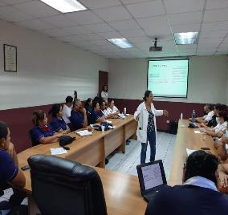Capacitación al personal municipal operativo y administrativo.

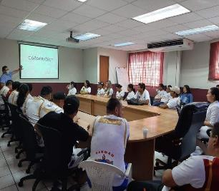

Las capacitaciones se realizaron en el salón del Concejo y salón de usos múltiples del distrito 2 con un total de 100 recursos humanos capacitados las cuales fueron impartidas por personal del ministerio de salud específicamente de la Unidad de Salud de San Marcos y el Instituto Salvadoreño del Seguro Social.

|  |  |  |  |
| --- | --- | --- | --- |
| **Listado de personas para proyecto de medidas de divulgación para la prevención de la enfermedad COVID-19** | | | |
| **No.** | **NOMBRE** | **DISTRITO** | **UNIDAD** |
| 1 | PABLO AQUINO | 1 | DELEGADOS |
| 2 | ALAN JAVIER ARDON RIVERA | 1 | DEPORTE |
| 3 | ALICIA ABIGAIL ABARCA | 1 | DEPORTE |
| 4 | CESAR ANTONIO MORALES SANCHEZ | 1 | DEPORTE |
| 5 | CESAR EMILIO FLORES | 1 | DEPORTE |
| 6 | ELISA MARIA MELGAR | 1 | DEPORTE |
| 7 | EVELYN PATRICIA MURCIA BELTRAN | 1 | DEPORTE |
| 8 | JORGE VITELIO MOLINA MELENDEZ | 1 | DEPORTE |
| 9 | VERONICA SUSANA ROMERO | 1 | ADMINISTRATIVO |
| 10 | DARLIN MARISOL MENDEZ DE MIRA | 1 | ADMINISTRATIVO |
| 11 | NELSON ROSALES | 1 | ADMINISTRATIVO |
| 12 | CECILIA BENITEZ | 1 | ADMINISTRATIVO |
| 13 | PATRICK ADRIAN LUE | 1 | ADMINISTRATIVO |
| 14 | EDITH LOPEZ | 1 | ADMINISTRATIVO |
| 15 | RUDY FLORES | 1 | ADMINISTRATIVO |
| 16 | JOSE ARNOLDO JORGE | 1 | CONCEJAL |
| 17 | KATIA MIRANDA | 1 | CONCEJAL |
| 18 | JUAN ORTEZ | 1 | CONCEJAL |
| 19 | SALVADOR CASTILLO | 1 | CAM |
| 20 | KAREN PATRICIA SORIANO VALLADARES | 1 | DEPORTE |
| 21 | RODRIGO LOPEZ | 1 | DEPORTE |
| 22 | RUBEN REYNALDO GUEVARA ZAZO | 1 | DEPORTE |
| 23 | VICTORIA CRISTINA MARGARITA CORDOVA PEÑATE | 1 | DEPORTE |
| 24 | WILLIAM ALEXANDER GONZALEZ MONZON | 1 | DEPORTE |
| 25 | SANDRA CARPIO | 1 | DELEGADOS |
| 26 | JOSUE GUZMAN | 1 | ADMINISTRATIVO |
| 27 | RAUL CABRERA | 1 | SINDICO |
| 28 | SAUL GARCIA | 1 | CAM |
| 29 | ERNESTO MELENDEZ | 1 | OPERATIVO |
| 30 | VICENTE CONTRERAS | 1 | OPERATIVO |
| 31 | ESTEFANY GALDAMEZ | 1 | OPERATIVO |
| 32 | FRANCISCO RODRIGUEZ | 1 | DELEGADOS |
| 33 | EDWIN MELARA | 2 | DELEGADO |
| 34 | CARLOS EDUARDO RODRIGUEZ ESCOBAR | 2 | DEPORTE |
| 35 | EDWIN HENRIQUEZ | 2 | DEPORTE |
| 36 | JENNIFER ELIZABETH HENRIQUEZ PORTILLO | 2 | DEPORTE |
| 37 | JONATHAN WILSON GALAN GARCIA | 2 | DEPORTE |
| 38 | JOSE ANTONIO VEGA CABRERA | 2 | DEPORTE |
| 39 | MIGUEL ANGEL CONTRERAS PALACIOS | 2 | DEPORTE |
| 40 | OSCAR GUILLERMO LOPEZ | 2 | DEPORTE |
| 41 | GABRIELA CASTRO | 2 | ADMINISTRATIVO |
| 42 | RAQUEL DE LOPEZ | 2 | ADMINISTRATIVO |
| 43 | JOSE ANDRES PINEDA | 2 | ADMINISTRATIVO |
| 44 | JOEVANY SANCHEZ | 2 | ADMINISTRATIVO |
| 45 | ROXANA PARRAS | 2 | ADMINISTRATIVO |
| 46 | NELSON ALVAREZ | 2 | ADMINISTRATIVO |
| 47 | SIXTO POCASANGRE | 2 | ADMINISTRATIVO |
| 48 | ZAYDA FERNANDEZ | 2 | CONCEJAL |
| 49 | MORENA CRUZ | 2 | CONCEJAL |
| 50 | TERESITA PERDOMO | 2 | CONCEJAL |
| 51 | TERESITA OLIVARES | 2 | CONCEJAL |
| 52 | RAFAEL EUGENIO PORTILLO DERAS | 2 | DEPORTE |
| 53 | RONY OSWALDO SAMBRANO ARÉVALO | 2 | DEPORTE |
| 54 | ROSMERY GUADALUPE HUEZO HERNANDEZ | 2 | DEPORTE |
| 55 | SARA EVELYN BAÑOS DE MARTINEZ | 2 | DEPORTE |
| 56 | VANESSA ESMERALDA REYES | 2 | DEPORTE |
| 57 | TERESA TOBAR | 2 | DELEGADO |
| 58 | VLADIMIR SANCHEZ | 2 | DELEGADO |
| 59 | BENJAMIN MONTANO | 2 | DELEGADO |
| 60 | BRENDA VENTURA | 2 | PROYECTOS |
| 61 | LEONARDO GOMEZ | 2 | ADMINISTRATIVO |
| 62 | ROGER DIAZ | 2 | ADMINISTRATIVO |
| 63 | ENA FLORES | 2 | ADMINISTRATIVO |
| 64 | MIRIAM DE SANCHEZ | 2 | OPERATIVO |
| 65 | WILLIAM PORTILLO | 2 | ADMINISTRATIVO |
| 66 | JOSUE GRANADOS | 2 | PROYECTOS |
| 67 | OSCAR PEREZ | 2 | PROYECTOS |
| 68 | FREDY MARTINEZ | 2 | OPERATIVO |
| 69 | ROMEO MARTINEZ | 3 | DELEGADOS |
| 70 | VANESSA SANCHEZ | 3 | DELEGADOS |
| 71 | HAZEL DIMAS | 3 | DELEGADOS |
| 72 | ERICK ONOFRES | 3 | DELEGADOS |
| 73 | NELSON SAUL MAURICIO GONZALEZ | 3 | DEPORTE |
| 74 | MARLON DAVID OSMARO VAZQUEZ ROMERO | 3 | DEPORTE |
| 75 | WALTER SANTANA | 3 | CONCEJAL |
| 76 | JOSE EDGARDO RAMOS | 3 | CONCEJAL |
| 77 | MIRIAM JUDITH RIVERA PALACIOS | 3 | DEPORTE |
| 78 | CARLOS ALBERTO GOMEZ NAVAS | 3 | DEPORTE |
| 79 | CRISTIAN OMAR ROQUE | 3 | DEPORTE |
| 80 | DEYSI CAROLINA GÓMEZ DE PAZ | 3 | DEPORTE |
| 81 | ELBERT JOAQUIN PEÑA RODRIGUEZ | 3 | DEPORTE |
| 82 | FRANCO ARLINDO RODRIGUEZ | 3 | DEPORTE |
| 83 | JORGE ALBERTO RAMIREZ CASTRO | 3 | DEPORTE |
| 84 | KARLA JACINTO | 3 | DEPORTE |
| 85 | WENDY CAROLINA DELEON | 3 | ADMINISTRATIVO |
| 86 | GRISEIDA FERNANDEZ VIZCARRA | 3 | ADMINISTRATIVO |
| 87 | JESUS VELASQUEZ | 3 | ADMINISTRATIVO |
| 88 | LUIS ENRIQUE SANTOS | 3 | ADMINISTRATIVO |
| 89 | WENDY CHIRINO | 3 | ADMINISTRATIVO |
| 90 | KEVIN LOPEZ | 3 | ADMINISTRATIVO |
| 91 | JEOVANY AZUCAR | 3 | ADMINISTRATIVO |
| 92 | ERICK STANLEY | 3 | ADMINISTRATIVO |
| 93 | ZULEYDA DEL CID | 3 | ADMINISTRATIVO |
| 94 | JAIRA CARRILLO | 3 | CONCEJAL |
| 95 | MAURICIO BALCACERES | 3 | CONCEJAL |
| 96 | SANDRA INTERIANO | 3 | ADMINISTRATIVO |
| 97 | ADRIANA ESPINOSA | 3 | CONCEJAL |
| 98 | PABLO ALEXIS NAJERA FLORES | 3 | DEPORTE |
| 99 | SUSANA REBECA RIVERA PALACIOS | 3 | DEPORTE |
| 100 | MARIA DEL CARMEN PEREZ DE SANCHEZ | 3 | OPERATIVO |

* + 1. Recomendaciones permanentes en redes sociales de la municipalidad de medidas de higiene.

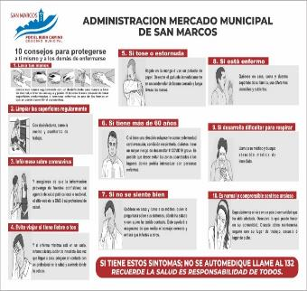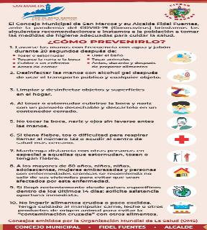En esta fase se han realizado hojas volantes entregadas en el municipio para informar recomendaciones a seguir para prevención del COVID-19, publicaciones en redes sociales (comunicados y audiovisuales), publicaciones en el diario oficial (Ordenanzas), Portal de transparencia de esta institución y portal de transparencia del Instituto de acceso a la información pública (Informacion COVID-19) **ANEXO 1 “Recomendaciones de medidas de higiene en redes sociales y otros mecanismos de comunicación”**

* + 1. 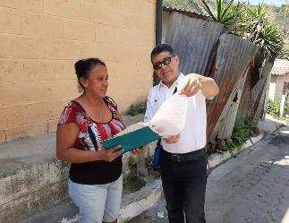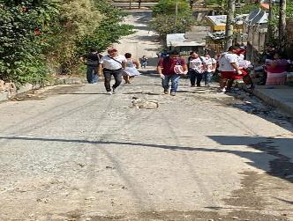Socializar con los referentes comunales las medidas de higiene para prevención del COVID-19 y así evitar la propagación del virus para lograr menos contagios.

Se realiza jornada de trabajo en los 3 distritos el día 21 de marzo con un total de 100 recursos humanos. La jornada se llevó a cabo en las colonias Marabú Sur, Guadalupe y Las Mercedes del municipio de San Marcos. Es de aclarar que de acuerdo al decreto ejecutivo N° 12 con fecha 21 de marzo en el cual se aprobaron las medidas restricción de circulación de personas, no se continuo con la socialización de las medidas de higiene para prevención del COVID-19 con los referentes comunitarios, por tal motivo la municipalidad busco la alternativa que compañeros que realizaran en dicho periodo la recolección de desechos sólidos entregaran hojas volante con las medidas de higiene casa por casa considerando se les permitía transitar según decreto.

## Objetivo 2.

## Desarrollar intervenciones de prevención del COVID-19 para evitar su contagio en la población marquense a partir de marzo 2020.

ESTRATEGIA 2.1

Activación de Comisión Municipal de Protección Civil para actividades de mitigación en prevención del COVID-19.

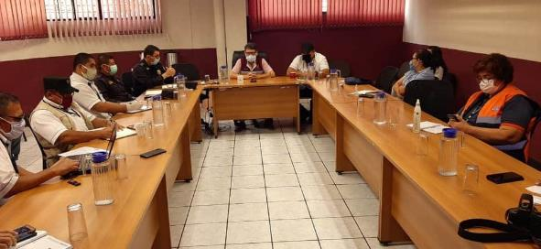

|  |  |  |
| --- | --- | --- |
| **ACTAS DE LA COMISION DE PROTECCION CIVIL** | | |
| **FECHA DEL ACTA** | **NÚMERO DE ACUERDO** | **RESUMEN DE ACUERDOS** |
| 09/03/2020 | Punto Único | Activación de la Comisión Municipal de Protección Civil del Municipio de San Marcos por Alerta Amarilla a nivel Nacional, debido al virus COVID-19 |
| 12/03/2020 | Acuerdo Número Uno | Difundir la información oficial, presentada por el Doctor Danilo Meléndez, en representación de la Unidad de Salud de San Marcos del Ministerio de Salud. |
| 18/03/2020 | Acuerdo Número Uno | Se da por recibido el informe por parte del MINEDUCYT, el cierre total de las instituciones públicas y privadas. |
| Acuerdo Número Dos | La policía Nacional civil, da a conocer sobre el refuerzo de las medidas planteadas, y se envió al personal administrativo y operativo para el reguardo en sus hogares. |
| Acuerdo Número Tres | Se realizaran capacitaciones al personal de la municipalidad en grupos de 25 personas, para impartir las medidas preventivas y auto cuido familiar para la prevención del COVID-19. |
| 07/04/2020 | Acuerdo Número Uno | Dar por recibidos los informes de cada uno de las instituciones que forman la Comisión Municipal de Protección Civil |
| Acuerdo Número Dos | En lo relacionado a la petición hecha por la Policía Nacional Civil sobre las medidas de control de los establecimientos que venden bebidas embriagantes tales como tiendas y otros establecimientos, se respalda la medida de cierre de dichos establecimientos a partir de las 7: 30 pm durante la vigencia de la cuarentena domiciliar obligatoria. |
| Acuerdo Número Tres | Para próxima reunión se expondrá los posibles mecanismos y los recursos con que cuentan las instituciones que conforman esta comisión para una propuesta efectiva de Sanitización, |
| 13/04/2020 | Acuerdo Número Uno | Dar por recibidos los informes de cada uno de las instituciones que forman la Comisión Municipal de Protección Civil. |
| Acuerdo Número Dos | En lo relacionado a la información dada por el Director de la Unidad de Salud del municipio, se da por recibido el informe relacionado con dos casos sospechosos y que vale decir muestran ser asintomáticos, en cuanto a la normativas y protocolos sobre el manejo de cadáveres, se da por enterada esta comisión y dicha disposición y se manejara de forma muy adecuada a fin de garantizar de buena forma esta información. Se impartirán las capacitaciones por parte del encargado de saneamiento ambiental de la Unidad de Salud Pedro Carrillo al personal que participara en el proceso de Sanitización en el orden siguiente: personal de limpieza de los transportistas, personal a contratar para las labores de Sanitización y delegados municipales. |
| Acuerdo Número Tres | Por parte de la Clínica Municipal del Seguro social, se recibe el informe de sus acciones y se acuerda ampliar dichas vacunaciones contra la Influenza. Pide además que en la parte relacionada con las capacitaciones de Sanitización se incluya al personal del área de limpieza de la Clínica Comunal del Seguro Social. |
| Acuerdo Número Cuatro | Se da por recibido el informe de la municipalidad a través del señor Alcalde Municipal quien presenta el resultado de la reunión con el sector transporte y las necesidades expuestas, se acuerda iniciar el proceso de Sanitización para tal fin se apoyara a este gremio con insumos que permitan el saneamiento adecuado de cada una de las unidades del transporte colectivo y del tratamiento de limpieza y Sanitización que se hará en cada punto o terminal de transporte colectivo, se contara con el apoyo de la unidad de salud en todo lo relacionado con capacitaciones y seguimiento al proceso de la implementación de estas nuevas medidas; se hará intervenciones en las comunidades con la Sanitización de casa por casa y las áreas que tienen mayor influencia de tránsito peatonal, se hará un presupuesto que será presentado al Concejo Municipal a fin de que este conozca y que pueda aprobar los recursos que requiere este plan municipal y de esta forma enfrentar la amenaza del COVID 19. Para tal efecto las instituciones que conforman la Comisión Municipal de Protección Civil y Mitigación de desastres acompañan y apoyan las medidas a implementar en el Municipio de San Marcos. |
| 20/04/2020 | Acuerdo A | Dar por recibido los informes presentados por cada una de las instituciones que representan la Comisión Municipal de Protección Civil y Mitigación de Desastres |
| Acuerdo B | Ordenar que todos los comercios Formales e informales operen hasta las 18 horas del dia mientras duren las medidas emitidas por parte del órgano ejecutivo a través del ramo de salud a fin de contribuir al combate de la pandemia del COVID 19 |
| Acuerdo C | Que durante este en vigencia la cuarentena domiciliar obligatoria no estará permitido el uso de altoparlantes con música estridente, sonidos que alteren la paz social, otros que tienen fines comerciales y que de una u otra forma generan una situación de inestabilidad emocional que afecte a la salud mental de la población |
| Acuerdo D | Se procederá al cierre de los parques, zonas verdes y áreas recreativas para evitar la concentración de personas que puedan generar posibles contagios comunitarios por el no acatamiento de la cuarentena domiciliar obligatoria, esta acción tendrá vigencia durante dure los decretos ejecutivos relacionados a la salud pública. |
| Acuerdo E | Todo cierre de calle o acceso a una comunidad que de forma arbitraria se realice por particulares y afecte el libre tránsito será intervenido por la autoridad correspondiente, en este caso la Policía Nacional Civil, cualquier autorización sobre estos casos será sobre la decisión de la Comisión Municipal de Protección Civil y Mitigación de Desastres del municipio de San Marcos. |
| Acuerdo F | El uso de mascarilla será de obligación uso y las autoridades habilitadas para hacer cumplir esta disposición es la Policía Nacional Civil y el Cuerpo de Agentes Municipales del municipio de San Marcos |
| Acuerdo G | Se pedirá a todos los dueños y responsables de establecimientos comerciales y de servicios que han sido habilitados dentro de los decretos ejecutivos especiales para poder operar, deben implementar las medidas correspondientes para garantizar el distanciamiento social a no menos de dos metros de distancia, tener al alcance de los clientes desinfectantes de mano y atender a la clientela con sus atuendos de seguridad (mascarillas y guantes) todo esto debe ser garantizado por los dueños y responsables de los establecimientos comerciales y de servicios. Las siguientes disposiciones deberán ser supervisadas por la Policía Nacional Civil y el Cuerpo de Agentes Municipales |
| Acuerdo H | Todas estas medidas se orientaran en un cuerpo normativo, presentado por el señor alcalde al Concejo Municipal para su respectiva aprobación e implementación. |

Líneas de acción.

2.1.1 Abastecimiento de agua potable que presentan escases del vital líquido para garantizar las medidas de higiene como parte de prevención de la pandemia COVID-19.

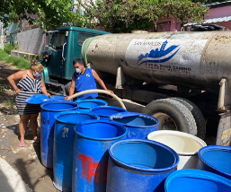Colonias asistidas:

* Raquel (D1)
* San Rafael (D1)
* Casa de piedra (D1)

Realizando un total de 137 viajes

* Los Alpes 2 (D3)
* Encarnación (D3)
* Santa Rosa (D3)
* Santa Teresa (D3)

2.1.2 Jornadas de higienizar (Sanitización) casa por casa en las comunidades de los 3 distritos.

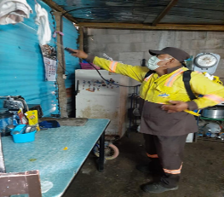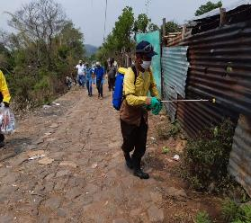

**CASAS SANITIZADAS (HIGIENIZADAS) EN EL MUNICIPIO DE SAN MARCOS DEL 14 DE ABRIL AL 5 DE MAYO**







2.1.3 Higienizar (Sanitización) los vehículos de transporte público y limpieza de terminales en coordinación permanente con los empresarios de las rutas locales.





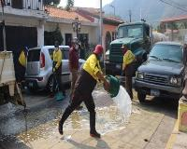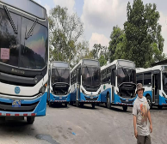

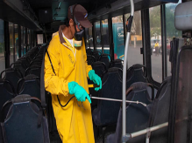

2.1.4 Higienizar (Sanitización) vehículos en la entrada del mercado para evitar contagios.

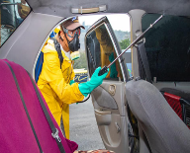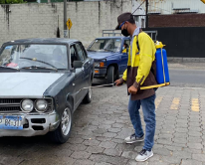

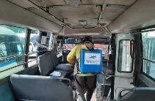

Inicia con la entrada de vehículos del mercado municipal desde el 14 de abril al 21 de junio se higienizaron total de: 42,282 vehículos en el mercado municipal.

2.1.5 Distribución priorizada de Kit de higiene a la población marquense para evitar los contagios se deben romper los eslabones de esta cadena de trasmisión de acuerdo a la factibilidad de eliminar puertas de salidas y entrada, las cuales se rompen usando mascarilla de manera permanente por lo que se entregaran kit de higiene personal que contiene alcohol gel y mascarilla en prevención del COVID-19.





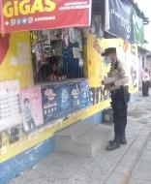2.1.6 Aprobación de Ordenanza Transitoria para Contener la Propagación del COVID-19 en El Municipio de San Marcos, Departamento de San Salvador. Aprobada en Acta 17, Acuerdo 1, de fecha 24/04/2020.

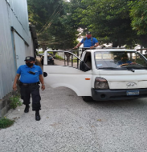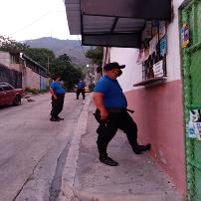

Dicha ordenanza fue aprobada por el honorable Concejo Municipal en acta 17, acuerdo número 1, de sesión ordinaria celebrada el día 24 de abril de 2020, con el objetivo de contener mediante control sanitario la propagación del covid-19 en el Municipio de San Marcos Departamento de San Salvador. **ANEXO 2** “Ordenanza transitoria para contener la propagación del COVID-19”

2.1.7 Protocolo Sanitario de Prevención del COVID-19 en recintos municipales para personal municipal y usuarios de la municipalidad.

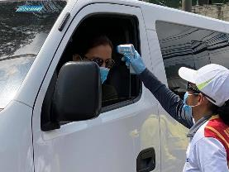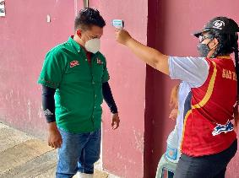

|  |  |  |
| --- | --- | --- |
| **N°** | **MEDIDAS** | **DESCRIPCIÓN DE LA MEDIDA** |
| **1** | Filtro de ingreso de personal y visitantes | Tomando temperatura, identificando signos y síntomas, y al detectar una persona con síntomas sugestivos será referida al área de griparía, Seguro Social o a la Unidad Comunitaria de Salud Familiar más cercana. |
| **2** | Toma de temperatura 2 veces al día del personal municipal | Se hará por personal del protocolo de prevención, para control de temperatura e identificación de signos o síntomas asociados al COVID-19, y se llevara un control o bitácora de las temperaturas del personal. |
| **3** | En todo recinto municipal | Toda persona visitante deberá aplicarse alcohol gel y portar mascarilla, en caso contrario no se le permitirá la entrada. |
| **4** | Desinfectar | Las suelas del calzado al ingresar a la institución |

2.1.8 Protocolo sanitario de retorno al trabajo ante la pandemia COVID-19

El comité de seguridad y salud ocupacional del distrito 2, elaboro un protocolo sanitario de retorno al trabajo ante la pandemia COVID-19, como una herramienta que determina el actuar de funcionario(a) s, personal y visitantes para prevenir el contagio o transmisión y propagación del virus COVID-19, garantizando la seguridad y salud ocupacional en la operatividad y funcionamiento de los servicios que esta municipalidad presta a la población; este protocolo contiene 53 medidas a implantar clasificadas según el actuar y se ha determinado el responsable de la implementación de las misas, según detalle:

Total = 53

Dicho protocolo está basado en “PROTOCOLO SANITARIO DE RETORNO AL TRABAJO ANTE LA PANDEMIA COVID-19” del Ministerio de Economía. **ANEXO 3** “Protocolo sanitario de retorno al trabajo ante la pandemia COVID-19”

2.1.9 Protocolo sanitario en el área de proyectos municipales ante la pandemia del covid-19.

En acta número 26, acuerdo 1, de fecha 24 de junio de 2020, aprueban PROTOCOLO SANITARIO EN EL ÁREA DE PROYECTOS MUNICIPALES ANTE LA PANDEMIA DEL COVID-19, presentado por el Lic. William Ernesto Portillo Flores, Gerente de Inversión Social y Servicios Municipales; en el que se establecen directrices para aumentar la eficacia de las medidas de prevención para combatir la propagación de enfermedades transmisibles en los lugares de trabajo, equilibrando la ejecución normal de las labores con las condiciones de seguridad y salud ocupacional en el trabajo.

Así miso se aprobó las órdenes de cambio de 5 proyectos, por creación de partidas y aumento de los presupuestos principalmente por incorporación de equipo de protección personal e implementos de higiene.

**ANEXO 4 “Protocolo sanitario en el área de proyectos municipales ante la pandemia COVID-19”**

2.1.10 Contratación de médico general en atención de protocolos para prevención delCOVID-19.

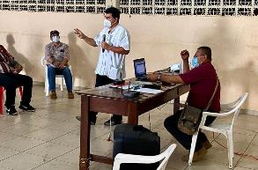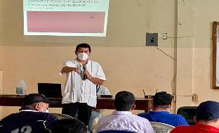La contratación del médico es quien dirige los protocolos sanitarios en el área de proyectos municipales ante la pandemia del covid-19. En cada uno de los proyectos de infraestructura.

## OBJETIVO 3.

## Apoyo a diferentes sectores en el municipio de San Marcos, para enfrentar las afectaciones que llegue a generar COVID -19 y así superar las consecuencias derivadas del mismo.

ESTRATEGIA 3.1

Abastecimiento de canastas con granos básicos a la población, dinamizar la economía local y acceso al servicio de salud para evitar afectar determinantes sociales en Salud Publica.

Líneas de acción

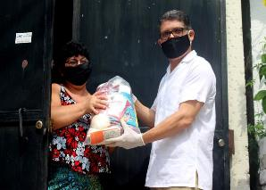.3.1.11Entrega de canastas casa por casa a personas de la tercera edad y sectores con vulnerabilidad y crisis causada por pandemia COVID-19.

|  |  |  |  |
| --- | --- | --- | --- |
| **TOTAL FINAL DE CANASTAS ENTREGADAS EN CADA DISTRITO** | | | |
| **DISTRITO** |  | **N° DE COL.** | **N° DE CANASTAS** |
| **1** |  | 37 | 5,369 |
| **2** |  | 50 | 7,448 |
| **3** |  | 37 | 5,759 |
| **ADMINISTRACION DEL MERCADO** |  | - | 7 |
| **TOTAL** |  | 124 | 18,583 |

**Fuentes:** datos proporcionados de las actas entregadas por coordinadores de cada distrito:

* **Distrito 1:** Sr. Pablo Alfonso Aquino
* **Distrito 2:** Sr. Edwin Antonio Melara
* **Distrito 3:** Sr. William Romeo Martínez

Según lo establecido en los acuerdos municipales: acta número doce acuerdo dos de fecha veintitrés de marzo de dos mil veinte, acta número trece acuerdo uno de fecha treinta de marzo de dos mil veinte y acta número quince de fecha tres de abril de dos mil veinte en atención al decreto legislativo numero 593 donde se decretó estado de emergencia nacional en todo el territorio nacional así como el decreto de MEDIDAS EXTRAORDINARIAS DE PREVENCION Y CONTENCION PARA DECLARAR EL TERRITORIO NACIONAL COMO ZONA SUJETA A CONTROL SANITARIO, A FIN DE CONTENER LA PANDEMIA COVID-19 lo cual establece medidas obligatorias de cuarentena, restricción de tránsito y reuniones en todo el territorio nacional, razón por lo cual muchos hogares y familias marquense en precariedad están siendo afectadas, la municipalidad realizo una **primera fase** de entregas de canastas básicas a personas en condiciones precarias y desprotegidas que incluyo: adultos mayores, personas en condiciones de abandono, personas con enfermedades crónicas y familias con menores de edad con algún tipo de discapacidad. En una **segunda fase** se agregaron a esta lista personas que no fueron beneficiadas con el apoyo económico entregado por el gobierno central ($300.00). Sin embargo en las fases anteriores en ejecutadas se encontraron más familias y personas que cumplían con los criterios tanto correspondientes a la primera y segunda fase por tal motivo se realizó una **tercera fase**  con la que se apoyó a toda la población en general.

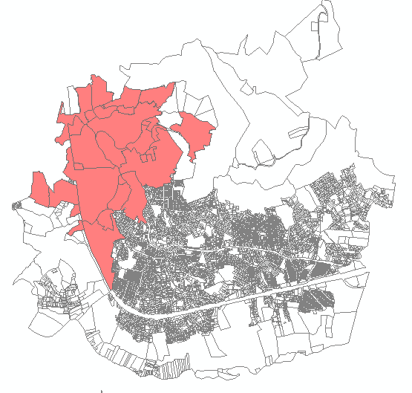

**Distribución de canastas en distrito 1**

|  |  |  |  |
| --- | --- | --- | --- |
| **#** | **COLONIA** | **DISTRITO DE LA COLONIA** | **CANTIDAD ENTREGADA** |
| 1 | SAN ANTONIO #1 | 1 | 13 |
| 2 | SAN ANTONIO #2 | 1 | 757 |
| 3 | SAN ANTONIO #3 | 1 | 354 |
| 4 | SAN ANTONIO #4 | 1 | 245 |
| 5 | COMUNIDAD LA PISCINA | 1 | 31 |
| 6 | ANDES #1 | 1 | 641 |
| 7 | ANDES #2 | 1 | 135 |
| 8 | LOT. ALTOS DE SAN MARCOS | 1 | 44 |
| 9 | COND. CRUZ ROJA | 1 | 182 |
| 10 | LAS DELICIAS 1 Y 2 | 1 | 163 |
| 11 | JARDINES DE SAN MARCOS #1 | 1 | 268 |
| 12 | JARDINES DE SAN MARCOS #2 | 1 | 87 |
| 13 | SAN RAFAEL | 1 | 127 |
| 14 | LOMAS DE SAN JACINTO | 1 | 74 |
| 15 | FINCA AHUACHILLA | 1 | 17 |
| 16 | LOT. FLORENCIA DELGADO | 1 | 77 |
| 17 | GALDAMEZ | 1 | 78 |
| 18 | EL MILAGRO | 1 | 519 |
| 19 | URB. LOS HEROES | 1 | 21 |
| 20 | COM. MOREIRA, SAN JOSE AHUACATITAN | 1 | 49 |
| 21 | COMUNIDAD LAS TORRES | 1 | 19 |
| 22 | CANTON CASA DE PIEDRA | 1 | 146 |
| 23 | TEPEYAC | 1 | 155 |
| 24 | URB. FLORENCIA | 1 | 460 |
| 25 | LOTIFICACION LAS ALTURAS | 1 | 107 |
| 26 | PLANES DE RENDEROS | 1 | 58 |
| 27 | LOMAS DE CANDELARIA | 1 | 80 |
| 28 | EL PEÑON | 1 | 13 |
| 29 | REPARTO DANILO | 1 | 32 |
| 30 | FINCA LOS RAMOS | 1 | 7 |
| 31 | RES. SANTORINI | 1 | 164 |
| 32 | COM. NUEVA ESPERANZA | 1 | 21 |
| 33 | EL MIRADOR | 1 | 94 |
| 34 | RESIDENCIAL COMALAPA | 1 | 32 |
| 35 | SANTA MONICA | 1 | 48 |
| 36 | SAN CRISTOBAL | 1 | 32 |
| 37 | COM. EL PARAISO | 1 | 19 |

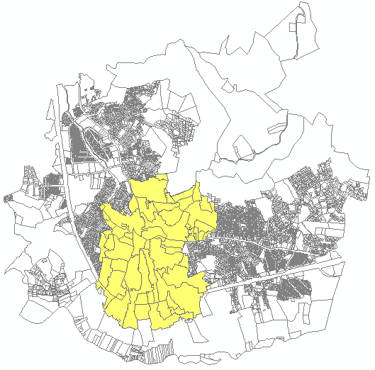

**Distribución de canastas en distrito 2**

|  |  |  |  |
| --- | --- | --- | --- |
| **#** | **COLONIA** | **DISTRITO DE LA COLONIA** | **CANTIDAD ENTREGADA** |
| 1 | AZUCENA | 2 | 80 |
| 2 | ESCALANTE | 2 | 114 |
| 3 | ALCAINE #2 | 2 | 306 |
| 4 | ALCAINE #1 | 2 | 176 |
| 5 | SANTA LEONOR | 2 | 389 |
| 6 | LAS MERCEDES | 2 | 360 |
| 7 | SANTA PAULA | 2 | 197 |
| 8 | LINDA VISTA | 2 | 242 |
| 9 | GUADALUPE | 2 | 127 |
| 10 | LOT. SANTA FE 1 | 2 | 97 |
| 11 | LOT. SANTA FE 2 | 2 | 52 |
| 12 | COM. EL TRANSITO 3 | 2 | 90 |
| 13 | TRANSITO 3 | 2 | 478 |
| 14 | TRANSITO 2 | 2 | 191 |
| 15 | TRANSITO 1 | 2 | 217 |
| 16 | VALENCIA | 2 | 81 |
| 17 | BO. EL CENTRO | 2 | 308 |
| 18 | MONTECRISTO | 2 | 163 |
| 19 | MONTECRISTO 2 | 2 | 64 |
| 20 | SAN ANTONIO GUADALUPE | 2 | 380 |
| 21 | SAN IGNACIO | 2 | 76 |
| 22 | LAS CAMPANITAS | 2 | 187 |
| 23 | NUEVO MONTECRISTO | 2 | 167 |
| 24 | MALENA | 2 | 82 |
| 25 | BOLIVAR, CL LA BOMBA | 2 | 67 |
| 26 | BO. SAN JOSE | 2 | 378 |
| 27 | URB. EL CARMEN | 2 | 229 |
| 28 | SAN ANTONIO 7 | 2 | 171 |
| 29 | COM GUADALUPE 7 | 2 | 24 |
| 30 | PERLA ESCONDIDA | 2 | 122 |
| 31 | SANTA JULIA 1 | 2 | 126 |
| 32 | SANTA JULIA 2 | 2 | 20 |
| 33 | SANTA JULIA 3 | 2 | 111 |
| 34 | MARABU | 2 | 429 |
| 35 | LOT. LAS COLINAS | 2 | 62 |
| 36 | BELLA VISTA | 2 | 269 |
| 37 | ABARCA | 2 | 42 |
| 38 | LOMAS DE SAN CARLOS | 2 | 58 |
| 39 | LOT. SAN MARCOS | 2 | 23 |
| 40 | CONDOMINIOS RESIDENCIALES LAS ARAUCARIAS | 2 | 105 |
| 41 | SAN FRANCISCO | 2 | 88 |
| 42 | URB. VALLE DE SAN MARCOS | 2 | 99 |
| 43 | BRISAS DE SAN MARCOS | 2 | 112 |
| 44 | SAN ANTONIO #6 | 2 | 36 |
| 45 | VILLAS DE SAN MARCOS | 2 | 62 |
| 46 | EL CAMPO | 2 | 19 |
| 47 | LAS MERCEDITAS | 2 | 27 |
| 48 | RESIDENCIAL SARAH | 2 | 6 |
| 49 | BARRIO EL CALVARIO | 2 | 104 |
| 50 | BARRIO CONCEPCION | 2 | 35 |

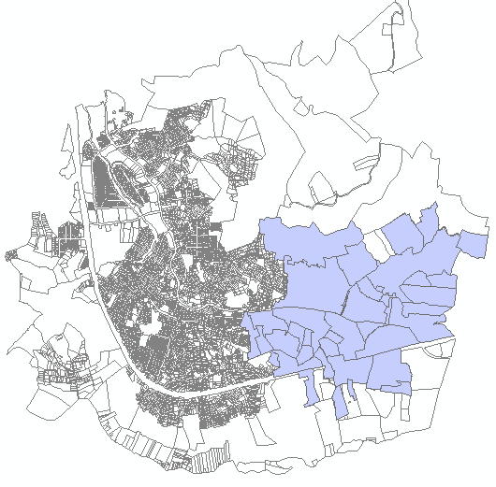

**Distribución de canastas en distrito 3**

|  |  |  |  |
| --- | --- | --- | --- |
| **#** | **COLONIA** | **DISTRITO DE LA COLONIA** | **CANTIDAD ENTREGADA** |
| 1 | ALPES 1 | 3 | 851 |
| 2 | JILTEPEQUE | 3 | 88 |
| 3 | SAN LUIS | 3 | 126 |
| 4 | SAN LUIS #2 | 3 | 43 |
| 5 | SANTA FE | 3 | 230 |
| 6 | CARMEN 2 | 3 | 64 |
| 7 | CARMEN 3 | 3 | 103 |
| 8 | CARMEN 1 | 3 | 76 |
| 9 | LOT. EL CARMEN | 3 | 121 |
| 10 | LOT. MARLENA | 3 | 17 |
| 11 | SANTO DOMINGO | 3 | 247 |
| 12 | ENCARNACION | 3 | 256 |
| 13 | ENCARNACION 2 | 3 | 9 |
| 14 | LOS ANGELES | 3 | 196 |
| 15 | LA MARTINA | 3 | 82 |
| 16 | SANTA MARIA | 3 | 216 |
| 17 | GRIMALDI | 3 | 134 |
| 18 | SANTA ROSA | 3 | 148 |
| 19 | LOT. RAQUEL | 3 | 26 |
| 20 | GALVEZ | 3 | 304 |
| 21 | LOT. SANTA TERESA | 3 | 26 |
| 22 | CAFETALITO | 3 | 105 |
| 23 | CAFETALITO #2 | 3 | 13 |
| 24 | SANTA ISABEL | 3 | 126 |
| 25 | LOT. LOS ALPES 2 | 3 | 187 |
| 26 | LOT. EL GUAJE | 3 | 16 |
| 27 | NARANJALITO | 3 | 34 |
| 28 | LOTIFICACION SAN RAFAEL | 3 | 3 |
| 29 | 10 DE OCTUBRE 1º ETAPA | 3 | 590 |
| 30 | 10 DE OCTUBRE 2º ETAPA | 3 | 465 |
| 31 | 10 DE OCTUBRE 3º ETAPA | 3 | 51 |
| 32 | ABREGO | 3 | 116 |
| 33 | COM. SHAFIK HANDAL | 3 | 21 |
| 34 | BUENOS AIRES | 3 | 96 |
| 35 | URB. SAN MARCOS | 3 | 485 |
| 36 | SANTA CRUZ | 3 | 11 |
| 37 | EL CENIZAL | 3 | 77 |

3.1.2 Dinamizar la economía local del municipio, se realizarán las compras en el mercado municipal garantizando así la economía de diferentes hogares marqueses.

En el marco de la pandemia por el virus COVID-19 -declarado así el 11 de marzo, por la Organización Mundial de la Salud- y ante su afectación en el territorio nacional, y de acuerdo de lo cual al presupuesto PREVENCION DEL COVID-19 EN EL MUNICIPIO DE SAN MARCOS, de conformidad a la dinamización de la economía local a través de la compra de canastas básicas en el mercado municipal y así apoyar diferentes familias con vulnerabilidad y crisis económica generada por la pandemia del COVID-19 por medio de entrega de canastas con granos básicos y apoyar a la vez su economía de diferentes hogares marquenses.

Así mismo la falta circulación de transporte público, lo cual dificulto a proveedores varios del mercado municipal, al cobro de sus cheques en los diferentes instituciones financieras y con el fin de entregar de manera oportuna el correspondiente pago, se gestionó autorización para elaboración de cheques, a favor del Administrador de mercado, lo cual se canceló en efectivo por compra de productos en APOYO DE ALIMENTOS A SECTORES CON VULNERABILIDAD Y CRISIS POR PANDEMIA COVID-19, además posteriormente se liquidó dicho monto con su respectivo respaldo.

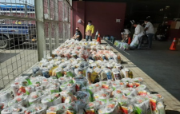

Inversión total en canastas l: $178 ,932 a los diferentes puestos del mercado municipal.

**DETALLE DE COMPRA DE CANASTAS BASICAS**

|  |  |  |  |
| --- | --- | --- | --- |
| **N°** | **NOMBRE** | **TOTAL** | **TOTAL PAGADO A CADA PROVEEDOR** |
| **CEREALES** |
| 1 | JOSSELYN CASTILLO | 653.00 | $ 6,282.00 |
| 2 | NORMA ARELY ALVARADO ROSA | 668.00 | $ 6,432.00 |
| 3 | ANA EVELYN ORELLANA | 653.00 | $ 6,282.00 |
| 4 | MARIA ELSA MELENDEZ CHACON | 658.00 | $ 6,342.00 |
| 5 | MARIA VILMA ALFARO | 679.00 | $ 6,519.00 |
| 6 | ALICIA DEL SOCORRO JIMENEZ | 655.00 | $ 6,306.00 |
| 7 | GILBERTO DE JESUS ROSA | 653.00 | $ 6,282.00 |
| 8 | ARACELY MELGAR | 670.00 | $ 6,519.00 |
| 9 | EVELYN LORENA AREVALO | 668.00 | $ 6,420.00 |
| 10 | BERTA JOSEFINA GOMEZ VASQUEZ | 678.00 | $ 6,507.00 |
| 11 | JOSEFA VILLALTA | 671.00 | $ 6,459.00 |
| 12 | MARIA DEL CARMEN PEREZ | 662.00 | $ 6,363.00 |
| 13 | ERICK JONATHAN GARCIA RAMOS | 661.00 | $ 6,402.00 |
| 14 | MARIA OLIMPIA PANAMEÑO | 655.00 | $ 6,306.00 |
| 15 | ALVARO NARCISO REYES JIMEZ | 680.00 | $ 6,531.00 |
| 16 | IRMA CONCEPCION HERNANDEZ | 651.00 | $ 6,258.00 |
| 17 | ANA FATIMA MELGAR | 670.00 | $ 6,447.00 |
| 18 | DORA ALICIA LOPEZ DE R. | 678.00 | $ 6,507.00 |
| 19 | KAREN ANGELICA RAMOS ARCHILA | 653.00 | $ 6,282.00 |
| 20 | ANDREA CRUZ | 660.00 | $ 6,366.00 |
| 21 | ROSA INES PEREZ | 687.00 | $ 6,690.00 |
| 22 | ROSA ELENA VENTURA MEDINA | 655.00 | $ 6,306.00 |
| 23 | MARIA LISSETH VALLADARES | 657.00 | $ 6,318.00 |
| 24 | SONIA DEYSI RAMIREZ | 653.00 | $ 6,282.00 |
| 25 | JUAN PABLO MEJIA | 663.00 | $ 6,372.00 |
| 26 | NORMA EUGENIA HENRIQUEZ | 664.00 | $ 6,384.00 |
| 27 | BLANCA ESTELA PEREZ HERNANDEZ | 664.00 | $ 6,384.00 |
| 28 | ROSA ELENA RAMIREZ CHACON | 664.00 | $ 6,384.00 |
| **TOTAL** | | **18583.00** | **$ 178,932.00** |

3.1.3 Contratación de servicio de transporte de bus por carretera principal, un microbús por zona baja de las comunidades y otro microbús por autopista desde el mes de mayo del corriente año a nivel local, para garantizar el acceso a compras y servicios de salud en el municipio de San Marcos.

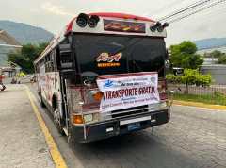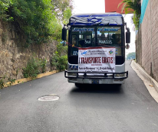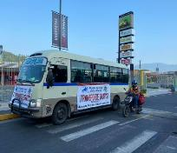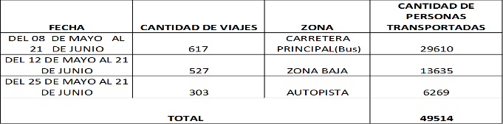Datos del 8 de mayo al 21 de junio del corriente año.

3.1.4 Traslado de pacientes con enfermedades crónicas no trasmisibles a unidades de salud, hospitales desde el mes de mayo garantizando su derecho a los servicios de salud.

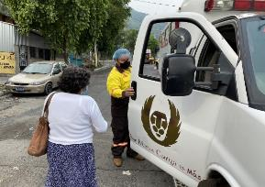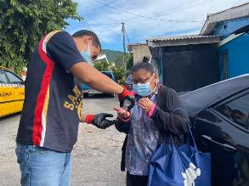

Aprobación de ordenanza transitoria de incentivos al pago anticipado de licencias y tasas por servicios municipales; y dispensa de multas e intereses a tributos municipales a los contribuyentes del municipio de san marcos, departamento de san salvador.

|  |  |  |  |  |  |  |  |
| --- | --- | --- | --- | --- | --- | --- | --- |
| **N°** | **PROG.** | **TIPO** | **DISEÑO** | **MONTO** | **N° BENEF.** | **EJECUCION** | **CRITERIOS DE ACCESO** |
| 1 | **AMPLIACION DEL PERIODO DE VIGENCIA DE LA ORDENANZA TRANSITORIA DE INCENTIVOS AL PAGO ANTICIPADO DE LICENCIAS Y TASAS POR SERVICIOS MUNICIPALES; Y DISPENSA DE MULTAS E INTERESES A TRIBUTOS MUNICIPALES A LOS CONTRIBUYENTES DEL MUNICIPIO DE SAN MARCOS, DEPARTAMENTO DE SAN SALVADOR.** | Incentivo fiscal | Que es un hecho notorio que muchos contribuyentes se han visto afectados a suspender el desarrollo de sus actividades productivas y económicas, en cumplimiento al decreto ejecutivo número 7 de fecha 16 de marzo de 2020 el cual tiene como objeto proteger la salud de la población en general, como medidas de emergencia sanitaria orientadas entre otros sectores, al sector comercial y en relación a los decretos legislativos números 593 y 594 de fecha 14 de marzo de 2020, en relación a la emergencia sanitaria, por la Pandemia COVID-19, lo que les impedirá cumplir con sus obligaciones tributarias en el tiempo establecido, lo cual generaría multa e interés por pagos extemporáneos, y siendo nuestro deber contribuir en salvaguardar la salud y vida de todos los habitantes y contribuyentes del Municipio de San Marcos. La presente ordenanza tiene como objeto fomentar la recaudación de tributos municipales por medio del incentivo a los contribuyentes que reúnan determinadas características, para asegurar los fondos necesarios para ejecutar los planes municipales de desarrollo y asistencia social en beneficio de la población marquense | N/A | AL FINALIZAR LA VIGENCIA DE ESTE INCETIVO SE  ACTUALIZARA LA ESTADISTICA DE BENEIFICIARIOS | PERIODO DE IMPLEMENTACIÓN  MARZO 2020 A OCTUBRE 2020 | Podrán acogerse a los beneficios establecidos en esta Ordenanza todas las personas naturales o jurídicas que sean sujetos pasivos de obligación tributaria municipal, para con el Municipio de San Marcos; siempre y cuando se encuentren en las circunstancias y cumplan las condiciones establecidas en los capítulos I y II de la presente Ordenanza. Durante la vigencia de la presente Ordenanza, todo contribuyente que se encuentre en mora con esta municipalidad respecto al pago de tasas por servicios municipales, impuestos y contribuciones especiales será dispensado de la multa por efectos de la mora y los intereses moratorios.  Podrán también acogerse a los beneficios establecidos en el artículo anterior los contribuyentes del municipio de San Marcos que se encuentren en cualquiera de las siguientes condiciones: A. Que tengan bienes inmuebles en el municipio y que por cualquier motivo no los hayan inscrito oportunamente en esta comuna.  B. Que ya tengan plan de pago establecido, debiendo ajustarse el pago a la vigencia de la presente Ordenanza con la deducción de los intereses y multas aplicados. C. Los que realicen su pago de forma total o a través de pagos parciales siempre y cuando éstos se hagan en el plazo de vigencia de esta D. Los que hayan interpuesto solicitud de dispensa de intereses y multas previo a la entrada en vigencia de esta ordenanza, y que habiendo cancelado sus tributos en período previo a la aplicación de la presente Ordenanza, quedó pendiente la cancelación de multas e intereses. |

|  |  |  |  |  |  |  |  |
| --- | --- | --- | --- | --- | --- | --- | --- |
| **N°** | **PROG.** | **TIPO** | **DISEÑO** | **MONTO** | **N° BENEF.** | **EJECUCION** | **CRITERIOS DE ACCESO** |
| 1 | **AMPLIACION DEL PERIODO DE VIGENCIA DE LA ORDENANZA TRANSITORIA DE INCENTIVOS AL PAGO ANTICIPADO DE LICENCIAS Y TASAS POR SERVICIOS MUNICIPALES; Y DISPENSA DE MULTAS E INTERESES A TRIBUTOS MUNICIPALES A LOS CONTRIBUYENTES DEL MUNICIPIO DE SAN MARCOS, DEPARTAMENTO DE SAN SALVADOR.** | Incentivo fiscal | Que es un hecho notorio que muchos contribuyentes se han visto afectados a suspender el desarrollo de sus actividades productivas y económicas, en cumplimiento al decreto ejecutivo número 7 de fecha 16 de marzo de 2020 el cual tiene como objeto proteger la salud de la población en general, como medidas de emergencia sanitaria orientadas entre otros sectores, al sector comercial y en relación a los decretos legislativos números 593 y 594 de fecha 14 de marzo de 2020, en relación a la emergencia sanitaria, por la Pandemia COVID-19, lo que les impedirá cumplir con sus obligaciones tributarias en el tiempo establecido, lo cual generaría multa e interés por pagos extemporáneos, y siendo nuestro deber contribuir en salvaguardar la salud y vida de todos los habitantes y contribuyentes del Municipio de San Marcos. La presente ordenanza tiene como objeto fomentar la recaudación de tributos municipales por medio del incentivo a los contribuyentes que reúnan determinadas características, para asegurar los fondos necesarios para ejecutar los planes municipales de desarrollo y asistencia social en beneficio de la población marquense | N/A | AL FINALIZAR LA VIGENCIA DE ESTE INCETIVO SE  ACTUALIZARA LA ESTADISTICA DE BENEIFICIARIOS | PERIODO DE IMPLEMENTACIÓN  MARZO 2020 A OCTUBRE 2020 | **Art. 6.-** Podrán acogerse a los beneficios establecidos en este capítulo todas las personas naturales o jurídicas que siendo sujetos pasivos de obligación tributaria municipal relativa a tasas por servicios municipales, cumplan con los siguientes requisitos:  a) Que se encuentren solventes en el pago de tributos Municipales para con el Municipio de San Marcos.  b) Que durante la vigencia de la presente Ordenanza cancelen los montos que en virtud de determinadas tasas municipales correspondan a determinado número de meses aun no transcurridos.  **Art. 7.-** Las tasas a que se refiere el artículo anterior son aquellas que en virtud de determinados servicios municipales prestados a inmuebles, se generan de forma mensual y continua; aplican también las tasas por licencias cualquiera que sea la periodicidad con que ellas deban ser canceladas.  **Art. 8.-** Los Contribuyentes que se encontrasen en los supuestos del artículo 6 y que realicen de forma anticipada el pago de tasas a que se refiere el artículo anterior, correspondiente a un periodo específico se verán beneficiados con una deducción de acuerdo al monto a cancelar según la siguiente tabla:  a) Si cancelare de forma anticipada desde 3 meses hasta 5 meses, se le deducirá el 10% del monto que le correspondería pagar;  b) Si cancelare de forma anticipada desde 6 meses hasta 11 meses, se le deducirá el 20% del monto que le correspondería pagar; y c) Si cancelare de forma anticipada 12 meses o más, se le deducirá el 25% del monto que le correspondería pagar.  Forma de hacer efectivo el incentivo  **Art. 9.-** Al momento de realizar el pago anticipado se realizará el cálculo y se deducirá del total a cancelar el porcentaje de incentivo que corresponda de acuerdo al artículo anterior. |

# 5. ANEXOS

## ANEXO “Detalle de planillas de personal contratado”

**Detalle de personal para zanitizar**

|  |  |  |  |  |  |  |
| --- | --- | --- | --- | --- | --- | --- |
| **N°** | **APELLIDOS/ NOMBRE** | **CARGO** | **TIPO DE CONTRATACION** | **DISTRITO** | **MONTO** | **PERIODO** |
| 1 | AYALA MOLINA, RAFAEL ANTONIO | SANITIZADOR | EVENTUAL | 1 | $ 240.00 | DEL 14 AL 30 DE ABRIL |
| 2 | CABRERA ALVARADO, WALTER ORLANDO | SANITIZADOR | EVENTUAL | 1 | $ 240.00 |
| 3 | CABRERA ALVARADO, CHRISTIAN ERNESTO | SANITIZADOR | EVENTUAL | 1 | $ 240.00 |
| 4 | CRUZ MARTINEZ, DENIS ENRIQUE | SANITIZADOR | EVENTUAL | 1 | $ 240.00 |
| 5 | PEREZ AMAYA, JOSE OSCAR | SANITIZADOR | EVENTUAL | 1 | $ 240.00 |
| 6 | SARAVIA AYALA, EDWIN ENRIQUE | SANITIZADOR | EVENTUAL | 1 | $ 240.00 |
| 7 | VASQUEZ AREVALO, LUIS ANTONIO | SANITIZADOR | EVENTUAL | 1 | $ 240.00 |
| 8 | SERMEÑO CERON, DIEGO ALEJANDRO | SANITIZADOR | EVENTUAL | 2 | $ 240.00 |
| 9 | GRANADOS SERPAS, JOSUE DANIEL | SANITIZADOR | EVENTUAL | 2 | $ 240.00 |
| 10 | GAITAN RODRIGUEZ, PEDRO RAUL | SANITIZADOR | EVENTUAL | 2 | $ 240.00 |
| 11 | TORRES ABARCA, PAUL HENRY | SANITIZADOR | EVENTUAL | 2 | $ 240.00 |
| 12 | VASQUEZ VASQUEZ, RUTILIO PAULINO | SANITIZADOR | EVENTUAL | 2 | $ 240.00 |
| 13 | ALFARO PINEDA, LUIS ALONSO | SANITIZADOR | EVENTUAL | 2 | $ 240.00 |
| 14 | RIVERA GARCIA, CINDY LISSETTE | SANITIZADOR | EVENTUAL | 3 | $ 240.00 |
| 15 | MOLONA AGUILAR, JOSE GUILLERMO | SANITIZADOR | EVENTUAL | 3 | $ 240.00 |
| 16 | MOLINA GARCIA, JESUS ALBERTO | SANITIZADOR | EVENTUAL | 3 | $ 240.00 |
| 17 | LOPEZ SANCHEZ, LUIS ANTONIO | SANITIZADOR | EVENTUAL | 3 | $ 240.00 |
| 18 | RINCAN PIMENTEL, DONALD WILFREDO | SANITIZADOR | EVENTUAL | 3 | $ 240.00 |

**Del 14 al 30 de abril de 2020 se han pagado un total de $ 4,320.00 dólares (Equivalente a 16 días)**

**Detalle de personal para informar sobre recomendaciones adecuadas para prevención del COVID-19**

|  |  |  |  |  |  |  |
| --- | --- | --- | --- | --- | --- | --- |
| **N°** | **APELLIDOS/ NOMBRE** | **CARGO** | **TIPO DE CONTRATACION** | **MONTO** | **DIAS CONTRATADOS** | **PERIODO** |
| 1 | CONTRERAS PALACIOS, MIGUEL ANGEL | PERSONAL | EVENTUAL | $ 60.00 | 4 DIAS | DEL 19 AL 22 DE MARZO |
| 2 | RIVERA PALACIOS, MIRIAM JUDITH | PERSONAL | EVENTUAL | $ 60.00 | 4 DIAS |
| 3 | RIVERA PALACIOS, SUSANA REBECA | PERSONAL | EVENTUAL | $ 60.00 | 4 DIAS |
| 4 | LOPEZ, OSCAR GUILLERMO | PERSONAL | EVENTUAL | $ 60.00 | 4 DIAS |
| 5 | GUEVARA ZAZO, RUBEN REYNALDO | PERSONAL | EVENTUAL | $ 60.00 | 4 DIAS |
| 6 | ARDÓN RIVERA, ALAN JAVIER | PERSONAL | EVENTUAL | $ 60.00 | 4 DIAS |
| 7 | ABARCA PINEDA, ALICIA ABIGAIL | PERSONAL | EVENTUAL | $ 60.00 | 4 DIAS |
| 8 | RAMIREZ CASTRO, JORGE ALBERTO | PERSONAL | EVENTUAL | $ 60.00 | 4 DIAS |
| 9 | PORTILLO DERAS, RAFAEL EUGENIO | PERSONAL | EVENTUAL | $ 15.00 | 1 DIA |
| 10 | VASQUEZ ROMERO, MARLON DAVID OSMARO | PERSONAL | EVENTUAL | $ 60.00 | 4 DIAS |
| 11 | BAÑOS DE MARTINEZ, SARA EVELYN | PERSONAL | EVENTUAL | $ 60.00 | 4 DIAS |
| 12 | PABLO ALEXIS NAJERA FLORES | PERSONAL | EVENTUAL | $ 60.00 | 4 DIAS |
| 13 | HUEZO HERNANDEZ, ROSMERY GUADALUPE | PERSONAL | EVENTUAL | $ 60.00 | 4 DIAS |
| 14 | MURCIA BELTRAN, EVELYN PATRICIA | PERSONAL | EVENTUAL | $ 60.00 | 4 DIAS |
| 15 | DEYSI CAROLINA GOMEZ DE PAZ | PERSONAL | EVENTUAL | $ 60.00 | 4 DIAS |
| 16 | FLORES , CESAR EMILIO | PERSONAL | EVENTUAL | $ 60.00 | 4 DIAS |
| 17 | GOMEZ NAVAS, CARLOS ALBERTO | PERSONAL | EVENTUAL | $ 60.00 | 4 DIAS |
| 18 | GONZALEZ MONZON, WILLIAM ALEXANDER | PERSONAL | EVENTUAL | $ 60.00 | 4 DIAS |
| 19 | MAURICIO GONZALEZ, NELSON SAUL | PERSONAL | EVENTUAL | $ 60.00 | 4 DIAS |
| 20 | PEÑA RODRIGUEZ, ELBERT JOAQUIN | PERSONAL | EVENTUAL | $ 60.00 | 4 DIAS |
| 21 | ROQUE , CRISTIAN OMAR | PERSONAL | EVENTUAL | $ 60.00 | 4 DIAS |
| 22 | SAMBRANO AREVALO, RONY OSWALDO | PERSONAL | EVENTUAL | $ 60.00 | 4 DIAS |
| 23 | HENRIQUEZ PORTILLO, JENNIFER ELIZABETH | PERSONAL | EVENTUAL | $ 60.00 | 4 DIAS |
| 24 | VEGA CABRERA, JOSE ANTONIO | PERSONAL | EVENTUAL | $ 60.00 | 4 DIAS |
| 25 | MELGAR, ELISA MARIA | PERSONAL | EVENTUAL | $ 45.00 | 3 DIAS |
| 26 | RODRIGUEZ DERAS, FRANCO ARLINDO | PERSONAL | EVENTUAL | $ 60.00 | 4 DIAS |
| 27 | MOLINA MELENDEZ, JORGE VITELIO | PERSONAL | EVENTUAL | $ 60.00 | 4 DIAS |
| 28 | RODRIGO FERNAND LÓPEZ JUÁREZ | PERSONAL | EVENTUAL | $ 60.00 | 4 DIAS |
| 29 | CORDOVA PEÑATE, VICTORIA CRISTINA MARGARITA | PERSONAL | EVENTUAL | $ 60.00 | 4 DIAS |
| 30 | GALAN GARCIA, JONATAN WILSON | PERSONAL | EVENTUAL | $ 60.00 | 4 DIAS |
| 31 | RODRIGUEZ ESCOBAR, CARLOS EDUARDO | PERSONAL | EVENTUAL | $ 60.00 | 4 DIAS |
| 32 | SORIANO VALLADARES, KAREN PATRICIA | PERSONAL | EVENTUAL | $ 60.00 | 4 DIAS |
| 33 | HERNANDEZ, ENWIN ENRIQUE | PERSONAL | EVENTUAL | $ 60.00 | 4 DIAS |
| 34 | MORALES SANCHEZ, CESAR ANTONIO | PERSONAL | EVENTUAL | $ 60.00 | 4 DIAS |
| 35 | REYES SANCHEZ, VANESSA ESMERALDA | PERSONAL | EVENTUAL | $ 60.00 | 4 DIAS |
| 36 | JACINTO LOPEZ, KARLA JEANETH | PERSONAL | EVENTUAL | $ 60.00 | 4 DIAS |

**Del 19 al 22 de marzo de 2020 se han pagado un total de $ 2,100.00 dólares (Equivalente a 4 días)**

**Detalle de personal de recolección de desechos sólidos que recibió compensación por servicios prestados para la contención del COVID-19, por $150.00**

|  |  |  |  |
| --- | --- | --- | --- |
| **N°** | **Apellidos / Nombres** | **Cargo** | **Tipo de contratación** |
| 1 | AGUILAR AGUILAR, EVERT ADONAY | MAESTRO DE OBRA | PERMANENTE |
| 2 | AGUILAR AGUILAR, SANTOS MAURICIO | COLABORADOR DE ACTIV | PERMANENTE |
| 3 | ALFARO GARCIA, JUAN ANTONIO | BARRENDERO | PERMANENTE |
| 4 | AMAYA , ANA RUTH | BARRENDERO (A) | PERMANENTE |
| 5 | AMAYA , JOSE ISABEL | PEON DE CAMION | PERMANENTE |
| 6 | AMAYA MOLINA, JOSE SALVADOR | MAESTRO DE OBRA | PERMANENTE |
| 7 | BAIRES RIVAS, WERNER YOHALMO | COLABORADOR DE ACTIV | PERMANENTE |
| 8 | BENITEZ VASQUEZ, OSCAR ISRAEL | MECANICO | PERMANENTE |
| 9 | BRUNO DE NAVARRO, IRINIA NATSUMI | BARRENDERO (A) | PERMANENTE |
| 10 | CARAVANTES , MANUEL DE JESUS | BARRENDERO | PERMANENTE |
| 11 | CASCO FRANCO, CRISTIAN ALEXANDER | BARRENDERO INTERINO | PERMANENTE |
| 12 | CASTRO ESCAMILLA, MAURICIO ANTONIO | ENCARGADO LOGISTICO | PERMANENTE |
| 13 | CORDOVA CASTILLO, GUILLERMO ANTONIO | BARRENDERO (A) | PERMANENTE |
| 14 | DE LA O DELGADO, JACINTO ANTONIO | PEON DE CAMION | PERMANENTE |
| 15 | DE LA O HUEZO, RAUL ALCIDES | MOTORISTA | PERMANENTE |
| 16 | DIAZ IGLESIAS, DOMINGO | PEON DE CAMION | PERMANENTE |
| 17 | DUARTE MEJIA, WILBER ARMANDO | AUXILIAR DE CUADRILL | PERMANENTE |
| 18 | ESCOBAR PEREZ, MARIA DEL CARMEN | ENCARGADO LOGISTICO | PERMANENTE |
| 19 | ESTRADA HERNANDEZ, ISMAEL | AUXILIAR DE CUADRILL | PERMANENTE |
| 20 | FLORES SERRANO, JESUS SALVADOR | AUXILIAR DE CUADRILL | PERMANENTE |
| 21 | GARAY MENDOZA, SALVADOR ERNESTO | BARRENDERO (A) | PERMANENTE |
| 22 | GARCIA GARCIA, JOSE NEFTALY | MECANICO | PERMANENTE |
| 23 | GARCIA LOPEZ, ALEX FRANCISCO | AUXILIAR ELECTRICO | PERMANENTE |
| 24 | GONZALEZ RIVERA, JUAN JOSE | PEON DE CAMION | PERMANENTE |
| 25 | GUEVARA ROMERO, INNER SATURNINO | MOTORISTA | PERMANENTE |
| 26 | HERNANDEZ LAINEZ, SAUL | ENCARGADO LOGISTICO | PERMANENTE |
| 27 | IRAHETA ESCOBAR, JUAN JOSE | ENCARGADO LOGISTICO | PERMANENTE |
| 28 | IRAHETA VALDEZ, JOSE MAXIMO | MESTRO DE OBRA | PERMANENTE |
| 29 | ISLEÑO COREAS, CARLOS HUMBERTO | PEON DE CAMION | PERMANENTE |
| 30 | LARIOS JORGE, GUSTAVO ERNESTO | PEON DE CAMION | PERMANENTE |
| 31 | LARIOS JORGE, NELSON EDGARDO | PEON DE CAMION | PERMANENTE |
| 32 | LIZAMA , FRANCISCO ANTONIO | PEON DE CAMION | PERMANENTE |
| 33 | LOPEZ RAMIREZ, ROBERTO | PEON DE CAMION | PERMANENTE |
| 34 | MARAVILLA MARTINEZ, JOSE ANDRES | AUXILIAR DE CUADRILL | PERMANENTE |
| 35 | MARTINEZ LOPEZ, ALFREDO ENRIQUE | AUXILIAR DE CUADRILL | PERMANENTE |
| 36 | MARTIR PRADO, WILLIAMS ENRIQUE | AUXILIAR DE CUADRILL | PERMANENTE |
| 37 | MAURICIO , FREDY ANTONIO | COLABORADOR DE ACTIV | PERMANENTE |
| 38 | MEJIA , ROQUE KENEDY | PEON DE CAMION | PERMANENTE |
| 39 | MEJIA RODRIGUEZ, RAFAEL ANTONIO | AUXILIAR DE CUADRILL | PERMANENTE |
| 40 | MENDOZA ROMERO, MIGUEL ANGEL | ENCARGADO LOGISTICO | PERMANENTE |
| 41 | MERINO , CARLOS IVAN | BARRENDERO | PERMANENTE |
| 42 | MONTOYA MORALES, NESTOR MANUEL | MOTORISTA | PERMANENTE |
| 43 | NAVAS NAVAS, JOSE OSCAR | MOTORISTA | PERMANENTE |
| 44 | OPORTO ROLDAN, DOUGLAS ARMANDO | ENCARGADO LOGISTICO | PERMANENTE |
| 45 | ORELLANA BARRERA, ANA CONCEPCION | BARRENDERO (A) | PERMANENTE |
| 46 | PARADA , NESTOR NEFTALI | PEON DE CAMION | PERMANENTE |
| 47 | PERAZA , WILSON SMITH | ENCARGADO LOGISTICO | PERMANENTE |
| 48 | PERAZA VILLALOBOS, LUIS ENRIQUE | MOTORISTA DE CAMIONE | PERMANENTE |
| 49 | PEREZ BAUTISTA, FRANCISCO | PEON DE CAMION | PERMANENTE |
| 50 | PEREZ BONILLA, JULIO ADALBERTO | PEON DE CAMION | PERMANENTE |
| 51 | POLANCO PEREZ, FRANCISCO | PEON DE CAMION | PERMANENTE |
| 52 | RAMIREZ , VLADIMIR RICARDO | COLABORADOR EN ACTIV | PERMANENTE |
| 53 | RAMIREZ NOLASCO, JOSE ANTONIO | BARRENDERO (A) | PERMANENTE |
| 54 | RIVAS NAVAS, JOSE ADAN | PEON DE CAMION | PERMANENTE |
| 55 | RIVAS NAVAS, JOSE OSMAR | PEON DE CAMION | PERMANENTE |
| 56 | RODRIGUEZ CALDERON, MARCO ANTONIO | ENCARGADO LOGISTICO | PERMANENTE |
| 57 | SALINAS , OSCAR WILFREDO | TECNICO AUXILIAR DE | PERMANENTE |
| 58 | SANCHEZ PEREZ, NELSON DE JESUS | PEON DE CAMION | PERMANENTE |
| 59 | SARAVIA , JUAN ILDEFONSO | PEON DE CAMION | PERMANENTE |
| 60 | SARAVIA RUIZ, JORGE ALBERTO | BARRENDERO (A) | PERMANENTE |
| 61 | TORRES GUERRERO, ADAN ANTONIO | AUXILIAR ELECTRICO | PERMANENTE |
| 62 | TURCIOS BARRAZA, JUAN LORENZO | MAESTRO DE OBRA | PERMANENTE |
| 63 | URQUIA GUILLEN, ARTURO ARMANDO | ENCARGADO LOGISTICO | PERMANENTE |
| 64 | VALENCIA GALDAMEZ, GUILLERMO ANTONIO | BARRENDERO | PERMANENTE |
| 65 | VASQUEZ RIVAS, DAMIAN ALFONSO | PEON DE CAMION | PERMANENTE |
| 66 | VENTURA ARANA, MIGUEL ANTONIO | PEON DE CAMION | PERMANENTE |
| 67 | VILLALOBOS , GERARDO ALEXANDER | MOTORISTA | PERMANENTE |
| 68 | ZOTELO LEMUS, JOSE ANGEL | MOTORISTA | PERMANENTE |

**Monto por compensación $10,200.00 dólares**

**Detalle de personal contratado por 5 días para actividades extraordinarias (sanitizadores) desinfección casa por casa en prevención de la PANDEMIA COVID-19 (1-5 de mayo)**

|  |  |  |  |  |  |  |
| --- | --- | --- | --- | --- | --- | --- |
| **N°** | **APELLIDOS/ NOMBRE** | **CARGO** | **TIPO DE CONTRATACION** | **DISTRITO** | **MONTO** | **PERIODO** |
| 1 | AYALA MOLINA, RAFAEL ANTONIO | SANITIZADOR | EVENTUAL | 1 | $ 75.00 | DEL 1 AL 5 DE MAYO |
| 2 | CABRERA ALVARADO, WALTER ORLANDO | SANITIZADOR | EVENTUAL | 1 | $ 75.00 |
| 3 | CABRERA ALVARADO, CHRISTIAN ERNESTO | SANITIZADOR | EVENTUAL | 1 | $ 75.00 |
| 4 | CRUZ MARTINEZ, DENIS ENRIQUE | SANITIZADOR | EVENTUAL | 1 | $ 75.00 |
| 5 | PEREZ AMAYA, JOSE OSCAR | SANITIZADOR | EVENTUAL | 1 | $ 75.00 |
| 6 | SARAVIA AYALA, EDWIN ENRIQUE | SANITIZADOR | EVENTUAL | 1 | $ 75.00 |
| 7 | VASQUEZ AREVALO, LUIS ANTONIO | SANITIZADOR | EVENTUAL | 1 | $ 75.00 |
| 8 | ALFARO PINEDA, LUIS ALONSO | SANITIZADOR | EVENTUAL | 2 | $ 75.00 |
| 9 | GAITAN RODRIGUEZ, PEDRO RAUL | SANITIZADOR | EVENTUAL | 2 | $ 75.00 |
| 10 | GRANADOS SERPAS, JOSUE DANIEL | SANITIZADOR | EVENTUAL | 2 | $ 75.00 |
| 11 | SERMEÑO CERON, DIEGO ALEJANDRO | SANITIZADOR | EVENTUAL | 2 | $ 75.00 |
| 12 | TORRES ABARCA, PAUL HENRY | SANITIZADOR | EVENTUAL | 2 | $ 75.00 |
| 13 | VASQUEZ VASQUEZ, RUTILIO PAULINO | SANITIZADOR | EVENTUAL | 2 | $ 75.00 |
| 14 | LOPEZ SANCHEZ, LUIS ANTONIO | SANITIZADOR | EVENTUAL | 3 | $ 75.00 |
| 15 | MOLONA AGUILAR, JOSE GUILLERMO | SANITIZADOR | EVENTUAL | 3 | $ 75.00 |
| 16 | MOLINA GARCIA, JESUS ALBERTO | SANITIZADOR | EVENTUAL | 3 | $ 75.00 |
| 17 | LOPEZ SANCHEZ, LUIS ANTONIO | SANITIZADOR | EVENTUAL | 3 | $ 75.00 |
| 18 | RINCAN PIMENTEL, DONALD WILFREDO | SANITIZADOR | EVENTUAL | 3 | $ 75.00 |

**Del 1 al 05 de mayo de 2020 se han pagado un total de $ 1,350.00 dólares (Equivalente a 5 días)**

**Detalle de personal contratado por 10 días para actividades extraordinarias auxiliares apoyo atención a las comunidades en prevención de la PANDEMIA COVID-19 (6-15 de mayo)**

|  |  |  |  |  |  |  |
| --- | --- | --- | --- | --- | --- | --- |
| **N°** | **APELLIDOS/ NOMBRE** | **CARGO** | **TIPO DE CONTRATACION** | **DISTRITO** | **MONTO** | **PERIODO** |
| 1 | AYALA MOLINA, RAFAEL ANTONIO | PERSONAL | EVENTUAL | 1 | $ 150.00 | 6-15 DE MAYO |
| 2 | CABRERA ALVARADO, WALTER ORLANDO | PERSONAL | EVENTUAL | 1 | $ 150.00 |
| 3 | CABRERA ALVARADO, CHRISTIAN ERNESTO | PERSONAL | EVENTUAL | 1 | $ 150.00 |
| 4 | CRUZ MARTINEZ, DENIS ENRIQUE | PERSONAL | EVENTUAL | 1 | $ 150.00 |
| 5 | PEREZ AMAYA, JOSE OSCAR | PERSONAL | EVENTUAL | 1 | $ 150.00 |
| 6 | SARAVIA AYALA, EDWIN ENRIQUE | PERSONAL | EVENTUAL | 1 | $ 150.00 |
| 7 | VASQUEZ AREVALO, LUIS ANTONIO | PERSONAL | EVENTUAL | 1 | $ 150.00 |
| 8 | SERMEÑO CERON, DIEGO ALEJANDRO | PERSONAL | EVENTUAL | 2 | $ 150.00 |
| 9 | GRANADOS SERPAS, JOSUE DANIEL | PERSONAL | EVENTUAL | 2 | $ 150.00 |
| 10 | GAITAN RODRIGUEZ, PEDRO RAUL | PERSONAL | EVENTUAL | 2 | $ 150.00 |
| 11 | TORRES ABARCA, PAUL HENRY | PERSONAL | EVENTUAL | 2 | $ 150.00 |
| 12 | VASQUEZ VASQUEZ  , RUTILIO PAULINO | PERSONAL | EVENTUAL | 2 | $150.00 |
| 13 | ALFARO PINEDA, LUIS ALONSO | PERSONAL | EVENTUAL | 2 | $ 150.00 |
| 14 | JONATHAN FRANCISCO SERPAS BARRERA | PERSONAL | EVENTUAL | 2 | $ 60.00 |
| 15 | RIVERA GARCIA, CINDY LISSETTE | PERSONAL | EVENTUAL | 3 | $ 150.00 | 6-15 MAYO |
| 16 | MOLONA AGUILAR, JOSE GUILLERMO | PERSONAL | EVENTUAL | 3 | $ 150.00 |
| 17 | MOLINA GARCIA, JESUS ALBERTO | PERSONAL | EVENTUAL | 3 | $ 150.00 |
| 18 | LOPEZ SANCHEZ, LUIS ANTONIO | PERSONAL | EVENTUAL | 3 | $ 150.00 |
| 19 | RINCAN PIMENTEL, DONALD WILFREDO | PERSONAL | EVENTUAL | 3 | $ 150.00 |

**Del 6 al 15 de mayo de 2020 se han pagado un total de $ 2,760.00 dólares (Equivalente a 10 días)**

**Detalle de personal contratados por 16 días para actividades extraordinarias de la pandemia covid-19 auxiliares apoyo atención a las comunidades del 16 al 31 de mayo**

|  |  |  |  |  |  |  |
| --- | --- | --- | --- | --- | --- | --- |
| **N°** | **APELLIDOS/ NOMBRE** | **CARGO** | **TIPO DE CONTRATACION** | **DISTRITO** | **MONTO** | **PERIODO** |
| 1 | AYALA MOLINA, RAFAEL ANTONIO | AUXILIAR | EVENTUAL | 1 | $ 240.00 | DEL 16 AL 31 DE MAYO |
| 2 | CABRERA ALVARADO, WALTER ORLANDO | AUXILIAR | EVENTUAL | 1 | $240.00 |
| 3 | CABRERA ALVARADO, CHRISTIAN ERNESTO | AUXILIAR | EVENTUAL | 1 | $ 240.00 |
| 4 | CRUZ MARTINEZ, DENIS ENRIQUE | AUXILIAR | EVENTUAL | 1 | $ 240.00 |
| 5 | PEREZ AMAYA, JOSE OSCAR | AUXILIAR | EVENTUAL | 1 | $ 240.00 |
| 6 | SARAVIA AYALA, EDWIN ENRIQUE | AUXILIAR | EVENTUAL | 1 | $ 240.00 |
| 7 | VASQUEZ AREVALO, LUIS ANTONIO | AUXILIAR | EVENTUAL | 1 | $ 240.00 |
| 8 | ALFARO PINEDA, LUIS ALONSO | AUXILIAR | EVENTUAL | 2 | $ 240.00 |
| 9 | GAITAN RODRIGUEZ, PEDRO RAUL | AUXILIAR | EVENTUAL | 2 | $ 240.00 |
| 10 | GRANADOS SERPAS, JOSUE DANIEL | AUXILIAR | EVENTUAL | 2 | $ 240.00 |
| 11 | SERMEÑO CERON, DIEGO ALEJANDRO | AUXILIAR | EVENTUAL | 2 | $ 240.00 |
| 12 | TORRES ABARCA, PAUL HENRY | AUXILIAR | EVENTUAL | 2 | $ 240.00 |
| 13 | VASQUEZ VASQUEZ, RUTILIO PAULINO | AUXILIAR | EVENTUAL | 2 | $ 240.00 |
| 14 | SERPAS BARRERA, JONATHAN FRANCISCO | AUXILIAR | EVENTUAL | 2 | $ 240.00 |
| 15 | ROSA CORTEZ, LUIS MANUEL | AUXILIAR | EVENTUAL | 2 | $105.00 |
| 16 | LOPEZ SANCHEZ, LUIS ANTONIO | AUXILIAR | EVENTUAL | 3 | $ 240.00 |
| 17 | MOLINA AGUILAR, JOSE GUILLERMO | AUXILIAR | EVENTUAL | 3 | $ 240.00 |
| 18 | MOLINA GARCIA, JESUS ALBERTO | AUXILIAR | EVENTUAL | 3 | $240.00 |
| 19 | RINCAN PIMENTEL, DONALD WILFREDO | AUXILIAR | EVENTUAL | 3 | $ 240.00 |
| 20 | RIVERA GARCIA, CINDY LISSETTE | AUXILIAR | EVENTUAL | 3 | $240.00 |

**Del 16 al 31 de mayo de 2020 se han pagado un total de $ 4,665.00 dólares (Equivalente a 16 días)**

**Detalle personal contratado por 15 días para actividades extraordinarias técnicos de logística de apoyo a las comunidades. Prevención del covid-19 en el municipio de San Marcos del 15 al 29 de mayo**

|  |  |  |  |  |  |  |  |
| --- | --- | --- | --- | --- | --- | --- | --- |
| No | Apellidos / Nombres | Cargo | Salario diario | Días Trabajados | Monto | DISTRITO | PERIODO |
| 1 | RIVERA PALACIOS, MIRIAM JUDITH | PERSONAL | $ 15.00 | 15 | $ 225.00 | ROTATIVO | DEL 15 AL 29 DE MAYO |
| 2 | MORALES SANCHEZ, CESAR ANTONIO | PERSONAL | $ 15.00 | 15 | $ 225.00 |
| 3 | GUEVARA ZAZO, RUBEN REYNALDO | PERSONAL | $ 15.00 | 15 | $ 225.00 |
| 4 | RAMIREZ CASTRO, JORGE ALBERTO | PERSONAL | $ 15.00 | 15 | $ 225.00 |
| 5 | MURCIA BELTRAN, EVELYN PATRICIA | PERSONAL | $ 15.00 | 15 | $ 225.00 |
| 6 | GONZALEZ MONZON, WILLIAM ALEXANDER | PERSONAL | $ 15.00 | 15 | $ 225.00 |
| 7 | PEÑA RODRIGUEZ, ELBERT JOAQUIN | PERSONAL | $ 15.00 | 15 | $ 225.00 |
| 8 | ROQUE , CRISTIAN OMAR | PERSONAL | $ 15.00 | 15 | $ 225.00 |
| 9 | VEGA CABRERA, JOSE ANTONIO | PERSONAL | $ 15.00 | 15 | $ 225.00 |
| 10 | RODRIGUEZ DERAS, FRANCO ARLINDO | PERSONAL | $ 15.00 | 15 | $ 225.00 |
| 11 | GALAN GARCIA, JONATAN WILSON | PERSONAL | $ 15.00 | 15 | $ 225.00 |
| 12 | MESSIAS, MARCELO | PERSONAL | $ 15.00 | 15 | $ 225.00 |
| 13 | VENTURA AREVALO, BRENDA ABIGAIL | PERSONAL | $ 15.00 | 14 | $ 210.00 |
| 13 | FLORES, CESAR EMILIO | PERSONAL | $ 15.00 | 10 | $ 150.00 |
| 14 | MELGAR, ELISA MARIA | PERSONAL | $ 15.00 | 6 | $ 90.00 |

**Del 15 al 29 de mayo de 2020 se han pagado un total de $ 3,150.00 dólares**

**Detalle de personal contratados por 15 días actividades extraordinarias para protocolo de prevención de la pandemia covid-19 en recintos municipales (8 -22 de mayo)**

|  |  |  |  |  |  |  |
| --- | --- | --- | --- | --- | --- | --- |
| **N°** | **APELLIDOS/ NOMBRE** | **CARGO** | **TIPO DE CONTRATACION** | **DISTRITO** | **MONTO** | **PERIODO** |
| 1 | ABARCA PINEDA, ALICIA ABIGAIL | PROTOCOLO | EVENTUAL | ROTATIVO POR LOS 3 DISTRITOS | $ 225.00 | DEL 8 AL 22 DE MAYO |
| 2 | BAÑOS DE MARTINEZ, SARA EVELYN | PROTOCOLO | EVENTUAL | $ 225.00 |
| 3 | HUEZO HERNANDEZ, ROSMERY GUADALUPE | PROTOCOLO | EVENTUAL | $ 225.00 |
| 4 | GOMEZ DE PAZ, DEYSI CAROLINA | PROTOCOLO | EVENTUAL | $ 225.00 |
| 5 | GOMEZ NAVAS, CARLOS ALBERTO | PROTOCOLO | EVENTUAL | $ 225.00 |
| 6 | MAURICIO GONZALEZ, NELSON SAUL | PROTOCOLO | EVENTUAL | $ 225.00 |
| 7 | SAMBRANO AREVALO, RONY OSWALDO | PROTOCOLO | EVENTUAL | $ 225.00 |
| 8 | HENRIQUEZ DE HERNANDEZ, JENNIFER ELIZABETH | PROTOCOLO | EVENTUAL | $ 225.00 |
| 9 | MOLINA MELENDEZ, JORGE VITELIO | PROTOCOLO | EVENTUAL | $ 225.00 |
| 10 | SORIANO VALLADARES, KAREN PATRICIA | PROTOCOLO | EVENTUAL | $ 225.00 |

**Del 8 al 22 de mayo de 2020 se han pagado un total de $ 2,250.00 dólares (Equivalente a 15 días)**

**Detalle de personal contratado por 15 días actividades extraordinarias para protocolo de prevención de la pandemia covid-19 en recintos municipales (23 de mayo al 6 de junio)**

|  |  |  |  |  |  |  |
| --- | --- | --- | --- | --- | --- | --- |
| **N°** | **APELLIDOS/ NOMBRE** | **CARGO** | **TIPO DE CONTRATACION** | **DISTRITO** | **MONTO** | **PERIODO** |
| 1 | ABARCA PINEDA, ALICIA ABIGAIL | PROTOCOLO | EVENTUAL | ROTATIVO POR LOS 3 DISTRITOS | $ 225.00 | 23 DE MAYO AL 6 JUNIO |
| 2 | BAÑOS DE MARTINEZ, SARA EVELYN | PROTOCOLO | EVENTUAL | $ 225.00 |
| 3 | HUEZO HERNANDEZ, ROSMERY GUADALUPE | PROTOCOLO | EVENTUAL | $ 225.00 |
| 4 | GOMEZ DE PAZ, DEYSI CAROLINA | PROTOCOLO | EVENTUAL | $ 225.00 |
| 5 | GOMEZ NAVAS, CARLOS ALBERTO | PROTOCOLO | EVENTUAL | $ 225.00 |
| 6 | MAURICIO GONZALEZ, NELSON SAUL | PROTOCOLO | EVENTUAL | $ 225.00 |
| 7 | SAMBRANO AREVALO, RONY OSWALDO | PROTOCOLO | EVENTUAL | $ 225.00 |
| 8 | HENRIQUEZ DE HERNANDEZ, JENNIFER ELIZABETH | PROTOCOLO | EVENTUAL | $ 225.00 |
| 9 | MOLINA MELENDEZ, JORGE VITELIO | PROTOCOLO | EVENTUAL | $ 225.00 |
| 10 | SORIANO VALLADARES, KAREN PATRICIA | PROTOCOLO | EVENTUAL | $ 225.00 |

**Del 23 de mayo al 06 de junio de 2020 se han pagado un total de $ 2,250.00 dólares (Equivalente a 15 días)**

**Detalle de personal contratado por 15 días actividades extraordinarias para protocolo de prevención de la pandemia covid-19 en recintos municipales (7 -21 de junio)**

|  |  |  |  |  |  |  |
| --- | --- | --- | --- | --- | --- | --- |
| **N°** | **APELLIDOS/ NOMBRE** | **CARGO** | **TIPO DE CONTRATACION** | **DISTRITO** | **MONTO** | **PERIODO** |
| 1 | ABARCA PINEDA, ALICIA ABIGAIL | PROTOCOLO | EVENTUAL | ROTATIVO POR LOS 3 DISTRITOS | $ 225.00 | DEL 7 - 21 DE JUNIO |
| 2 | BAÑOS DE MARTINEZ, SARA EVELYN | PROTOCOLO | EVENTUAL | $ 225.00 |
| 3 | HUEZO HERNANDEZ, ROSMERY GUADALUPE | PROTOCOLO | EVENTUAL | $ 225.00 |
| 4 | GOMEZ DE PAZ, DEYSI CAROLINA | PROTOCOLO | EVENTUAL | $ 225.00 |
| 5 | GOMEZ NAVAS, CARLOS ALBERTO | PROTOCOLO | EVENTUAL | $ 225.00 |
| 6 | MAURICIO GONZALEZ, NELSON SAUL | PROTOCOLO | EVENTUAL | $ 225.00 |
| 7 | SAMBRANO AREVALO, RONY OSWALDO | PROTOCOLO | EVENTUAL | $ 225.00 |
| 8 | HENRIQUEZ DE HERNANDEZ, JENNIFER ELIZABETH | PROTOCOLO | EVENTUAL | $ 225.00 |
| 9 | MOLINA MELENDEZ, JORGE VITELIO | PROTOCOLO | EVENTUAL | $ 225.00 |
| 10 | SORIANO VALLADARES, KAREN PATRICIA | PROTOCOLO | EVENTUAL | $ 225.00 |
| 11 | MESSIAS,MARCELO | PROTOCOLO | EVENTUAL | $ 75.00 |

**Del 07 al 21 de junio de 2020 se han pagado un total de $ 2,325.00 dólares (Equivalente a 15 días)**

**Detalle personal contratado por 15 días para actividades extraordinarias técnicos de logística de apoyo a las comunidades. Prevención del covid-19 en el municipio de San Marcos del 1 al 15 de junio de 2020**

|  |  |  |  |  |  |  |  |  |
| --- | --- | --- | --- | --- | --- | --- | --- | --- |
| No. | Apellidos / Nombres | Cargo | Tipo de contratación | Distrito | Salario Diario | Días Trabajad | Total Salario | Periodo |
| 1 | AYALA MOLINA, RAFAEL ANTONIO | PERSONAL | EVENTUAL | 1 | $ 15.00 | 15 | $ 225.00 | DEL 1 AL 15 DE JUNIO |
| 2 | CRUZ MARTINEZ, DENIS ENRIQUE | PERSONAL | EVENTUAL | 1 | $ 15.00 | 15 | $ 225.00 |
| 3 | PEREZ AMAYA, JOSE OSCAR | PERSONAL | EVENTUAL | 1 | $ 15.00 | 15 | $ 225.00 |
| 4 | GRANADOS SERPAS, JOSUE DANIEL | SANITIZADOR | EVENTUAL | 2 | $ 15.00 | 15 | $ 225.00 |
| 5 | SERMEÑO CERON, DIEGO ALEJANDRO | SANITIZADOR | EVENTUAL | 2 | $ 15.00 | 15 | $ 225.00 |
| 6 | ROSA CORTEZ, LUIS MANUEL | SANITIZADOR | EVENTUAL | 2 | $ 15.00 | 15 | $ 225.00 |
| 7 | SERPAS BARRERA, JONATHAN FRANCISCO | SANITIZADOR | EVENTUAL | 2 | $ 15.00 | 15 | $ 225.00 |

**Del 01 al 15 de junio de 2020 se han pagado un total de $ 1,575.00 dólares (Equivalente a 15 días)**

**Detalle personal contratado por 6 días para actividades extraordinarias técnicos de logística de apoyo a las comunidades. Prevención del covid-19 en el municipio de San Marcos del 16 al 21 de junio de 2020**

|  |  |  |  |  |  |  |  |  |
| --- | --- | --- | --- | --- | --- | --- | --- | --- |
| No. | Apellidos / Nombres | Cargo | Tipo de contratación | Distrito | Salario Diario | Días Trabajad | Total Salario | Periodo |
| 1 | CRUZ MARTINEZ, DENIS ENRIQUE | PERSONAL | EVENTUAL | 1 | $ 15.00 | 6 | $ 90.00 | DEL 16 AL 21 DE JUNIO |
| 2 | PEREZ AMAYA, JOSE OSCAR | PERSONAL | EVENTUAL | 1 | $ 15.00 | 6 | $ 90.00 |
| 3 | GRANADOS SERPAS, JOSUE DANIEL | PERSONAL | EVENTUAL | 2 | $ 15.00 | 6 | $ 90.00 |
| 4 | SERMEÑO CERON, DIEGO ALEJANDRO | PERSONAL | EVENTUAL | 2 | $ 15.00 | 6 | $ 90.00 |
| 5 | ROSA CORTEZ, LUIS MANUEL | PERSONAL | EVENTUAL | 2 | $ 15.00 | 6 | $ 90.00 |
| 6 | SERPAS BARRERA, JONATHAN FRANCISCO | PERSONAL | EVENTUAL | 2 | $ 15.00 | 6 | $ 90.00 |

**Del 16 al 21 de junio de 2020 se han pagado un total de $ 540.00 dólares (Equivalente a 6 días)**

**Detalle personal contratado por 16 días para actividades extraordinarias técnicos de logística de apoyo a las comunidades. Prevención del covid-19 en el municipio de San Marcos del 30 de mayo al 14 de junio de 2020**

|  |  |  |  |  |  |  |  |  |
| --- | --- | --- | --- | --- | --- | --- | --- | --- |
| No. | Apellidos / Nombres | Cargo | Tipo de contratación | Distrito | Salario Diario | Días Trabajad | Total Salario | Periodo |
| 1 | RAMIREZ CASTRO, JORGE ALBERTO | PERSONAL | EVENTUAL | 2 | $ 15.00 | 16 | $ 240.00 | DEL 30 MAYO AL 14 DE JUNIO |
| 2 | VEGA CABRERA, JOSE ANTONIO | PERSONAL | EVENTUAL | 2 | $ 15.00 | 16 | $ 240.00 |
| 3 | VENTURA AREVALO, BRENDA ABIGAIL | PERSONAL | EVENTUAL | 2 | $ 15.00 | 16 | $ 240.00 |

**Del 30 de mayo al 14 de junio de 2020 se han pagado un total de $ 720.00 dólares (Equivalente a 16 días)**

**Detalle personal contratado por 7 días para actividades extraordinarias técnicos de logística de apoyo a las comunidades. Prevención del covid-19 en el municipio de San Marcos del 15 21 de junio de 2020**

|  |  |  |  |  |  |  |  |  |
| --- | --- | --- | --- | --- | --- | --- | --- | --- |
| No. | Apellidos / Nombres | Cargo | Tipo de contratación | Distrito | Salario Diario | Días Trabajad | Total Salario | Periodo |
| 1 | RAMIREZ CASTRO, JORGE ALBERTO | PERSONAL | EVENTUAL | 2 | $ 15.00 | 7 | $ 105.00 | DEL 15 AL 21 DE JUNIO |
| 2 | VENTURA AREVALO, BRENDA ABIGAIL | PERSONAL | EVENTUAL | 2 | $ 15.00 | 7 | $ 105.00 |
| 3 | RIVERA PALACIOS, MIRIAM JUDITH | PERSONAL | EVENTUAL | 2 | $ 15.00 | 4 | $ 60.00 |

**Del 15 al 21 de junio de 2020 se han pagado un total de $ 720.00 dólares (Equivalente a 7 días)**

## ANEXO 1 “Recomendaciones de medidas de higiene en redes sociales y otros mecanismos de comunicación”

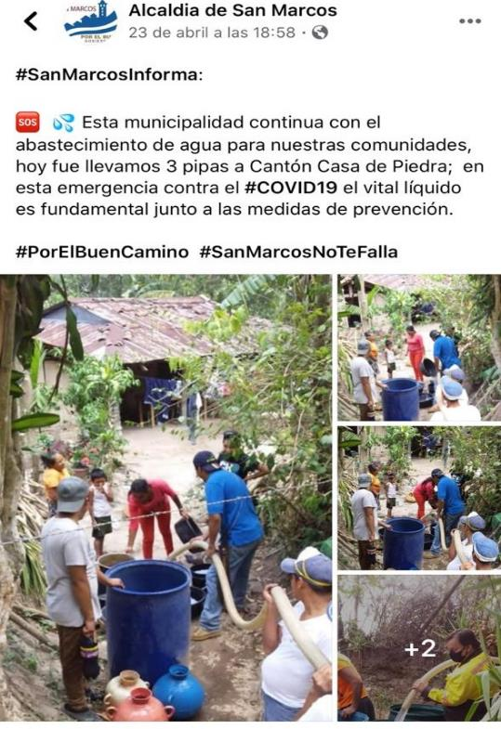

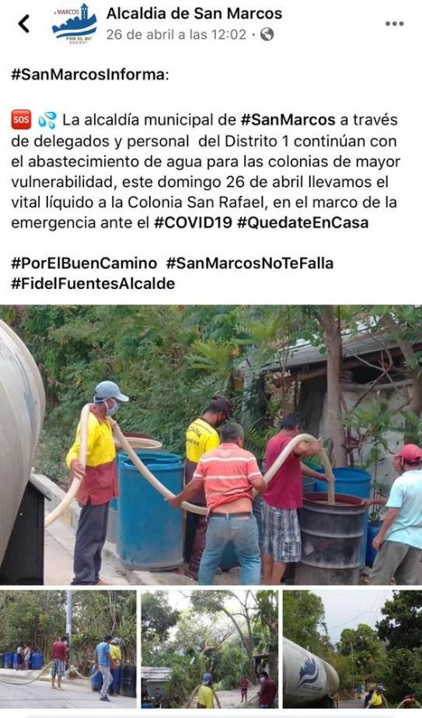

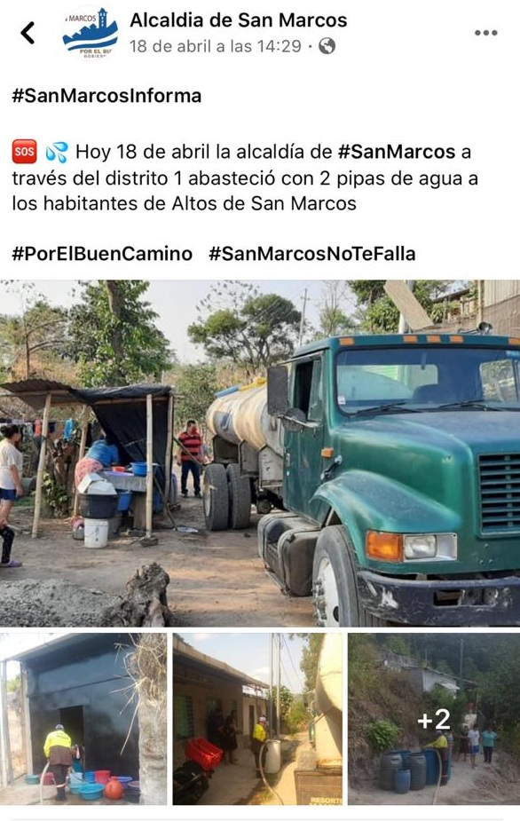

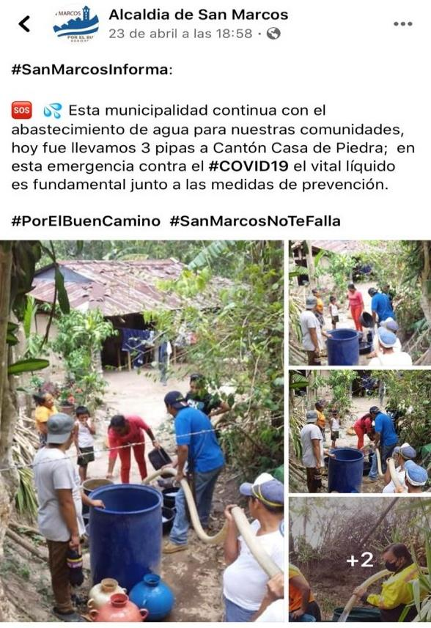

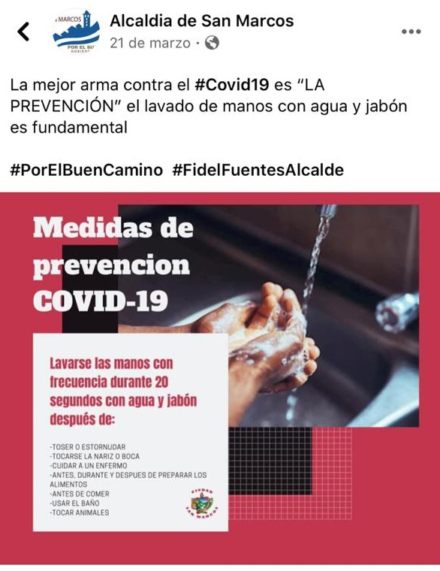

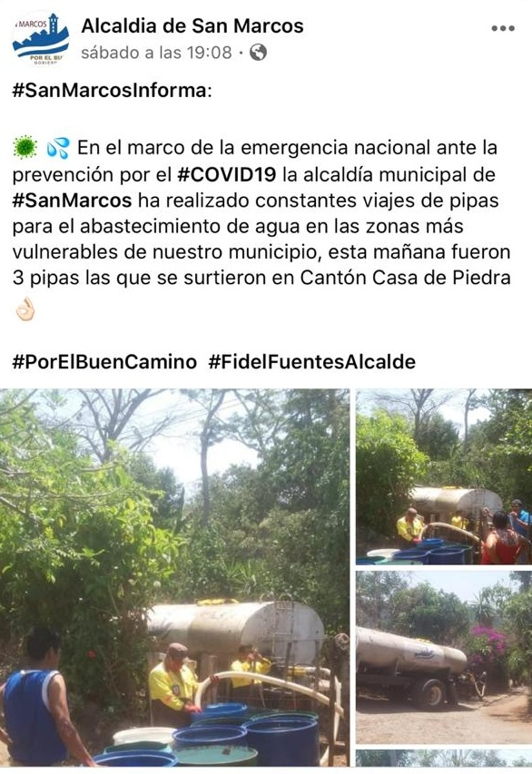

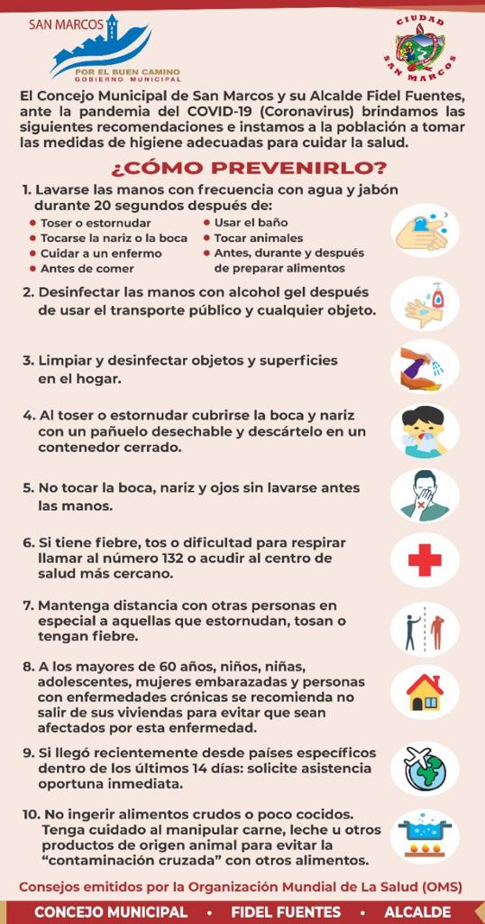  
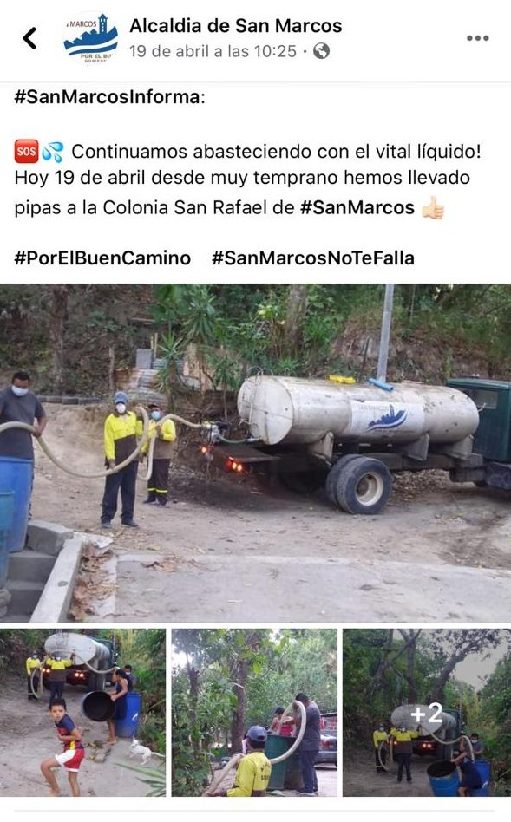

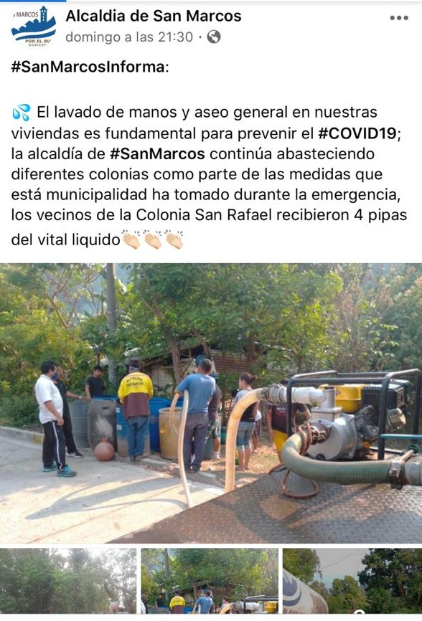

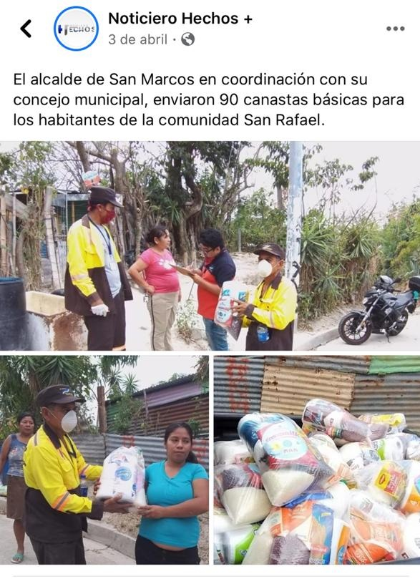

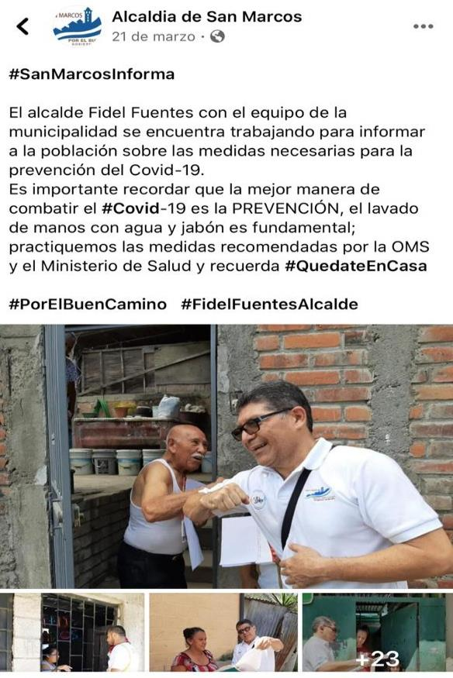

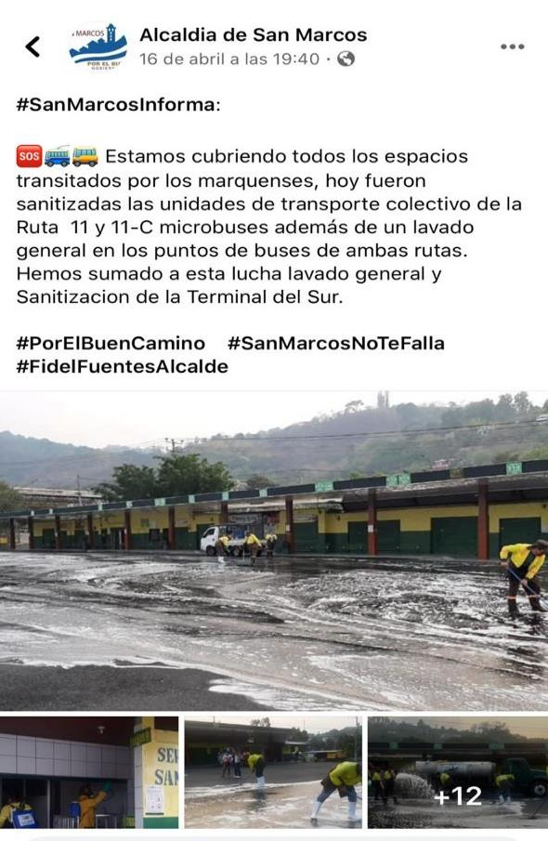

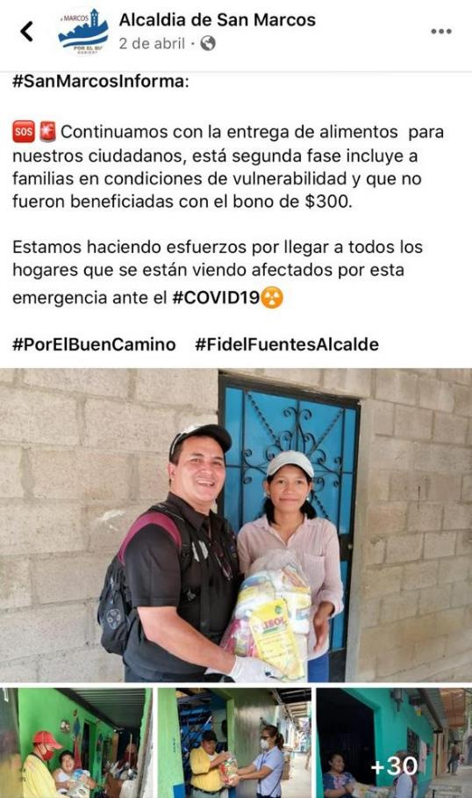

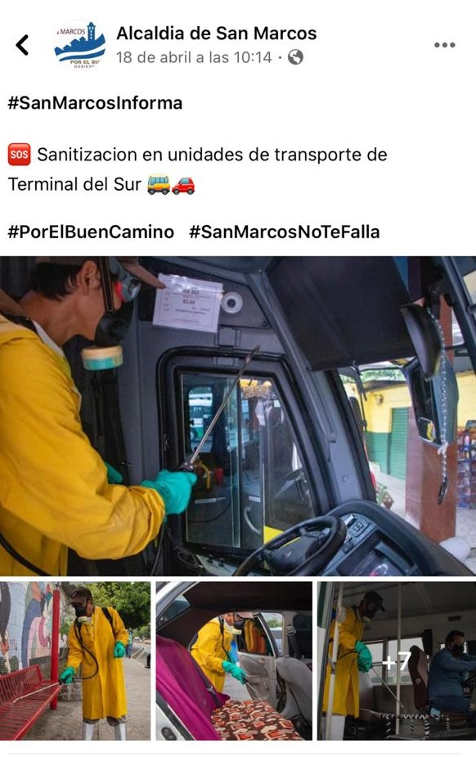





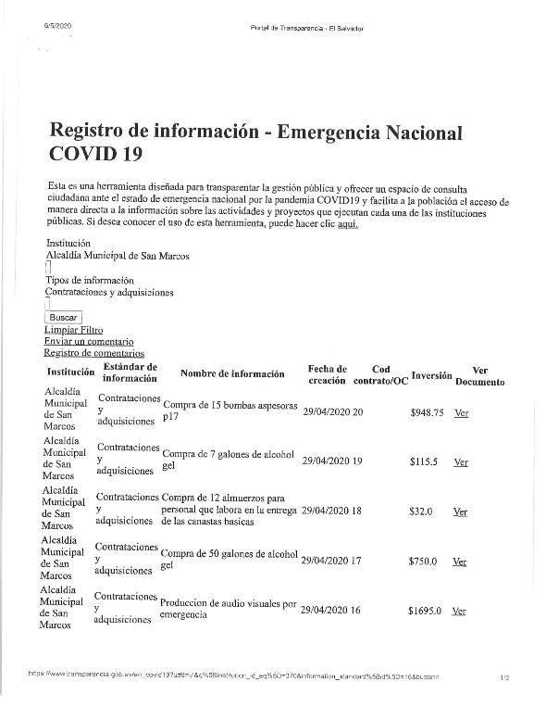

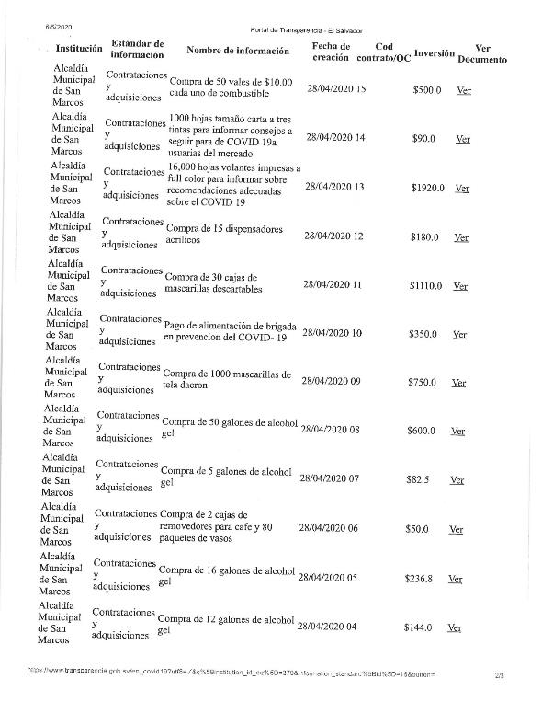

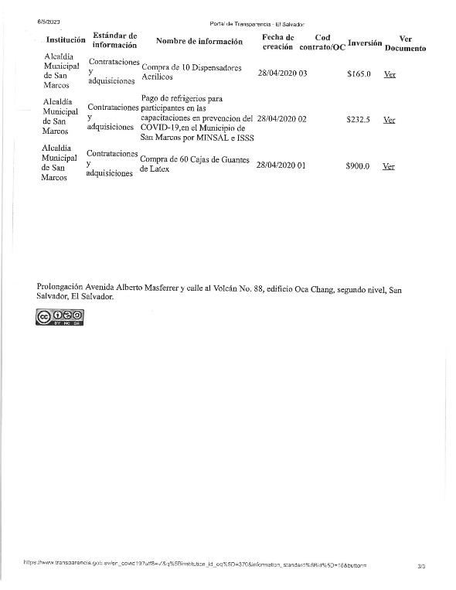

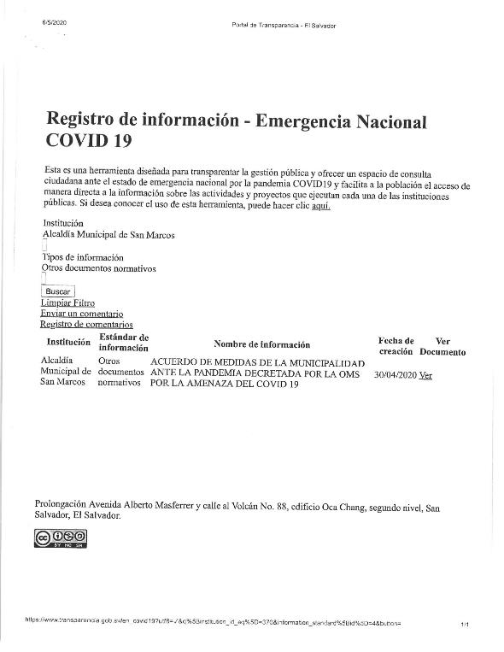

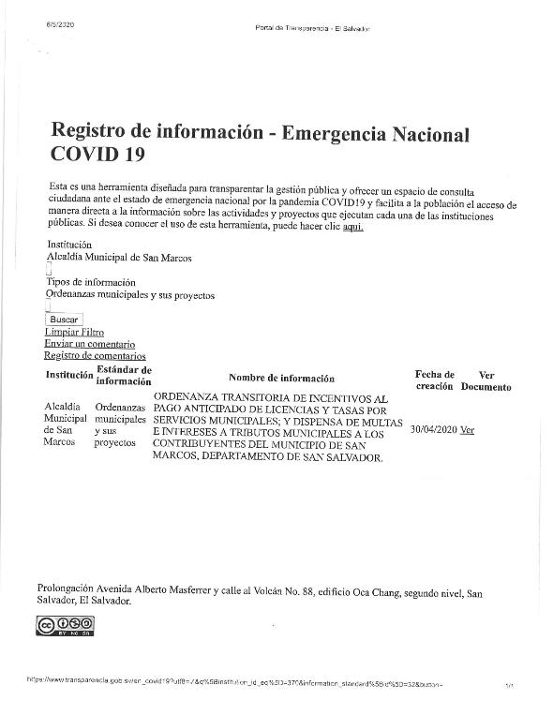

## ANEXO 2 “Ordenanza transitoria para contener la propagación del COVID-19”

Decreto Número Dos: “**ORDENANZA TRANSITORIA PARA CONTENER LA PROPAGACIÓN DEL COVID-19 EN EL MUNICIPIO DE SAN MARCOS, DEPARTAMENTO DE SAN SALVADOR”**

EL Concejo Municipal de San Marcos **CONSIDERANDO:**

**I-** El Municipio constituye la Unidad Política Administrativa dentro de la organización del Estado. El Gobierno Municipal es el encargado de velar por la participación popular en la formación y conducción de la sociedad local, garantizando la protección de bienes jurídicos reconocidos por la Constitución.

La Constitución de la República en el artículo 203 establece que los Municipios serán autónomos en lo económico, técnico y administrativo.

**II-** Que el inciso primero del artículo 35 de la Constitución de la República prescribe, “El Estado protegerá la salud física, mental y moral de los menores, y garantizará el derecho de éstos a la educación y a la asistencia.”

**III.-** Que conforme al Art. 65 de la Constitución, la salud de los habitantes constituye un bien público, correspondiendo al Estado y a las personas velar por su conservación y restablecimiento.

**IV.** Que el artículo 30 numeral 4° del Código Municipal establece que son facultades del Concejo Emitir ordenanzas, reglamentos y acuerdos para normar el Gobierno y la administración municipal.

**V.** Que conforme al Decreto Legislativo 593 sobre “Estado de Emergencia Nacional de la Pandemia COVID-19” publicados en Diario Oficial numero 52 Tomo 426, de fecha 14 de marzo de 2020, por el plazo de treinta días y prorrogado mediante Decreto Legislativo No. 622 de fecha 12 de abril de 2020 por el plazo de cuatro días y prorrogado mediante Decreto Legislativo No. 631 en fecha 16 de abril de 2020.

**VI-** Que conforme al Decreto Ejecutivo n° 19 del Ramo de la Salud, el cual establece Medidas Extraordinarias de Prevención y Contención para Declarar el Territorio Nacional como Zona sujeta a Control Sanitario, a fin de Contener la Pandemia COVID-19.

**POR TANTO:** El Concejo Municipal de la Ciudad de San Marcos, Departamento de San Salvador, en uso de las facultades que le concede los Arts. 203 y 204 número 5° de la Constitución, y Art. 3 numeral 5°, Art. 30 numeral 4, y Art. 31 numerales 6, todos del Código Municipal. DECRETA LA SIGUIENTE:

**ORDENANZA TRANSITORIA PARA CONTENER LA PROPAGACIÓN DEL COVID-19 EN EL MUNICIPIO DE SAN MARCOS, DEPARTAMENTO DE SAN SALVADOR**.

ART. 1.- La presente Ordenanza tiene como objeto contener mediante control sanitario la propagación del covid-19 en el Municipio de San Marcos Departamento de San Salvador.

ART. 2.- La presente Ordenanza Transitoria es aplicable a toda las personas Naturales residentes en el Municipio de San Marcos o que no residiendo en éste y que por motivo de fuerza mayor deba movilizarse dentro del Municipio, y a toda persona Jurídica que ejerza su actividad económica en el Municipio de San Marcos.

ART. 3.- Toda persona residente en el Municipio de San Marcos, deberá mantenerse en resguardo domiciliar obligatorio y solo podrá salir de su vivienda en los casos autorizados por el Decreto Ejecutivo 19 del Ramo de Salud.

En el caso de niños, mujeres en estado de gravidez y adultos mayores que se encuentren transitando en cualquier vía pública del Municipio, sin que puedan justificar su deambular, el Cuerpo de Agentes Metropolitanos del Municipio de San Marcos, o cualquier miembro de la Comisión Municipal de Protección Civil Prevención y Mitigación de Desastres, tendrán la autoridad para trasladar o conducir a dichas personas a sus respectivas viviendas

ART. 4.- Toda persona cuya necesidad sea la adquisición de alimentos, bebidas y artículos de primera necesidad, deberá obligatoriamente portar mascarilla, guardar distancia de dos metros con las demás personas. Debiendo ser una persona por familia la que realice dicha adquisición y no más de dos veces por semana.

Para efecto de adquirir los alimentos como pan francés, pupusas, tortillas, agua purificada o envasada deberá procurar ser adquirida en los establecimientos inmediatos a la vivienda del ciudadano sin más restricciones que las establecidas en los decretos legislativos, ejecutivos y las medidas sanitarias establecidas en la presente Ordenanza.

ART.5.- Toda persona natural o jurídica que se dedique a la producción o venta de alimentos bebidas y productos de primera necesidad, deberá iniciar a ejercer su actividad desde las seis horas hasta las dieciocho horas.

Los establecimientos comerciales como tiendas, comedores, chalets, abarroterías y expendios de a aguardiente, así como Supermercados y tiendas de conveniencias que estén autorizados para la venta de bebidas alcohólicas, deberán restringir el horario de venta a sus clientes, en los horarios establecidos en el presente artículo. Ninguna persona podrá consumir alimentos, bebidas alcohólicas y cervezas en el interior de los establecimientos comerciales y en la vía pública, so pena de la aplicación de las sanciones penales y administrativas correspondientes.

El propietario del inmueble o negocio está obligado a garantizar las medidas sanitarias, como utilizar alcohol gel, uso de mascarilla, distanciamiento entre personas, tanto como para el que atiende como los clientes; el propietario del comercio o quien atiende notificaran a la Municipalidad, al Cuerpo de Agentes Metropolitanos del Municipio de San Marcos, a los miembros de la Comisión Municipal de Protección Civil Prevención y Mitigación de Desastres, el incumplimiento de sus clientes de dichas medidas.

No será aplicable la presente Ordenanza a los Establecimientos que ya tienen su protocolo de actuación para contener el covid-19, tales como:

a) Mercado Municipal, b) Supermercados, c) Farmacias, d) instituciones del Sistema Financiero, y otros establecimientos similares como tiendas de conveniencia, quienes conforme al decreto 19 del ramo de la salud, están obligados a guardar todas las medidas de distanciamiento social, uso de mascarilla, uso de alcohol gel, y aislamiento inmediato en caso de sospecha de síntomas de un empleado o cliente con Covid-19 para la propagación y contagio masivo.

ART.6.- El Cuerpo de Agentes Metropolitanos del Municipio de San Marcos, juntamente con el Delegado Contravencional Municipal, tendrá la obligación de persuadir y exhortar a que se le dé cumplimiento a la presente Ordenanza, sin perjuicio de las responsabilidades administrativas y penales que incurran los ciudadanos en el incumplimiento de la presente Ordenanza y las leyes correspondientes.

En caso que sea recurrente la infracción a la presente ordenanza y se tuviere conocimiento mediante aviso o que el infractor se encontrare infraganti, el Cuerpo de Agentes Metropolitanos del Municipio de San Marcos, y el Delegado Contravencional Municipal, iniciaran el proceso sancionatorio de conformidad a las Ordenanzas Municipales vigentes, para lo cual deberá levantarse acta advirtiendo al infractor de las violaciones y sanciones administrativas correspondientes.

ART. 7.- Para proteger la salud mental, se restringe mientras dure la emergencia para contener el covid-19 y los controles sanitarios a nivel nacional, la utilización de perifoneo, alto parlantes, ruidos, sonidos u otras manifestaciones que perturben la tranquilidad pública o alteren la paz vecinal o no permita el desarrollo normal de las actividades. Se exceptúa el uso de dichos instrumentos o similares a los miembros de la Comisión Municipal de Protección Civil prevención y mitigación de desastres y otros entes, siempre que sea estrictamente para fines de emitir mensajes de prevención y contención de la pandemia lo cual será coordinado con la Comisión Municipal de Protección Civil, para efecto del contenido y los horarios de los mensajes.

ART.8.- Se prohíbe mientras dure la emergencia, todas las actividades recreativas o deportivas, en las instalaciones administradas por la Municipalidad o administradas por los comités de las colonias, residenciales o cantones del Municipio de San Marcos, con la finalidad de contener la propagación del covid-19.-

ART.9.- Se prohíbe los cierres o restricción de la libre circulación de manera arbitraria por parte de los habitantes de las residenciales, colonias o cantones del Municipio de San Marcos. Dicha restricción a la libre circulación solo podrá ser tomada como medida extraordinaria para contener el covid-19, por parte de los miembros de la Comisión Municipal de Protección Civil, Prevención y Mitigación de Desastres.

ART.10.- La violación a las disposiciones de la presente Ordenanza, y sus sanciones se impondrán conforme al Código de Salud, a la Ley Marco para la Convivencia Ciudadana y Contravenciones Administrativas y su Ordenanza Reguladora para la Convivencia Ciudadana y Contravenciones Administrativas para el Municipio de San Marcos, Departamento de San Salvador, garantizando el derecho de defensa del infractor de conformidad con la Constitución de la Republica y la Ley de Procedimientos Administrativos.

ART.11.- La presente Ordenanza transitoria tendrá vigencia mientras dure la emergencia nacional por el covid-19, ocho días después de su publicación en el Diario Oficial.-

Dado en el Salón de Concejo Municipal de la Ciudad de San Marcos a los veinticuatro días del mes de abril de dos mil veinte.

Dr. Fidel Ernesto Fuentes Calderón Sr. Raúl Ernesto Cabrera Arteaga

Alcalde Municipal Síndico Municipal

Dr. Vladimir Ernesto Chanchán Medina

Secretario Municipal

## ANEXO 3 “Protocolo sanitario de retorno al trabajo ante la pandemia COVID-19”

Contenido

INTRODUCCION 121

MEDIDAS ADMINISTRATIVAS 122

MEDIDAS DE INGENIERÍA 126

MEDIDAS DE PROTECCIÓN PERSONAL 127

MEDIDAS DE SUSTITUCIÓN DE ACTIVIDADES 127

MEDIDAS DE ELIMINACIÓN DE RIESGO 128

VIGENCIA 128

**INTRODUCCION**

El presente procedimiento es una herramienta que determina el actuar de funcionario(a) s, personal y visitantes para prevenir el contagio o transmisión y propagación del virus COVID-19, garantizando la seguridad y salud ocupacional en la operatividad y funcionamiento de los servicios que esta municipalidad presta a la población.

Está basado en “PROTOCOLO SANITARIO DE RETORNO AL TRABAJO ANTE LA PANDEMIA COVID-19” del Ministerio de Economía.

En el protocolo se presentan medidas de prevención contra COVID-19, las cuales se han clasificado de la siguiente manera:

Total = 53

También se ha determinado por cada medida el responsable de la implementación de las mismas.

**MEDIDAS ADMINISTRATIVAS**

|  |  |  |  |
| --- | --- | --- | --- |
| **N°** | **MEDIDAS** | **DESCRIPCIÓN DE LA MEDIDA** | **RESPONSABLE DE IMPLEMENTAR MEDIDA** |
| 1 | Capacitar al personal | En el uso adecuado del equipo de protección personal: cómo ponerse, usar y quitarse correctamente, así como su adecuada disposición. | RRHH |
| 2 | Capacitar al comité de seguridad y salud ocupacional | Se deberá capacitar a los miembros del CSSO, y asignar a un encargado del manejo de personas con síntomas de enfermedades respiratorias. | RRHH |
| 3 | Continuar con la campaña educativa | Sobre los factores de riesgo y las medidas para prevenir COVID-19 y otras enfermedades infectocontagiosas, Colocación de afiches acerca de la prevención. | RRHH Y Comité de seguridad y salud ocupacional de los 3 distritos |
| 4 | Desinfectar los vehículos oficiales | Los motoristas serán los encargados de desinfectarlos antes y después de cada misión. | Todos los que tengan vehículo institucional asignado |
| 5 | Desinfectar superficies 2 veces al día | Pasamanos, manecillas de puertas, máquina dispensadores de agua, de alimentos y bebidas, puestos de trabajos  y equipos (computadoras, laptop, copiadoras). La desinfección deberá realizarse con químicos como cloro (lejía), amonio cuaternario u otros químicos con capacidad de desinfección. | Servicios generales/ servicio de limpieza |
| 6 | El área donde se identifique personal con los síntomas asociados al COVID-19 | Deberá aislarse, desinfectarse y  todo el personal deberá cumplir las medidas preventivas. - Se reportara a la persona detectada con sintomatología respiratoria al 132 u otro existente. | Dra. Karen Artiga, protocolo de prevención |
| 7 | Garantizar que los basureros | De los baños cuenten con tapadera y si es posible que sean de pedal. | Servicios generales |
| 8 | Se dispondrá para el personal suficiente material para desinfección | Jabón líquido, alcohol gel (al menos con alcohol al 70%), los cuales se colocarán en dispensador con sensor, en baños, pasillos, entradas y en cada acceso a las oficinas. | Servicios generales/ servicio de limpieza |
| 9 | Filtro de ingreso de personal y visitantes | Tomando temperatura, identificando signos y síntomas, y al detectar una persona con síntomas sugestivos será referida al área de griparía, Seguro Social o a la Unidad Comunitaria de Salud Familiar más cercana. | Dra. Karen Artiga, protocolo de prevención |
| 10 | Generar políticas flexibles | Que permitan al personal quedarse en casa para cuidar a un familiar enfermo. | RRHH hacer propuesta |
| 11 | Hacer 2 recorridos, mañana y tarde | Se hará por personal del protocolo de prevención, para control de temperatura e identificación de signos o síntomas asociados al COVID-19. Al identificarse alguno de estos síntomas, se derivará a la Persona al griparía, Seguro Social o a la Unidad comunitaria de Salud Familiar más cercana. | Dra. Karen Artiga, protocolo de prevención |
| 12 | Definir medios alternos para marcación | De control de asistencia, tales como lectores con tarjeta de contacto. | RRHH hacer propuesta |
| 13 | Eliminar el uso de marcadores biométricos | De huella digital o cualquier contacto directo como mecanismo de control de horarios de entrada y salida o la firma de listas de asistencia generales que permitan el contacto del personal con la misma hoja de papel o lapicero. | RRHH y TIC |
| 14 | Al toser y estornudar | Deberá cubrirse la nariz y la boca con un pañuelo desechable y depositarlo a continuación en los recipientes verdes ubicados en los pasillos, nunca en el interior de las oficinas. Si no dispones de pañuelos emplea la parte interna del codo para no contaminar las manos. | Todo el personal / Servicios Generales garantizar recipientes |
| 15 | En áreas de trabajo | -          El aforo (capacidad total) máximo deberá permitir cumplir el requisito de distancias de seguridad, el cual es de 2 metros. | Todo el personal / CAM y personal de protocolo de prevención velar el cumplimiento de distanciamiento social |
| 16 | En áreas de trabajo | -          En áreas donde no hay cubículos se debe organizar al personal de forma que no se encuentren uno frente al otro. | Todo el personal |
| 17 | En áreas de trabajo | _ Evitar en la medida de lo posible utilizar equipos, dispositivos, bolígrafos y otros materiales de oficina de otras personas. En caso de que sea necesario, desinfectarlos antes de usarlo y luego lavarse las manos. | Todo el personal |
| 18 | En áreas de trabajo | -          Mantener orden y aseo en cada puesto de trabajo para contribuir con la desinfección del mismo. | Todo el personal |
| 19 | En áreas de trabajo | -          Mantenerse en su puesto de trabajo en la medida de lo posible, solo desplazarse en caso de ser necesario. | Todo el personal |
| 20 | En áreas de trabajo | -          No compartir alimentos, bebidas, cubiertos, vasos, otros utensilios u objetos de uso personal. | Todo el personal |
| 21 | En áreas de trabajo | _ No consumir alimentos en grupos de ser así, debe mantenerse el distanciamiento interpersonal de 2.0 metros. Si se consumen los alimentos en el puesto de trabajo, se recomienda hacerse sin acompañantes. | Todo el personal |
| 22 | En áreas de trabajo | Se recomienda como prevención y protección para empleadas de esta municipalidad utilizar calzado cerrado, cabello amarrado, no uso de aretes, pulseras, anillos y ningún otro tipo de accesorio. | Todo el personal |
| 23 | En áreas de trabajo | Se recomienda como prevención y protección para empleados de esta municipalidad utilizar calzado cerrado, utilizar cabello corto, no utilizar barba, relojes y ningún de otro tipo de accesorio. | Todo el personal |
| 24 | Evitar contacto con los oasis | Únicamente en depósitos con boca de diámetro de al menos 4.0 cm, que deberá colocarse en la base o rejilla del dispensador para evitar el contacto.  Previo a tener el contacto con el oasis, deberá aplicarse alcohol gel con la técnica correspondiente. | Todo el personal |
| 25 | Lavar las manos con agua y jabón o aplicar alcohol gel | Al ingresar, antes de comer, cada vez que se cambia de actividad, o al menos cada 2 horas. | Todo el personal |
| 26 | Personal que este incapacitado por enfermedad respiratoria | Caso confirmado o sospecha de COVID-19, debe visitar al instituto del seguro social al finalizar su incapacidad, para que el medico evalué su condición y valore el retorno al trabajo. | Todo el personal |
| 27 | Se prohíbe | Tirar o mantener pañuelos desechables con secreciones respiratorias en las oficinas, estos deberán colocarse en los depósitos verdes con tapaderas ubicados en los pasillos. | Todo el personal / Servicios Generales garantizar recipientes |
| 28 | Instar a las empresas sub-contratadas | Sobre la importancia de que su personal enfermo se quede en casa, sin que esto sea motivo de descuentos o despidos. | Servicios generales/ servicio de limpieza y UACI |
| 29 | En áreas de atención al publico | -          Colocar barreras sanitarias de acrílico (mamparas) en cada estación de atención. | Comité de seguridad y salud ocupacional de los 3 distritos |
| 30 | En áreas de atención al publico | -          El aforo máximo deberá permitir cumplir el requisito de distancias de seguridad, el cual es de 2 metros. | Todo el personal / CAM y personal de protocolo de prevención velar el cumplimiento de distanciamiento social |
| 31 | En áreas de atención al publico | -          El personal de atención al público deberá utilizar mascarillas y caretas o gafas protectoras que serán brindadas por la institución. Así como el lavado constante de manos y uso de alcohol gel. | Comité de seguridad y salud ocupacional de los 3 distritos |
| 32 | En áreas de atención al publico | -          Se deberá designar un área de espera para los/las visitantes, siempre manteniendo la distancia interpersonal de dos metros; separación de sillas de espera o fila previo a ingreso a la municipalidad. | Todo el personal / CAM y personal de protocolo de prevención velar el cumplimiento de distanciamiento social |
| 33 | En áreas de atención al publico | -          Se informará claramente a los/ las visitantes sobre las medidas preventivas y sobre su obligación de cooperar en su cumplimiento. | Todo el personal / CAM y personal de protocolo de prevención velar el cumplimiento de distanciamiento social |
| 34 | En áreas de atención al publico | -          Toda persona visitante deberá aplicarse alcohol gel y portar mascarilla, en caso contrario no se le permitirá la entrada. | Todo el personal / CAM y personal de protocolo de prevención velar el cumplimiento |
| 35 | En áreas de atención al publico | -          Toda persona visitante, incluida el que está en el área de espera debe guardar rigurosamente la distancia interpersonal. | Todo el personal / CAM y personal de protocolo de prevención velar el cumplimiento de distanciamiento social |
| 36 | Las direcciones deberán establecer | Días alternos o grupos de trabajo con el personal de cada unidad, en el caso de que el trabajo no pueda realizarse desde la casa. | Dirección y administración superior |
| 37 | Las direcciones deberán establecer | Lo anterior con el objetivo de reducir el número total de personal en las instalaciones, lo que permite mantener la distancia entre sí mientras se mantiene una semana laboral completa. | Dirección y administración superior |
| 38 | Las direcciones que establecerán planes de continuidad | De la actividad ante un aumento de las bajas laborales del personal o en un escenario de incremento del riesgo de transmisión en el lugar de trabajo. | Dirección y administración superior, Gerencias y ejecutora del presupuesto de prevención COVID-19 |
| 39 | Señalización de medidas preventivas | En áreas como marcación de entrada y salida para respetar y concientizar sobre distanciamiento social. | Comité de seguridad y salud ocupacional de los 3 distritos |
| 40 | Desinfectar | Las suelas del calzado al ingresar a la institución | Todo el personal / CAM y personal de protocolo de prevención velar el cumplimiento |

**MEDIDAS DE INGENIERÍA**

|  |  |  |  |
| --- | --- | --- | --- |
| **N°** | **MEDIDAS** | **DESCRIPCIÓN DE LA MEDIDA** | **RESPONSABLE DE IMPLEMENTAR MEDIDA** |
| 1 | Desinfectar las salidas de los aires acondicionados | La periodicidad de la desinfección será conforme a las especificaciones del químico a utilizar. | Los 3 Distritos y UACI |
| 2 | Implementación de divisiones | Para garantizar la protección del personal en áreas de recepción de visitas. | Dirección y administración superior, Comité de seguridad y salud ocupacional de los 3 distritos |
| 3 | Limpieza de filtros | De aires acondicionados por lo menos 1 vez al mes. | Los 3 Distritos y UACI |
| 4 | Se deberán abrir las ventanas de todas las oficinas | Por lo menos 1 vez al día, y como mínimo, por espacio de diez minutos. En lugares identificados con riesgos de zoonosis, deberá realizarse limpieza frecuente y una adecuada desinfección. | Para los que apliquen |

**MEDIDAS DE PROTECCIÓN PERSONAL**

|  |  |  |  |
| --- | --- | --- | --- |
| **N°** | **MEDIDAS** | **DESCRIPCIÓN DE LA MEDIDA** | **RESPONSABLE DE IMPLEMENTAR MEDIDA** |
| 1 | Si trae guantes | Deberá desecharlos previo al ingreso en el contenedor designado debido a que serán tratados como residuos bioinfecciosos, identificados por ser contenedores color rojo ubicados en el acceso a las instalaciones. | Todo el personal / Servicios Generales garantizar recipientes |
| 2 | Usar mascarillas | De forma obligatoria para el personal y visitantes. | Todo el personal |

**MEDIDAS DE SUSTITUCIÓN DE ACTIVIDADES**

|  |  |  |  |
| --- | --- | --- | --- |
| **N°** | **MEDIDAS** | **DESCRIPCIÓN DE LA MEDIDA** | **RESPONSABLE DE IMPLEMENTAR MEDIDA** |
| 1 | Evitar reuniones de trabajo presenciales | Sustituirlas a modalidad virtual. Si es necesario realizarlas, se deberá mantener la distancia interpersonal de 2.0 metros. | Dirección y administración superior, gerencias y TIC |
| 2 | Evitar rotación de personal de campo | Con el fin de cuidar al personal y tener el menor número de nexos epidemiológicos  a nivel institucional. | Dirección y administración superior, gerencias |
| 3 | Planificar las misiones oficiales | Suspenderlas en lugares donde se den brotes de casos positivos de COVID-19 En caso de realizarse, deberán seguir un protocolo de seguridad que minimice la exposición del personal a un contagio y se deberá proveer de mascarilla, careta o gafas protectoras, alcohol gel y su uso será de forma obligatoria. | Dirección y administración superior |

**MEDIDAS DE ELIMINACIÓN DE RIESGO**

|  |  |  |  |
| --- | --- | --- | --- |
| **N°** | **MEDIDAS** | **DESCRIPCIÓN DE LA MEDIDA** | **RESPONSABLE DE IMPLEMENTAR MEDIDA** |
| 1 | FACILITAR Y CAPACITAR EL TELETRABAJO | Directrices que orienten los procedimientos para la coordinación y ejecución de las actividades en modalidad virtual, así como el equipo informático y software necesario. (Ver protocolo de teletrabajo) | RRHH hacer propuesta |
| 2 | LAS DIRECCIONES DEBERÁN DEFINIR | El personal con actividades que puedan desarrollar su trabajo bajo la modalidad de teletrabajo o trabajo remoto. | Dirección y administración superior |
| 3 | CREAR MECANISMOS | Para sustentar o respaldar el teletrabajo realizado por el personal bajo esta modalidad. | Dirección y administración superior y gerencias |
| 4 | PROMOVER LA COMUNICACIÓN VIRTUAL | Con el personal por medio de correos electrónicos, video conferencias o grupos de redes sociales y brindar servicio por los mismos medios. | Dirección y administración superior, gerencias y TIC |

# 

**VIGENCIA**

El protocolo estará vigente hasta que la Municipalidad considere pertinente en atención a decretos ejecutivos o decretos legislativos.

## ANEXO 4 “Protocolo sanitario en el área de proyectos municipales ante la pandemia COVID-19”

Contenido

1. Introducción. 130

2. Marco Normativo. 131

3. Objetivos. 132

4. Generalidades de las enfermedades transmisibles. 132

5. Caracterización del Coronavirus 2019. 133

6. Clasificación de riesgo de exposición al coronavirus (SARS-COV-2) en los lugares de trabajo. 134

7. Cumplimiento de la Ley General de Prevención de Riesgos en los Lugares de Trabajo. 136

7.1 Obligación de formular y ejecutar el Programa de Gestión de Riesgos Ocupacionales o medidas sustitutivas. 136

7.2 Comités de Seguridad y Salud Ocupacional. 137

7.3 Medidas generales de prevención en los lugares de trabajo 137

7.4 Recomendaciones para el uso adecuado de los equipos de protección personal. 139

8. Medidas de prevención para personas con mayor vulnerabilidad. 140

9. Implementación de modalidades de trabajo. 141

10. Medidas preventivas a implementar en los lugares de trabajo. 142

10.1 Recomendaciones generales a los lugares de trabajo. 142

10.2 Acciones para el ingreso a la obra de Construcción. 144

10.3 Acciones al interior de las obras. 146

10.4 Señalización visual de medidas preventivas. 147

10.5 Protocolo de acción ante casos sospechosos. 147

10.6 Acciones en horarios de almuerzo/refrigerios. 149

10.7 Acciones para salida de la obra. 149

11. Infográfico de Enfermedad por el Coronavirus ‎‎(COVID-19)‎. 150

**1. Introducción.**

Durante las últimas décadas a nivel mundial, han surgido brotes de enfermedades infecciosas, que han dado muestras de una elevada transmisión. Recientemente, el 11 de marzo del presente año, la Organización Mundial de la Salud (OMS), consideró el brote del nuevo coronavirus (SARS- CoV-2) como una pandemia, por sus alarmantes niveles de propagación y gravedad.

Los gobiernos, los empleadores, los trabajadores y sus organizaciones se enfrentan a enormes desafíos mientras tratan de combatir la propagación del virus y fortalecer la seguridad y la salud ocupacional en la ejecución de las actividades económicas.

Siendo que el movimiento pendular de la población es un factor que propicia la transmisión de enfermedades debido a que determinadas ciudades concentran mayor actividad económica, lo cual genera la migración circular de personas y facilita la dispersión a mayor escala de las enfermedades; por lo tanto, los lugares de trabajo deben contar con un protocolo de prevención integral para hacer frente a las crisis sanitarias y epidémicas; y estar mejor preparados para actuar de forma coordinada y eficaz, adaptando las medidas a la situación de emergencia.

Es importante el seguimiento continuo a las condiciones de seguridad y salud ocupacional, así como la realización de evaluaciones de riesgo apropiadas para garantizar que las medidas de control contra el riesgo de contagio se adapten a los procesos productivos, las condiciones de trabajo y las características específicas de la fuerza laboral durante el período crítico de contagio y posteriormente, para prevenir la recurrencia.

Un adecuado monitoreo también garantizará que las medidas de seguridad y salud para mitigar el riesgo de contagio no generen riesgos nuevos para los trabajadores (tanto físicos como psicológicos). Todos los peligros derivados de los nuevos procesos y disposiciones laborales deben ser identificados y los riesgos asociados deben ser evaluados y controlados.

El Programa de Gestión de Prevención de Riesgos Ocupacionales, debe incluir procedimientos claros sobre la preparación para casos de emergencia y la planificación de respuestas para diferentes escenarios, incluido un brote moderado o una epidemia. Estas disposiciones deberían aplicarse en colaboración con el Comité de Seguridad y Salud Ocupacional, a fin de adoptar medidas apropiadas para proteger a los trabajadores de los riesgos profesionales de contagio de enfermedades infecciosas.

**2. Marco Normativo.**

El artículo 5 de la **LGPRLT**, estipula que es competencia del **MTPS**, a través de la Dirección General de Previsión Social y Dirección General de Inspección del Trabajo, garantizar el cumplimiento y promoción de dicha Ley, así como desarrollar funciones de vigilancia, asesoramiento técnico y verificación del cumplimiento de las obligaciones por parte de los sujetos obligados y sancionarlos por las infracciones que cometan, previo el debido proceso.

Además, el artículo 7 de la LGPRLT, determina que la salud ocupacional se relaciona con todas las acciones que tienen como objetivo promover y mantener el mayor grado posible de bienestar físico, mental y social de los trabajadores en todas las profesiones y ocupaciones; prevenir todo daño a la salud de éstos por las condiciones de su trabajo, protegerlos en sus labores contra los riesgos resultantes de la presencia de agentes perjudiciales para su salud, así como colocarlos y mantenerlos en un puesto de trabajo adecuado a sus actitudes fisiológicas y psicológicas.

Por otra parte, el Convenio No. 155 sobre Seguridad e Higiene Ocupacional de la Organización Internacional del Trabajo, establece los requisitos de seguridad y de salud ocupacional que deben aplicarse en los lugares de trabajo.

A raíz de la actual pandemia de COVID-19, El Salvador ha implementado medidas para contener el contagio masivo, siendo una de ellas, la elaboración de protocolos de seguridad y salud ocupacional aplicables a los lugares de trabajo que, en el marco de las medidas sanitarias, pueden continuar con el ejercicio de sus actividades económicas. Estas medidas de igual forma deberán ser acatadas por los lugares de trabajo que paulatinamente vayan siendo autorizadas para su funcionamiento.

**3. Objetivos.**

1. Establecer directrices para aumentar la eficacia de las medidas de prevención para combatir la propagación de enfermedades transmisibles en los lugares de trabajo, equilibrando la ejecución normal de las labores con las condiciones de seguridad y salud ocupacional en el trabajo.
2. Fortalecer la participación de Comité de Seguridad y Salud Ocupacional en los lugares de trabajo y su coordinación con el Ministerio de Trabajo o y Previsión Social, a fin de implementar metodologías que les permita identificar de manera oportuna los riesgos biológicos, así como proponer y ejecutar medidas preventivas orientadas a evitar daños en la salud de los trabajadores.

**4. Generalidades de las enfermedades transmisibles.**

1. **Causas:** La causa principal de una enfermedad transmisible siempre es un agente biológico patógeno (agente infeccioso) o sus toxinas, virus, hongos, bacterias, parásitos, etc.
2. **Síntomas:** Los síntomas específicos son variables que dependen de cada enfermedad y su agente causal; sin embargo, podemos mencionar algunos síntomas generales más frecuentes: fiebre, dolor de cabeza, tos, estornudos, secreción nasal, malestar general, escalofríos, vómitos, diarrea, entre otros.
3. **Formas de transmisión:** La transmisión o forma de contagio de las enfermedades transmisibles también depende del agente que las causa, pero generalmente las principales vías de transmisión descritas son:

* Por contacto directo: infecciones respiratorias, enfermedades diarreicas, infecciones de transmisión sexual y otros.
* Por contacto indirecto: a través de objetos o superficies contaminadas, alimentos o agua contaminada.
* Por vectores que transmiten la enfermedad: Dengue, Chikungunya, Leptopirosis, etc.

Según los informes publicados por el Ministerio de Salud, por medio de sus boletines epidemiológicos, en los últimos 2 años las enfermedades transmisibles que requieren vigilancia y que más afectan a la población salvadoreña son: Infecciones respiratorias agudas (causadas por diferentes agentes infecciosos), enfermedades diarreicas, Arbovirosis (Dengue, Chikungunya, Zika), Fiebre Tifoidea y Parotiditis.

Para este año 2020, en el cuadro epidemiológico de enfermedades transmisibles presentes en la población salvadoreña, se debe incorporar el **COVID-19**.

**5. Caracterización del Coronavirus 2019.**

La enfermedad del Coronavirus 2019 (COVID-19), causada por el virus **SARS-COV-2**, se caracteriza por las:

1. **Síntomas:** los síntomas más frecuentes son fiebre, tos seca, falta de aire o dificultad para respirar. También se presenta cansancio, goteo de nariz, dolor de garganta, dolor de cabeza, diarrea y/o vómitos.
2. **Forma de transmisión:** Se ha descrito que el virus se propaga principalmente de persona a persona:

* Entre personas que están en estrecho contacto unas con otras (a menos de 2 metros de distancia).
* A través de las micro gotas respiratorias producidas por una persona infectada al toser o estornudar. Estas micro gotas pueden posarse sobre la boca o nariz de personas cercanas o posiblemente son inhaladas hacia los pulmones.
* Las personas también pueden contraer COVID-19 al tocar una superficie u objeto contaminado con el SARS-CoV-2, y luego tocando su propia boca, nariz o posiblemente sus ojos.

Se ha descrito que las personas enfermas pueden transmitir el virus desde dos días antes de la aparición de síntomas hasta 7 días después de finalizada la fiebre.

1. **Grupos con mayor riesgo de enfermar gravemente:**

* Personas mayores de 60 años.
* Personas de todas las edades con afecciones subyacentes, en especial si no están bien controladas, entre ellas: enfermedad pulmonar crónica, asma moderada o grave, afecciones cardíacas graves, personas con su sistema inmunitario deprimido: en tratamiento contra el cáncer, fumadores, con trasplante de órgano o médula espinal, control inadecuado del VIH o SIDA y el uso prolongado de corticosteroides y otros medicamentos que debilitan el sistema inmunitario.
* Personas con obesidad grave (índice de masa corporal de 40 o superior).
* Personas con diabetes y/o hipertensión arterial descompensadas.
* Personas con enfermedad renal crónica en tratamiento de diálisis.
* Personas con enfermedad hepática.

**6. Clasificación de riesgo de exposición al coronavirus (SARS-COV-2) en los lugares de trabajo.**

1. Trabajos con riesgo muy alto de exposición al virus: Son aquéllos con alto potencial de exposición a fuentes conocidas o sospechosas del virus, ya sea durante procedimientos médicos específicos, trabajos mortuorios o procedimientos de laboratorio. Los trabajadores en esta categoría incluyen:

* Trabajadores de la salud (por ejemplo doctores, enfermeras(os), dentistas, paramédicos, técnicos de emergencias médicas) que realizan procedimientos que pueden generar salpicaduras o aerosoles (por ejemplo entubación, procedimientos de inducción de tos, broncoscopias, algunos procedimientos y exámenes dentales o la recopilación invasiva de especímenes) en pacientes que se conoce o se sospecha que portan el COVID-19.
* Personal del cuidado de la salud o de laboratorio recopilando o manejando especímenes de pacientes que se conoce o se sospecha que portan el COVID-19 (por ejemplo quienes manipulan cultivos de muestras de pacientes que se conoce o se sospecha que portan el COVID-19).
* Trabajadores de morgues que realizan autopsias, lo cual conlleva generalmente procedimientos generadores de aerosol, en los cuerpos de personas que se conoce o se sospecha que portaban el COVID-19 al momento de su muerte.
* Trabajadores de transportes médicos (por ejemplo operadores de ambulancias) que trasladan pacientes que se conoce o se sospecha que portan el virus en vehículos encerrados.
* Personal de limpieza que trabaja en áreas donde permanecen o se atienden personas que se conoce o se sospecha que portan el virus.

1. Trabajos con riesgo medio de exposición: Son aquéllos que requieren un contacto frecuente y/o cercano (por ejemplo menos de 2 metros de distancia) con personas, que se desconoce si son portadoras del Virus:

* Trabajadores en contacto frecuente con viajeros que provienen de lugares donde existe una transmisión generalizada del virus.
* Trabajadores en áreas donde existe una transmisión comunitaria en progreso: principalmente quienes tienen contacto con el público en general (por ejemplo en escuelas, supermercados, bancos y otros ambientes de trabajo de alta densidad poblacional y ambientes de alto volumen comercial e industrial).

1. Trabajos con riesgo bajo de exposición (de precaución): Son aquéllos que no tienen contacto cercano y frecuente (por ejemplo menos de 2 metros de distancia) con el público en general y otros compañeros de trabajo.

Para el caso del trabajo de campo se esperaría que el riesgo de contagio esté clasificado dentro de la tercera categoría **C)**, ya que generalmente los obreros trabajan en áreas abiertas con poca concentración de personal, sin embargo se han de seguir las medidas de prevención para evitar el contagio y la propagación del coronavirus en la zona donde se ejecuten las obras de construcción, se especifica que las medidas establecidas en el presente protocolo son de estricto cumplimiento de todas las personas trabajadoras, desde los mandos superiores, obreros y peones; y que el incumplimiento a las mismas puede generar procedimientos administrativos con base al reglamento interno de cada lugar de trabajo.

**7. Cumplimiento de la Ley General de Prevención de Riesgos en los Lugares de Trabajo.**

**7.1 Obligación de formular y ejecutar el Programa de Gestión de Riesgos Ocupacionales o medidas sustitutivas.**

En cumplimiento de la Ley General de Prevención de Riesgos en los Lugares de Trabajo, todo empleador tiene la responsabilidad de formular y ejecutar el Programa de Gestión de Prevención de Riesgos Ocupacionales, es así como la Municipalidad de San Marcos ha reformulado el protocolo de bioseguridad a aplicar en los diversos proyectos de construcción, actualizando el referido programa interno, aplicado a las obras de construcción.

Este Programa tal y como lo demanda el Art. 8 de la LGPRLT deberá estar a disposición del Ministerio de Trabajo y Previsión Social al momento de una inspección o visita técnica y debe estar actualizado con las medidas de prevención y protección ante la pandemia de COVID-19, correspondientes a la actividad que realiza el lugar de trabajo.

Las disposiciones en este protocolo deberán ser implementadas en todos los lugares de trabajo e incorporadas al Programa de Gestión de Prevención de Riesgos o en las medidas sustitutivas, según corresponda.

Si en los lugares de trabajo se desempeñan labores que, por su naturaleza, sean calificadas como peligrosas por el Ministerio de Trabajo y Previsión Social, de conformidad a la legislación aplicable, se tendrá la obligación de contar con el referido programa actualizado, indistintamente del número de personas trabajadoras.

**7.2 Comités de Seguridad y Salud Ocupacional.**

De conformidad al Art. 13 de la LGPRLT, todo lugar de trabajo debe contar con Comités de Seguridad y Salud Ocupacional, quienes en coordinación con el empleador deben actualizar el Programa de Gestión de Prevención de Riesgos Ocupacionales.

En todos los casos, el Comité de Seguridad y Salud Ocupacional de cada lugar de trabajo, será activado y deberá incrementarse su participación e intervención para la ejecución de las medidas descritas en el Programa de Gestión de Prevención de Riesgos o los protocolos de seguridad y salud ocupacional que, para efectos de prevenir la pandemia por COVID-19, se implementen por cada lugar de trabajo, incluyendo la coordinación con las Clínicas Empresariales, en aquellos casos que se cuente con ellas.

El Comité de Seguridad y Salud Ocupacional deberá dar seguimiento a la implementación de las medidas establecidas en el presente protocolo. En aquellos centros de trabajo que se cuente con menos de 15 trabajadores o trabajadoras, será el empleador o las personas que este designe las que deberán dar seguimiento a las medidas establecidas en el presente protocolo.

**7.3 Medidas generales de prevención en los lugares de trabajo**

La Municipalidad de San Marcos deberá adoptar las medidas preventivas de carácter colectivo o individual necesarias, de acuerdo al tipo de actividad, distribución y características del lugar de trabajo, orientadas a garantizar la salud y seguridad del trabajador, esto sin perjuicio de la normativa laboral aplicable, especialmente en el marco de la epidemia por COVID-19, y de manera indefinida, deben implementarse particularmente las siguientes medidas:

1. **Distanciamiento físico.** Evaluar el riesgo de las interacciones entre trabajadores, contratistas, clientes y visitantes y aplicar medidas para mitigar esos riesgos, tales como.
2. Se organizará el trabajo de manera que permita el distanciamiento físico entre las personas, el cual procurará ser de 2 metros en las diferentes áreas del lugar de trabajo.
3. En los lugares de trabajo cuya infraestructura no permita establecer el distanciamiento requerido o se atiendan visitas al proyecto, se deberá exigir el uso de mascarillas, lentes, guantes caretas, entre otros.
4. Reducir las actividades presenciales, haciendo uso de llamadas telefónicas, correos electrónicos e incluso celebrar reuniones virtuales en lugar de reuniones presenciales.
5. En la medida de lo posible, se procurará introducir turnos de trabajo para evitar grandes concentraciones de trabajadores haciendo uso del transporte público o en los lugares de trabajo; respetando la normativa legal vigente.
6. **Higiene.** Es responsabilidad de la Municipalidad de san Marcos que en los lugares de trabajo se cuente con: desinfectante para las manos, productos sanitarios y lugares de fácil acceso para lavarse las manos con agua y jabón; y debe además promover una cultura del lavado de manos, y fomentar la etiqueta respiratoria en el lugar de trabajo (como cubrirse la boca y la nariz con el codo doblado o con un pañuelo de papel al toser o estornudar).
7. **Limpieza.** Promover una cultura de limpieza, al menos dos veces al día, de las superficies de escritorios y mesas de la bodega y/o oficina de campo, puestos de trabajo, puertas, teléfonos, teclados y los objetos de trabajo haciendo uso correcto de soluciones desinfectantes, así como la desinfección periódica de las zonas comunes como los baños, comedores, entre otras.
8. **Formación y comunicación.** Capacitar a la alta dirección, a los trabajadores , coordinadores y delegados sobre las medidas apropiadas para prevenir el riesgo de exposición al virus y cómo actuar en caso de infección; proporcionarles formación sobre el uso, mantenimiento y eliminación correctos de los equipos de protección personal (EPP); mantener una comunicación periódica con los trabajadores con información actualizada por las autoridades competentes sobre la situación de la epidemia y recomendaciones a implementarse en el lugar de trabajo. El material de adiestramiento debe ser fácil de entender y estar disponible en castellano.
9. **Uso de Equipos de protección personal (EPP).** El empleador está en la obligación de proporcionar sin costo para el trabajador, el EPP adecuado, según el nivel de riesgo biológico al cual el trabajador se expone en el lugar de trabajo durante el ejercicio de sus funciones, capacitar sobre su uso y disponer contenedores cerrados para la eliminación higiénica de esos materiales, dichos contenedores deberán estar rotulados para la fácil identificación por parte del servicio de recolección de desechos sólidos.

## 

**7.4 Recomendaciones para el uso adecuado de los equipos de protección personal.**

1. **Mascarillas.**

El uso de mascarillas no sustituye las prácticas preventivas establecidas como pueden ser el distanciamiento físico, protocolo de estornudos y tos, higiene de manos o el evitar tocarse la cara.

Los trabajadores deben ser orientados sobre el uso adecuado de las mascarillas para que resulten efectivas y seguras, las cuales deben ser de acuerdo a la labor que realizan en este sector.

* Antes de ponerse una mascarilla, Cúbrase la boca y la nariz con la mascarilla y asegúrese de que no haya espacios entre su cara y la máscara.
* Las mascarillas deberían ajustarse bien, cubriendo la cara complemente desde el puente de la nariz hasta la barbilla.
* Lavarse las manos minuciosamente antes de ponerse y quitarse la mascarilla, con un desinfectante a base de alcohol o con agua y jabón de acuerdo a los doce pasos de lavado de manos durante al menos 40 segundos (ver anexo página 32).
* Para quitar la mascarilla coger el cordón o goma por detrás de la cabeza y nunca por delante.
* Si la mascarilla es desechable, asegúrese de tirarla con cuidado a un contendor apropiado.
* Evite tocar la mascarilla mientras la usa; si lo hace, lávese las manos con un desinfectante a base de alcohol o con agua y jabón.
* Cámbiese de mascarilla tan pronto como esté húmeda y no reutilice las mascarillas de un solo uso.
* Para quitarse la mascarilla: quítesela por detrás (no toque la parte delantera de la mascarilla); deséchela inmediatamente en un recipiente cerrado; y lávese las manos con un desinfectante a base de alcohol o con agua y jabón.

1. **Guantes.**

* En el caso particular de la industria de la construcción, se podrán usar guantes de nitrilo, cuero u otros de acuerdo al trabajo a realizar, los cuales deberán ser de uso personal y deberán ser desinfectados constantemente con productos adecuados, su uso no sustituye el lavado de manos.
* Una vez los guantes cumplan su vida útil, estos deberán ser descartados en el lugar indicado.
* Previo a la colocación de guantes y al retirarlos, se deberá realizar lavado de manos.

**8. Medidas de prevención para personas con mayor vulnerabilidad.**

Las personas mayores de sesenta años de edad en adelante, mujeres en período de gestación y personas que padecen enfermedad crónica o degenerativa, no deberán formar parte de los equipos de trabajo mientras la autoridad competente así lo estime conveniente, por ser más vulnerables al contagio por su edad, por presentar comorbilidades para el desarrollo de formas graves y fatales de infecciones respiratorias agudas en general y de COVID-19 en particular.

Para efectos de lo dispuesto en el inciso anterior, no se permitirá la presencia de todo trabajador en edad productiva cuyo diagnóstico médico comprobado sea: Enfermedad Renal Crónica, Cáncer Activo en todas sus formas, Enfermedades Inmunosupresivas, Lupus Erimatoso Sistémico, Virus de Inmunodeficiencia Humana, Tuberculosis, Bronquitis Crónicas, Asma, Enfermedades Cardiovasculares, Hipertensión Arterial Descompensada, Insuficiencias Hepáticas, Diabetes Mellitus o cualquier otra enfermedad crónica que no haya sido enunciada, siempre y cuando sea debidamente certificada por cualquiera de las instituciones del sistema de salud.

**9. Implementación de modalidades de trabajo.**

La Alcaldía Municipal de San Marcos deberá organizar el trabajo de campo de modo que se reduzca el número de personas trabajadoras expuestas, estableciendo reglas para evitar o reducir la frecuencia y el tipo de contacto de persona a persona.

Los lugares de trabajo deberán adoptar medidas que mitiguen el riesgo de propagación del virus en la ejecución de los trabajos de acuerdo a la naturaleza de la actividad que desarrolle la Municipalidad, tales como: la implementación del trabajo en casa o remoto de mutuo acuerdo, turnos rotativos a efecto de limitar el número de trabajadores dentro de un mismo entorno de trabajo, horarios diferenciados de entrada y salida de las labores.

Asimismo, debe respetarse la duración de la jornada ordinaria de trabajo, los días de descanso semanal y las pausas durante la jornada ordinaria.

El empleador deberá evaluar la necesidad del trabajo de campo de los trabajadores, y en caso de ser requerida, tendrá que asegurarse de proveerle la información reciente sobre las zonas de propagación del virus y las recomendaciones sobre su prevención, para no exponerlos en el territorio nacional innecesariamente, brindando al trabajador, todas las medidas e insumos necesarios para su protección.

**10. Medidas preventivas a implementar en los lugares de trabajo.**

**10.1 Recomendaciones generales a los lugares de trabajo.**

1. Se deberá actualizar la información del perfil de cada uno de los trabajadores en los expedientes de la unidad encargada del manejo del personal.
2. Promover y supervisar el lavado de manos frecuentes y exhaustivas durante al menos 40 segundos; debe proveerse a los trabajadores, clientes y visitantes del lugar de trabajo un lugar para lavarse las manos. Si no hay disponibilidad inmediata de agua y jabón, proveer alcohol gel o toallas de mano que contengan al menos un 60% de alcohol.
3. Se debe asegurar mantener siempre agua y jabón en los accesos y habilitar dispensadores de alcohol gel al ingreso, como una medida complementaria de no haber agua.
4. Promover e exigir el uso de mascarilla permanentemente durante su estancia en el lugar de trabajo y siempre que se encuentren fuera de sus hogares. De acuerdo al nivel de riesgo de exposición y por la naturaleza de los trabajos de construcción, las mascarillas a utilizar serán desechables, de protección médica o mascarillas de tela con propiedades repelentes de líquidos (antifluidos) o propiedades antimicrobianas. Las mascarillas de tela podrán ser lavadas hasta por un máximo de 15 veces o según las especificaciones del fabricante y desechadas apropiadamente. La Municipalidad de San Marcos está obligado a proveer una mascarilla desechable diaria o una mascarilla reutilizable, como lo expuesto en el punto anterior. Esto es mientras está realizando sus labores cotidianas en el puesto de trabajo.
5. Eliminar las mascarillas luego del período recomendado de uso.
6. Mantenerse a una distancia segura de cualquier persona que tosa o estornude.
7. No tocarse los ojos, la nariz o la boca.
8. Cuando se tose o estornude, cubrirse la nariz y la boca con el codo flexionado o con un pañuelo.
9. Evitar el uso de teléfonos, escritorios, oficinas u otras herramientas y equipo de trabajo de sus compañeros de labores.
10. Evitar saludar a las personas mediante contacto físico.
11. No prestar artículos personales.
12. Al regresar a sus hogares se recomienda: cambiarse de ropa, lavarse las manos y ducharse.
13. Recomendar a los trabajadores que no deben presentarse a los lugares de trabajo, si ellos o un miembro de su grupo familiar tienen cualquiera de los siguientes síntomas: fiebre, cansancio, tos seca, dolor de garganta, secreción nasal, diarrea. En estos casos, deben llamar al 132 o el 911 o acudir al establecimiento de salud que corresponde para que el médico determine el diagnóstico y las medidas correspondientes a seguir.
14. Para el caso de COVID-19, si ha tenido contacto cercano con convivientes, compañeros de trabajo u otros o estuvo en contacto directo con una persona confirmada con la enfermedad, debe informar al Comité de Salud y Seguridad Ocupacional de la Municipalidad de San Marcos, quien deberá informarlo al 132 o acudir al establecimiento de salud que corresponde para que el médico determine el diagnóstico y las medidas correspondientes a dictar.
15. Sí el trabajador hace uso del transporte colectivo, debe de implementar las medidas higiénicas como uso y cambio de mascarilla, lavado de manos, uso de alcohol gel. Se recomienda el uso de una mascarilla para trayecto de la casa al trabajo, una mascarilla para la estancia en el trabajo y una mascarilla para el regreso del trabajo a la casa.
16. Seguir las instrucciones de las autoridades de salud.
17. El Comité de Salud y Seguridad Ocupacional de la Municipalidad de San Marcos deberá darle seguimiento a que los trabajadores cumplan, al pie de la letra, las medidas de prevención dadas. Estas personas que conformen las brigadas deberán tener la autoridad para ordenar a los trabajadores a que se apeguen a las normas dadas. La supervisión permanente deberá ser obligatoria para todos los proyectos.
18. Se llevará un registro diario de la asignación de trabajos donde se detallen los nombres y números de DUI de los trabajadores que conformarán los grupos de trabajo. Esto con el propósito que, si uno de los integrantes del grupo de trabajo resulte afectado por el virus, se tenga claro control de los compañeros que estuvieron en contacto con él para el debido aislamiento y el reporte a las autoridades competentes.
19. Flexibilizar horarios o definir horarios diferidos de ingreso y salida de los trabajadores para evitar aglomeraciones y/o adaptarse a la disponibilidad de transporte público.
20. Convenir la distribución de la jornada en diversos turnos, siempre con el fin de evitar aglomeraciones y limitar la cantidad de trabajadores que comparten un mismo espacio.
21. Otorgar todas las facilidades del caso para que l
22. os trabajadores que pudieran presentar síntomas puedan acudir a hacerse los exámenes correspondientes.
23. Pactar otras medidas relacionadas a evitar la aglomeración, como turnos para realizar el almuerzo/refrigerio y en el transporte, cuando este es proporcionado por la empresa, así como las recomendaciones a seguir en el transpo1te público.

**10.2 Acciones para el ingreso a la obra de Construcción.**

* Se evitaran los saludos con contacto directo y se promoverá que se mantenga una distancia mínima entre personas de al menos 2 metros.
* Se tomará la temperatura corporal con termómetro infrarrojo a todos los trabajadores al ingreso a la obra. Incluir el resultado en la Declaración de Estado de Salud Diario a mantener en la obra (ver Protocolo de Acción ante Casos Sospechosos).
* Implementar un Registro de Auto declaración de Salud a toda persona que ingrese a las obras, a quien consulte y registre la presencia de síntomas asociados al COVID-19 se le debe aplicar el protocolo de acción ante casos sospechosos (ver Protocolo de Acción ante Casos Sospechosos).
* Se deberá desinfectar superficies de contacto directo de manos para abrir y cerrar puertas, con productos adecuados para esto.
* Se deberá proveer de papel toalla, servilletas o toallas húmedas, jabón o alcohol gel a los trabajadores al tener contacto directo de manos para abrir y cerrar puertas, abrir llaves de lavaplatos, lavamanos o similar.
* Se deberá desinfectar todas las herramientas de trabajo, especialmente las de uso manual, cada trabajado será responsable de su desinfección con materiales que para el caso le proporcione la Municipalidad de san Marcos:
* En el caso de las herramientas eléctricas o maquinarias, desinfectar previo a su uso con alcohol gel las manillas o puntos de sujeción.
* En el caso de los encargados de entrega de equipos, implementos o herramientas, esta labor debe ser efectuada por el encargado del mismo.
* En el caso de los trabajos que se realizan en oficinas, limpiar antes de iniciar las labores todos los utensilios del puesto de trabajo y de las áreas comunes (teclados, mouse, lápices, pantalla de computador) usando toallas desinfectantes. Repetir al menos dos veces al día (mañana y tarde).
* Proveer de mascarilla de protección respiratoria a todo trabajador directo, contratista o subcontratista que realice sus labores en portería, aseo o vigilancia. Velar porque esto se cumpla rigurosamente.
* Se deberá exigir a los contratistas que ingresan al proyecto el EPP respectivo, caso contrario se impedirá su ingreso a la zona de trabajo. Los contratistas que transportan materiales varios como pétreos, cementantes, materiales de fontanería e insumos de ferretería deberán portar mascarilla, guantes, caretas y todo lo que complemente el EPP y se le tomará la temperatura al ingreso.
* Acciones en vestidores/baños/duchas donde aplique:
* Reforzar las rutinas de limpieza e higienización previas al ingreso de los trabajadores a los espacios destinados a cambio de ropa, duchas y baños. Antes del término de la jornada, aplicar nuevamente limpieza e higienización.
* Según protocolo del Ministerio de Salud, se recomienda para higienización el uso de hipoclorito de sodio al 0,1% (dilución 1:50 si se usa cloro doméstico a una concentración inicial de 5%. Lo anterior equivale a que por cada litro de agua se deben agregar 20cc de cloro (4 cucharaditas) a una concentración de un 5%.
* Permitir el ingreso a vestidores, baños y duchas a trabajadores, respetando el distanciamiento social entre personas de 2 metros.

**10.3 Acciones al interior de las obras.**

* Se deberá habilitar puntos de lavado y limpieza en distintos lugares de la obra u oficina, donde se ubican las cuadrillas de trabajo para cada actividad y reforzar entre éstas, mediante indicaciones de supervisores y señalización en el lugar, el lavado recurrente de manos.
* Supervisar que cada trabajador utilice sus herramientas propias o entregadas por la Municipalidad, prohibiendo el traspaso o préstamo de estas entre las personas.
* Se suspende toda charla que requiera la participación de más de 10 personas; a menos que estas se puedan realizar en espacios abiertos y con el distanciamiento social requerido.
* Para las charlas con menos de 10 personas, incluyendo la charla diaria, asegurar un distanciamiento mínimo de 2 metros entre los asistentes y reforzar las medidas preventivas para enfrentar el COVID-19, tanto en el trabajo como fuera de este, especialmente lo referido a lavado de manos, uso de mascarilla, precauciones al toser y distanciamiento entre personas.
* Se suspende cualquier reunión masiva, eventos, operativos de salud u otros en la obra u oficina. La entrega de información debe ser efectuada por supervisores o jefes de cuadrillas a sus equipos en sus charlas diarias.
* Se promoverá la señalización visual de medidas preventivas en espacios comunes de toda la obra u oficina (portería, oficinas, comedores, vestidores, bodegas y sectores de permanencia de cuadrillas).

**10.4 Señalización visual de medidas preventivas.**

El objetivo es Informar a los trabajadores y población en general acerca de los riesgos para la salud que puede representar COVID-19, así como las medidas que puede tomar para protegerse resulta clave para reducir las probabilidades de que las personas se infecten y para mitigar la propagación de la nueva enfermedad por el coronavirus 2019. Si se facilita información precisa, pronta y frecuentemente en un idioma que las personas entiendan y a través de canales confiables, la población podrá tomar decisiones y adoptar comportamientos positivos para protegerse a sí mismas y a sus seres queridos de enfermedades como COVID-19. Proveer adecuada información es el primer recurso que permite a la población tomar decisiones beneficiosas para cuidar su salud y prevenir rumores. Ver Infográfico de Enfermedad por el Coronavirus ‎‎(COVID-19)‎ en sección 11.

**10.5 Protocolo de acción ante casos sospechosos.**

* Se procederá al aislamiento preventivo de la persona sospechosa o confirmada de contagio.
* Se notificará al número de emergencia 132 ante cualquier síntoma (tos seca, fiebre sobre 37.5ºC, dolor muscular y dificultad respiratoria) o enfermedad respiratoria.
* Se deberá dar cumplimiento estricto por parte del trabajador de las instrucciones que reciba del MINSAL o de las entidades relacionadas y, si así se le indicara, asistencia al centro de salud correspondiente o designada por el MINSAL.
* Se avisará al Departamento de Recursos Humanos de la empresa, contactando al personal responsable de dicha área, entre ellos el Comité de seguridad y Salud Ocupacional en la obra o centro de trabajo para definir las medidas a seguir y acciones a reforzar
* Se elaborará listado de personas que tuvieron contacto directo con la persona que haya presentado sintomatología.
* De confirmarse la presencia de "coronavirus" en el trabajador, este debe seguir las indicaciones médicas dadas por el MINSAL o por el organismo medico a cargo de su caso.
* Los trabajadores que mantuvieron algún tipo de contacto con la persona sospechosa deben ser contactados por la Municipalidad de San Marcos para determinar acciones particulares a seguir en cada caso (según el protocolo definido por Comité de Seguridad y Salud Ocupacional).
* Los trabajadores que hayan estado en contacto directo con el trabajador deben permanecer en aislamiento preventivo en primera instancia y luego adoptar las medias que la autoridad de salud determine. Mientras se está en proceso de evaluación por parte de la autoridad sanitaria, estos trabajadores no deben asistir a las dependencias de la empresa/obra/centro de trabajo hasta obtener la confirmación del resultado del testeo y luego proceder conforme a lo que determine la autoridad de salud.
* Todo contacto y derivación deberá ser no presencial (por teléfono, mensajería, mail, WhatsApp u otros).
* Mantener seguimiento y control de reposos/cuarentenas preventivas de trabajadores que estuvieron en contacto con la persona sospechosa de contagio y/o tienen confirmación diagnóstica por parte de la autoridad de salud.

**10.6 Acciones en horarios de almuerzo/refrigerios.**

* Se Implementarán horarios de almuerzo y/ refrigerios diferidos en la obra, coordinando turnos y grupos en los cuales se pueda mantener distanciamientos de 2 metros entre personas.
* Se mantendrá distanciamiento entre áreas de almuerzo o refrigerios con mínimo 2 metros.
* Velar por el lavado de manos, de al menos 40 segundos, previo a la hora que se tiene estipulado para almorzar.
* Mantener la higiene permanente del lugar, especialmente de utensilios (cubiertos, platos, vasos, etc.).
* Si existen vivanderas autorizadas para proporcionar la comida a los trabajadores, todos los utensilios deberán ser desechables, botados en un depósito con su bolsa plástica para evitar que otras personas los puedan manipular. Estos utensilios usados deberán ser desalojados después de cada comida.

**10.7 Acciones para salida de la obra.**

* Se exigirá el lavado de manos con agua y jabón al menos durante 40 segundos antes de salir del área de trabajo.
* Se deberá poner a disposición de los trabajadores mascarillas para su transporte.
* En caso de contar con transporte propio para los trabajadores, desinfectarlos antes del inicio de los traslados y disponer de puntos de limpieza de manos a la subida de las personas.

Las presentes disposiciones deberán ser aplicadas en el lugar de trabajo de acuerdo a las actividades y sin perjuicio de medidas de prevención o protección adicionales que implementen o la normativa especial vigente de acuerdo a su actividad, estas medidas complementan el Programa de Gestión de Prevención de Riesgos Ocupacionales de la Municipalidad de san Marcos.

**11. Infográfico de Enfermedad por el Coronavirus ‎‎(COVID-19)‎.**

Los coronavirus (CoV) son una gran familia de virus que causan enfermedades que van desde el resfriado común hasta enfermedades más graves. La epidemia de COVID-19 fue declarada por la OMS una emergencia de salud pública de preocupación internacional el 30 de enero de 2020.

El Director General de la Organización Mundial de la Salud (OMS), el doctor Tedros Adhanom Ghebreyesus, anunció el 11 de marzo de 2020 que la nueva enfermedad por el coronavirus 2019 (COVID-19) puede caracterizarse como una pandemia. La caracterización de pandemia significa que la epidemia se ha extendido por varios países, continentes o todo el mundo, y que afecta a un gran número de personas, de allí la importancia de mantener muy bien informado a la población y específicamente a los trabajadores que estarán en la obra de construcción, para ello se plantea instruirlos cada día con la información más a actualizada que se tenga según el avance de la COVID-19 en nuestro país, para ello se podrá utilizar los medios impresos que sean necesarios y que sean de fácil comprensión, por lo tanto se establece el presente medio impreso.

